BỘ CÔNG THƯƠNG

**TRƯỜNG ĐẠI HỌC CÔNG NGHIỆP THỰC PHẨM TP.HCM**

**KHOA CÔNG NGHỆ THÔNG TIN**

🙜🙢🙠🙞

**KHÓA LUẬN TỐT NGHIỆP**

**XÂY DỰNG ỨNG DỤNG HỖ TRỢ PHÂN TÍCH VÀ KHAI THÁC DỮ LIỆU KINH DOANH CỦA CÔNG TY KẸO DỪA BẾN TRE**

Giáo viên hướng dẫn**: Ths. Đinh Thị Mận**

Sinh viên thực hiện:

1. 2001180049 - Nguyễn Trương Gia Khánh - 09DHTH5
2. 2001181277 - Vũ Hoàng Quân - 09DHTH6
3. 2001181280 - Nguyễn Thanh Quang - 09DHTH6

TP. HỒ CHÍ MINH, tháng 12 năm 2021

BỘ CÔNG THƯƠNG

**TRƯỜNG ĐẠI HỌC CÔNG NGHIỆP THỰC PHẨM TP.HCM**

**KHOA CÔNG NGHỆ THÔNG TIN**

🙜🙢🙠🙞

**KHÓA LUẬN TỐT NGHIỆP**

**XÂY DỰNG ỨNG DỤNG HỖ TRỢ PHÂN TÍCH VÀ KHAI THÁC DỮ LIỆU KINH DOANH CỦA CÔNG TY KẸO DỪA BẾN TRE**

Giáo viên hướng dẫn**: Ths.Đinh Thị Mận**

Sinh viên thực hiện:

1. 2001180049 - Nguyễn Trương Gia Khánh - 09DHTH5
2. 2001181277 - Vũ Hoàng Quân - 09DHTH6
3. 2001181280 - Nguyễn Thanh Quang - 09DHTH6

TP. HỒ CHÍ MINH, tháng 12 năm 2021

**LỜI CAM ĐOAN**

Nhóm xin cam đoan đây là công trình nghiên cứu của riêng nhóm Các số liệu, kết quả nêu trong Khóa luận là trung thực và chưa từng được ai công bố trong bất kỳ công trình nào khác.

Nhóm xin cam đoan rằng mọi sự giúp đỡ cho việc thực hiện Khóa luận này đã được cảm ơn và các thông tin trích dẫn trongKhóa luận đã được chỉ rõ nguồn gốc.

**Sinh viên thực hiện Khóa luận**

*(Ký và ghi rõ họ tên)*

**LỜI CẢM ƠN**

Nhóm xin chân thành cảm ơn đến khoa Công nghệ thông tin, nhà trường, các Thầy/Cô trong suốt quá trình nhóm em học ở trường Đại học Công nghiệp Thực phẩm Tp. Hồ Chí Minh và đặc biệt là cô Đinh Thị Mận đã hướng dẫn nhóm xuyên suốt quá trình làm Khoá luận để có được nền tảng kiến thức làm đề tài Khoá luận, cô đã tận tình chỉ ra những sai sót của nhóm về hình thức trình bày báo cáo và phần mềm của nhóm. Xin chân thành cảm ơn!

Nguyễn Trương Gia Khánh

Vũ Hoàng Quân

Nguyễn Thanh Quang

**MỞ ĐẦU**

Trong những năm gần đây, Công nghệ thông tin đã phát triển mạnh mẽ và được ứng dụng vào nhiều lĩnh vực đời sống, kinh tế xã hội. Lưu lượng dữ liệu thu thập và lưu trữ ở các hệ thống thông tin tăng lên đột biến. Ở lĩnh vực kinh doanh sản xuất bánh kẹo, việc khai thác và phân tích dữ liệu doanh số bán sản phẩm đang rất được quan tâm ở nhiều doanh nghiệp. Đối với những doanh nghiệp có cơ sở dữ liệu lớn, lãnh đạo các doanh nghiệp cần có những phần mềm hỗ trợ phân tích các số liệu kinh doanh để các nhà quản lý đưa ra quyết định đúng đắn và kịp thời.

Từ đó, mục tiêu nhóm Khóa luận là tạo ra ứng dụng đưa ra những dự báo chính xác trong tương lai cho doanh nghiệp. Nhóm Khóa luận đã nghiên cứu việc áp dụng kho dữ liệu và phân tích trực tuyến (OLAP) để "Xây dựng ứng dụng hỗ trợ phân tích và khai thác dữ liệu kinh doanh của Công ty Kẹo dừa Bến Tre" đáp ứng được yêu cầu về phân tích số liệu kinh doanh của lãnh đạo doanh nghiệp theo các chủ đề theo khu vực, thời gian, sản phẩm và đối tượng khách hàng... Để đưa ra được những dự báo doanh thu sản phẩm theo thời gian, khu vực và dự báo về nhu cầu khách hàng...

Đầu tiên, trong chương 1 Khóa luận giới thiệu khái quát về đề tài, quá trình khảo sát và phạm vi nghiên cứu của đề tài. Tiếp theo chương 2, Khóa luận trình bày cơ sở lý thuyết:Đặc điểm, kiến trúc, mô hình, giới thiệu các công cụ được sử dụng trong đề tài. Tiếp đến trong chương 3, đề tài sẽ phân tích các thành phần của kho dữ liệu, trình bày về các nguồn dữ liệu để nạp dữ liệu vào kho dữ liệu, quá trình xây dựng kho dữ liệu, quá trình nạp dữ liệu từ các nguồn dữ liệu khác nhau vào kho dữ liệu và phân tích trực tuyến (OLAP). Cuối cùng, chương 4 đề tài sẽ trình bày giao diện ứng dụng hỗ trợ phận tích và khai thác dữ liệu kinh doanh của Công ty Kẹo dừa Bến Tre.

MỤC LỤC

CHƯƠNG 1 TỒNG QUAN ĐỀ TÀI 13

1.1 Giới thiệu 14

1.2 Các đề tài liên quan 14

1.3 Mục tiêu và phạm vi đề tài 14

1.4 Đối tượng nghiên cứu 14

1.5 Phạm vi nghiên cứu 14

1.6 Các công cụ, thiết bị được sử dụng 14

1.7 Kết chương 14

CHƯƠNG 2. CƠ SỞ LÝ THUYẾT 13

2.1 GIỚI THIỆU 13

2.1.1 Data Warehouse là gì? 13

2.1.2 Đặc điểm của kho dữ liệu 15

2.1.3 Kiến trúc của kho dữ liệu 15

2.1.4 Mô hình kho dữ liệu 18

2.2 MÔI TRƯỜNG THỰC HIỆN 20

2.2.1 Giới thiệu các công cụ, thiết bị được sử dụng 20

2.2.2 Hướng dẫn cài đặt 34

2.3 KẾT CHƯƠNG 34

CHƯƠNG 3. THIẾT KẾ KHO DỮ LIỆU 35

3.1 GIỚI THIỆU 35

3.2 CÁC THÀNH PHẦN KHO DỮ LIỆU 35

3.2.1 Nguồn dữ liệu (Operational Source Systems) 35

3.2.2 Khu vực xử lý (Staging Area) 35

3.2.3 Khu vực trình bày (Data Presentation Area) 35

3.2.4 Công cụ truy cập (Data Access Tools) 35

3.3 NGUỒN DỮ LIỆU 36

3.4 CƠ SỞ DỮ LIỆU ỨNG DỤNG 36

3.5 CƠ SỞ DỮ LIỆU WEB 40

3.6 THIẾT KẾ KHO DỮ LIỆU 44

3.6.1 Lược đồ kho dữ liệu 44

3.6.2 Xây dựng kho dữ liệu 44

3.7 NẠP DỮ LIỆU VÀO KHO DỮ LIỆU 48

3.8 PHÂN TÍCH TRỰC TUYẾN (OLAP) 75

3.8.1 SSAS (SQL Server Analysis Services) 75

3.8.2 Data Mining 84

3.8.3 Ngôn ngữ truy vấn MDX 89

3.8.4 Business Intelligence (BI) 93

3.9 KẾT CHƯƠNG 95

CHƯƠNG 4. CÀI ĐẶT 96

4.1 GIAO DIỆN ĐĂNG NHẬP KHO DỮ LIỆU 96

4.2 GIAO DIỆN HỆ THỐNG KHO DỮ LIỆU 97

4.2.1 Giao diện Sao lưu và phục hồi 98

4.2.2 Giao diện nạp từ Excel 101

4.2.3 Giao diện nạp từ hệ thống 104

4.2.4 Giao diện nạp từ Access 110

4.2.5 Giao diện phân tích 112

4.2.6 Giao diện thống kê 115

4.2.7 Giao diện báo cáo 115

4.2.8 Link liên kết Website 116

4.2.9 Giao diện Data Mining 116

4.3 GIAO DIỆN QUẢN TRỊ 117

4.3.1 Giao diện quản trị người dùng 118

4.3.2 Giao diện đổi mật khẩu 118

**DANH MỤC CÁC KÝ HIỆU VÀ CHỮ VIẾT TẮT**

**Viết tắt Tiếng Anh Tiếng Việt**

LOB Line – Of - Business Ngành kinh doanh

DW Data Warehouse Kho dữ liệu

OLAP On-line analytical processing Phân tích trực tuyến

SQL Structured Query Language Ngôn ngữ phi thủ tục

ETL Extract - Transform – Load Trích xuất - biến đổi - tải

SSAS SQL Server Analysis Services Dịch vụ phân tích

SQLServer

BI Business Intelligence Kinh doanh thông minh

SSIS SQL Server Integration Services Dịch vụ tích hợp SQL

Server

CSDL Database Cơ sở dữ liệu

OLTP Online Transaction Processing Xử lý giao dịch trực

tuyến

EDW Enterprise Data Warehouse Kho dữ liệu doanh

nghiệp

ODS Operational Data Store Kho dữ liệu tác nghiệp

DM Data Mart Kho dữ liệu chuyên đề

SSDT SQL Server Data Tools Công cụ SQL Server

IDE Integrated Development Environment Môi trường tích hợp

WinRT Windows Run Time Kiến trúc ứng dụng

RDBMS Relational Database Management System Hệ quản trị cơ sở dữ liệu quan hệ

IIS Microsoft Internet Information Services Dịch vụ cung cấp thông tin Internet

MDX Multidimensional eXpressions Ngôn ngữ truy vấn nhiều chiều

DDL Data Definition Language Ngôn ngữ định nghĩa dữ

liệu

DML Data Manipulation Language Ngôn ngữ thao tác dữ

liệu

AS Analysis Services Dịch vụ phân tích dữ liệu

IS Integration services Dịch vụ tích hợp

CRM Customer Relationship Management Quản lý quan hệ khách

hàng

NBC Naive Bayes Classification Thuật toán phân loại Naive Bayes

DBMS Database Management System Hệ quản trị cơ sở dữ liệu

CSV Comma Separated Values Các giá trị được phân tách bằng dấu phẩy

EIS Executive Information System Hệ thống thông tin điều hành

OLEDB Object Linking & Embedding Database Đối tượng kết nối & nhúng cơ sở dữ liệu

**DANH MỤC CÁC HÌNH VẼ VÀ BIỂU ĐỒ**

Hình 2.1. Kiến trúc 1 tầng 19

Hình 2.2. Kiến trúc 2 tầng 20

Hình 2.3. Kiến trúc 3 tầng 20

Hình 2.4. Lược đồ hình sao 21

Hình 2.5. Lược đồ bông tuyết 22

Hình 2.6. Cú pháp truy vấn tổng quát MDX [12] 29

Hình 2.7. Tổng quan quy trình CRISP-DM 31

Hình 2.8. Tổng quan quy trình SEMMA 32

Hình 2.9. Tổng quan quy trình KDD 33

Hình 2.10. Thuật toán gom cụm (Clustering) 35

Hình 2.11. Mạng Neural 38

Hình 3.1. Bảng ACCOUNT 41

Hình 3.2. Bảng LOAISP 41

Hình 3.3. Bảng SANPHAM 42

Hình 3.4. Bảng KHUVUC 42

Hình 3.5. Bảng CHINHANH 42

Hình 3.6. Bảng CTDONDATHANG 42

Hình 3.7. Bảng CTXUATHANG 42

Hình 3.8. Bảng DONDATHANG 43

Hình 3.9. Bảng KHACHHANG 43

Hình 3.10. Bảng NHANVIEN 43

Hình 3.11. Bảng NHAPP 44

Hình 3.12. Bảng TINH 44

Hình 3.13. Bảng XUATHANG 44

Hình 3.14. Lược đồ cơ sở dữ liệu tác nghiệp của ứng dụng 45

Hình 3.15. Bảng CTDONHANG 45

Hình 3.16. Bảng CTSANPHAM 46

Hình 3.17. Bảng DONHANG 46

Hình 3.18. Bảng KHACHHANG 46

Hình 3.19. Bảng LOAISP 46

Hình 3.20. Bảng SANPHAM 47

Hình 3.21. Bảng THELOAITIN 47

Hình 3.22. Bảng TINTUC 47

Hình 3.23. Bảng Users 47

Hình 3.24. Lược đồ cơ sở dữ liệu tác nghiệp của hệ thống Web 48

Hình 3.25. Dữ liệu từ nguồn Excel 48

Hình 3.26. Dữ liệu từ nguồn cơ sở dữ liệu nghiệp vụ 48

Hình 3.27. Dữ liệu từ Access 49

Hình 3.28. Lược đồ bông tuyết 49

Hình 3.29. Bảng FACT 50

Hình 3.30. Bảng SANPHAM 50

Hình 3.31. Bảng LOAISP 50

Hình 3.32. Bảng KHACHHANG 51

Hình 3.33. Bảng CHINHANH 51

Hình 3.34. Bảng TINH 51

Hình 3.35. Bảng KHUVUC 51

Hình 3.36. Bảng NHAPP 52

Hình 3.37. Bảng THOIGIAN 52

Hình 3.38. Bảng NHANVIEN 52

Hình 3.39. Lược đồ cơ sở dữ liệu của kho dữ liệu 53

Hình 3.40. Nạp cơ sở dữ liệu ứng dụng vào Kho dữ liệu 54

Hình 3.41. Kết nối Database Source 54

Hình 3.42. Kết nối Database Source với Data Conversion 55

Hình 3.43. Chọn dữ liệu để nạp vào kho 55

Hình 3.44. Chuyển đổi và làm sạch dữ liệu 56

Hình 3.45. Kết nối Data Conversion với Lookup 56

Hình 3.46. Cấu hình Lookup 57

Hình 3.47. Kết nối với Kho dữ liệu và chọn bảng 57

Hình 3.48. Ánh xạ dữ liệu 58

Hình 3.49. Kết nối Lookup với OLE DB Destination 58

Hình 3.50. Kết nối với kho dữ liệu 59

Hình 3.51. Ánh xạ dữ liệu 59

Hình 3.52. Kết nối dữ liệu hoàn tất 60

Hình 3.53. Kết nối Database Source 60

Hình 3.54. Kết nối Database Source với Data Conversion 61

Hình 3.55. Chọn cột dữ liệu để nạp vào kho 61

Hình 3.56. Chuyển đổi và làm sạch dữ liệu 62

Hình 3.57. Kết nối Data Conversion với Lookup 62

Hình 3.58. Cấu hình Lookup 63

Hình 3.59. Kết nối với kho dữ liệu và chọn bảng 63

Hình 3.60. Ánh xạ dữ liệu 64

Hình 3.61. Kết nối Lookup với OLE DB Destination 64

Hình 3.62. Kết nối với kho dữ liệu 65

Hình 3.63. Ánh xạ dữ liệu 65

Hình 3.64. Kết nối dữ liệu hoàn tất 66

Hình 3.65. Kết nối Database Souce 66

Hình 3.66. Kết nối Database Source với Data Conversion 67

Hình 3.67. Chọn dữ liệu để nạp vào kho 67

Hình 3.68. Chuyển đổi và làm sạch dữ liệu 68

Hình 3.69. Kết nối Data Conversion với Lookup 68

Hình 3.70. Cấu hình Lookup 69

Hình 3.71. Kết nối với kho dữ liệu và chọn bảng 69

Hình 3.72. Ánh xạ dữ liệu 70

Hình 3.73. Kết nối Lookup với OLE DB Destination 70

Hình 3.74. Kết nối với kho dữ liệu 71

Hình 3.75. Ánh xạ dữ liệu 71

Hình 3.76. Kết nối dữ liệu hoàn tất 72

Hình 3.77. Kết nối database source 72

Hình 3.78. Kết nối Database Source với Data Conversion 73

Hình 3.79. Chọn dữ liệu để nạp vào kho 73

Hình 3.80. Chuyển đổi và làm sạch dữ liệu 74

Hình 3.81. Kết nối Data Conversion với Lookup 74

Hình 3.82. Cấu hình Lookup 75

Hình 3.83. Kết nối với kho dữ liệu và chọn bảng 75

Hình 3.84. Ánh xạ dữ liệu 76

Hình 3.85. Kết nối Lookup với OLE DB Destination 76

Hình 3.86. Kết nối với kho dữ liệu 77

Hình 3.87. Ánh xạ dữ liệu 77

Hình 3.88. Kết nối dữ liệu hoàn tất 78

Hình 3.89. Liên kết Access với Excute SQL Task 78

Hình 3.90. Kết nối SQL Server và viết câu truy vấn 79

Hình 3.91. Tạo project Analysis Services Multidimensional and Data Mining mới 80

Hình 3.92. Tạo Data Source mới 80

Hình 3.93. Kết nối với kho dữ liệu 81

Hình 3.94. Chọn tài khoản user 81

Hình 3.95. Hoàn tất tạo Data source 82

Hình 3.96. Tạo Data Source View 82

Hình 3.97. Kết nối với Data source 83

Hình 3.98. Chọn các bảng trong kho dữ liệu 84

Hình 3.99. Tạo mới Cube 84

Hình 3.100. Kết nối với các table ở data source 84

Hình 3.101. Chọn bảng measure là FACT 85

Hình 3.102. Chọn các cột trong bảng FACT 85

Hình 3.103. Chọn các cột trong bảng Dimension 86

Hình 3.104. Hoàn tất tạo Cube 86

Hình 3.105. Tạo hierachy cho các Demension 87

Hình 3.106. Tạo hierachy 87

Hình 3.107. Chạy quá trình SSAS 87

Hình 3.108. Sau khi process hoàn tất 88

Hình 3.109. Sau khi deploy hoàn tất 89

Hình 3.110. Tạo cấu trúc khai thác 89

Hình 3.111. Chọn dữ liệu quan hệ 90

Hình 3.112. Chọn mô hình 90

Hình 3.113. Chọn bảng để lấy dữ liệu phân tích 91

Hình 3.114. Chọn các cấu trúc mô hình khai thác 91

Hình 3.115. Chọn loại dữ liệu cho các cột khai thác 92

Hình 3.116. Hoàn thành tạo mô hình khai thác dữ liệu 93

Hình 3.117. Kết quả sau khi khai thác dữ liệu 93

Hình 4.1. Giao diện đăng nhập 102

Hình 4.2. Giao diện khi đăng nhập sai 103

Hình 4.3. Giao diện quên mật khẩu 103

Hình 4.4. Giao diện menu kho dữ liệu 103

Hình 4.5. Giao diện menu quản trị 104

Hình 4.6. Kết nối tới server 104

Hình 4.7. Chọn dữ liệu từ server 105

Hình 4.8. Chọn vị trí sao lưu dữ liệu 106

Hình 4.9. Chọn vị trí phục hồi dữ liệu 106

Hình 4.10. Sao lưu dữ liệu thành công 107

Hình 4.11. Phục hồi dữ liệu thành công 107

Hình 4.12. Load dữ liệu thành công 108

Hình 4.13. Nạp Excel 109

Hình 4.14. Cập nhật OLAP 109

Hình 4.15. Giao diện xem dữ liệu 110

Hình 4.16. Giao diện ứng dụng 111

Hình 4.17. Giao diện Web 112

Hình 4.18. Chọn sever kết nối và chọn dữ liệu 113

Hình 4.19. Nạp dữ liệu hệ thống vào kho 114

Hình 4.20. Cập nhật OLAP 115

Hình 4.21. Giao diện xem dữ liệu 116

Hình 4.22. Chọn đường dẫn để file Access 117

Hình 4.23. Nạp Access 117

Hình 4.24. Cập nhật Olap 118

Hình 4.25. Giao diện xem dữ liệu 118

Hình 4.26. Giao diện phân tích 119

Hình 4.27. Xuất ra dưới dạng Excel 119

Hình 4.28. In ra dưới dạng PDF 120

Hình 4.29. Giao diện thông kê 121

Hình 4.30. Giao diện tạo báo cáo 121

Hình 4.31. Website cho phép lãnh đạo xem kết quả phân tích 122

Hình 4.32. Giao diện Data Mining 122

Hình 4.33. Giao diện Data Mining dưới dạng Tree View 123

Hình 4.34. Giao diện quản trị 123

Hình 4.35. Giao diện quản trị người dùng 124

Hình 4.36. Giao diên đổi mật khẩu 124

# CHƯƠNG 1 TỔNG QUAN ĐỀ TÀI

## Giới thiệu

Trong thập kỷ qua, nhịp sống với nhiều xu hướng phát triển về công nghệ, dịch vụ... đã khiến do lưu lượng dữ liệu ngày càng lớn và gia tăng một cách đột biến ở nhiều lĩnh vực khác nhau. Việc quản lí và phân tích dữ liệu để khai thác đang và đã là mối quan tâm hằng đầu của các doanh nghiệp, với những doanh nghiệp có cơ sở dữ liệu lớn, lãnh đạo các doanh nghiệp cần phải xây dựng hệ thống kho dữ liệu để khai phá dữ liệu phù hợp để có những phân tích và dự báo chính xác tương lai cho công ty để các nhà quản lý đưa ra quyết định đúng đắn và kịp thời cho sự phát triển của công ty. Cũng chính vì tầm quan trọng đó, nhóm em chọn đề tài **Xây dựng ứng dụng hỗ trợ phân tích và khai thác dữ liệu kinh doanh của Công ty Kẹo dừa Bến Tre.**

* 1. **Các đề tài liên quan**

Đề tài nghiên cứu của Nguyễn Lương Thái Đức đã thiết kế xây dựng data warehouse và khai thác kho dữ liệu nhằm quản lý kinh doanh dịch vụ gia tăng trên điện thoại của công ty Cổ phần truyền thông VMG Việt Nam. Đề tài này sử dụng công cụ của Microsoft SQL Server 2005 là một hệ quản trị cơ sở dữ liệu và cung cấp nhiều công cụ và được tích hợp với bộ Visual studio, SSIS là một thành phần của SQL Server và SSAS là công cụ xử lý phân tích trực tuyến, khai phá dữ liệu và báo cáo. Đề tài này đã thực hiện được việc xây dựng được kho dữ liệu gồm 8 bảng chiều và 3 bảng sự kiện; sử dụng SSIS để xây dựng ETL trích xuất, chuyển đổi và đưa dữ liệu vào kho dữ liệu; xây dựng 3 kho dữ liệu để phục vụ cho việc yêu cầu phân tích chuyên sâu hơn; quản lý các báo cáo và xây dựng các báo cáo. Tuy nhiên đề tài chưa thực hiện được tích hợp dữ liệu từ nhiều nguồn khác nhau, chưa có áp dụng khai thác kho dữ liệu với kỹ thuật khai phá dữ liệu (Data mining) vào đề tài.

Đề tài nghiên cứu của Đặng Văn Ninh đã thiết kế xây dựng data warehouse và khai thác kho dữ liệu trong lĩnh vực xăng dầu tại Petrolimex. Đề tài này sử dụng công cụ Oracle Warehouse Builder là một công cụ nghiệp vụ thông minh nó cung cấp giải pháp tích hợp cho thiết kế và thực hiện kho dữ liệu cấp doanh nghiệp, kho dữ liệu cục bộ, và các ứng dụng nghiệp vụ thông minh. Đề tài thực hiện được việc xây dựng kho dữ liệu gồm 3 bảng chiều và 1 bảng sự kiện; cung cấp các thông tin nhập, xuất, hàng tồn kho và tạo ra các báo cáo để hộ trợ cho các nhà kinh doanh đưa ra quyết định. Tuy nhiên, đề tài vẫn chưa thực hiện được việc tích hợp dữ liệu từ nhiều nguồn khác nhau mà chỉ tích hợp được một nguồn dữ liệu của hệ quản trị cơ sở dữ liệu Visual FoxPro; chưa có áp dụng OLAP và khai thác kho dữ liệu với kỹ thuật khai phá dữ liệu (Data mining) vào đề tài. Đề tài nghiên cứu của 2 tác giả Trần Vĩnh Tiến Đức và Nguyễn Phú Thịnh trường ĐH Sư phạm TPHCM. Luận văn tìm hiểu tổng quan về công nghệ OLAP, OLAP trong MS SQL Server Analysis Service (SSAS), tìm hiểu về component Pivot Table trong Excel, tìm hiểu các thư viện lập trình liên quan đến SSAS: MDX, AMO, SMO, ADOMD.NET, ... Xây dựng công cụ hỗ trợ phân tích dữ liệu cho các ứng dụng OLTP. Đề tài đã trình bày khá đầy đủ nền tảng kiến thức về OLAP, Datawarehouse. Đề tài thực hiện được việc xây dựng một công cụ tương đối hoàn chỉnh trên nền Web hỗ trợ phân tích dữ liệu cho các ứng dụng OLTP có hệ thống template giúp người dùng dễ dàng hơn trong quá trình xem và phân tích dữ liệu. Có chức năng Import, Export template, dữ liệu, ... phục vụ cho nhu cầu chuyển đổi giữa các hệ thống khác nhau. Thiết kế giao diện người dùng trực quan dễ hiểu, dễ sử dụng. Tuy nhiên, đề tài mới chỉ giới thiệu nguồn dữ liệu lưu trữ tại một nguồn và cần ứng dụng thêm công nghệ khai phá dữ liệu Data Mining để giúp đỡ các nhà doanh nghiệp đưa ra các dự đoán trong kinh doanh một cách hiệu quả nhất.

* 1. **Mục tiêu và phạm vi đề tài**

Tìm hiểu cơ sở lý thuyết về kho dữ liệu (Data Warehouse), phương pháp thiết kế kho dữ liệu phục vụ cho các yêu cầu phân tích và khai thác dữ liệu.

Xây dựng Data Warehouse phục vụ cho yêu cầu phân tích và khai thác kết quả kinh doanh của Công ty Kẹo dừa Bến Tre

Sử dụng cụng cụ SQL Server Intergration Service để thực hiện chuyển đổi và nạp dữ liệu tự động từ hệ thống quản lý đào tạo vào Data Warehouse.

Tìm hiểu kỹ thuật OLAP trong SSAS để phân tích dữ liệu từ Data Warehouse.

Tìm hiểu kỹ thuật Data mining trong SSAS để khai thác dữ liệu từ Data Warehouse.

Xây dựng giao diện người dùng và tích hợp các chức năng của ứng dụng lên giao diện.

* 1. **Đối tượng nghiên cứu**

Công ty Cổ phần XNK Bến Tre (Betrimex): Thành lập năm 1976, cổ phần hóa năm 2006. Qua gần 40 năm hình thành và phát triển, công ty hoạt động với tốc độ phát triển vượt bậc, chuyên sản xuất, chế biến và kinh doanh các sản phẩm từ dừa, hàng nông sản, gia công xuất khẩu. Sản phẩm đa dạng như cơm dừa sấy khô, dừa trái, chỉ xơ dừa, các sản phẩm từ chỉ xơ dừa.

Trong 3 năm trở lại đây, công ty xây dựng hệ thống chất lượng theo tiêu chuẩn quốc tế và đã đạt chứng nhận về hệ thống quản lý chất lượng an toàn vệ sinh thực phẩm theo tiêu chuẩn quốc tế. 5 năm tới, công ty phấn đấu sẽ trở thành doanh nghiệp sản xuất và kinh doanh các sản phẩm từ dừa lớn nhất nước, hướng đến đa dạng hóa sản phẩm, chất lượng cao.

## Phạm vi nghiên cứu

Để xây dựng kho dữ liệu (Data Warehouse), đặc biệt là kho dữ liệu cho các mục đích phân tích và kinh doanh là một quá trình xác định chính xác phạm vi và chọn lọc dữ liệu chi tiết, tỉ mỉ lâu dài. Trong Khóa luận này, dữ liệu của kho dữ liệu được tập trung vào dữ liệu khách hàng, sản phẩm, loại sản phẩm...

Quy mô phạm vi nghiên cứu của Khóa luận là các chi chánh Công ty kẹo dừa Bến Tre trên khắp địa bàn Tp.HCM trong khoảng thời gian nhất định, các số liệu thống kê kinh doanh theo khu vực và theo thời gian với sự đồng ý của Công ty kẹo dừa Bến Tre.

Phạm vi nghiên cứu bao gồm 13 chi nhánh của công ty trên khắp địa bàn Tp.HCM với mỗi chi chánh đều có mỗi nhân viên riêng biệt, trong chi nhánh lại có các số liệu khác nhau về khách mua khác nhau, các sản phẩm của công ty được phân bố không đồng đều mà đựa trên nhu cầu tiêu thụ của mỗi khu vực, mỗi sản phẩm lại có các mã sản phẩm khác nhau. Phạm vi nghiên cứu của Khóa luận dựa trên các nhu cầu đó.

## Các công cụ, thiết bị được sử dụng

Môi trường thực hiện: Visual Studio 2012.

Công cụ báo cáo và phân tích: Business Intelligence.

Công cụ hỗ trợ nạp dữ liệu, phân tích, xuất báo cáo: SQL server Data Tool (SSDT).

Môi trường truy vấn: SQL Server 2012 Enterprise, MDX.

Ngôn ngữ lập trình: Sử dụng ngôn ngữ C#, Asp.Net để xây dựng báo cáo và quản trị hệ thống kho dữ liệu.

## Kết chương

Trong chương 1, Khóa luận đã trình bày tổng quan về thiết kế kho dữ liệu, các lược đồ được sử dụng phổ biến trong kho dữ liệu, dữ liệu của kho dữ liệu được lấy từ nhiều nguồn khác nhau. Phân tích phương thức hoạtđộng của giải pháp OLAP dùng cho phân tích và báo cáo của ngành kinh doanh. Giải pháp Data mining nêu ra được tầm quan trọng về quá trình trích xuất dữ liệu cho việc phân tích đưa ra các dự báo chính xác trong tương lai cho các doanh nghiệp. Giải pháp BI hỗ trợ cho việc trích xuất và khai thác dữ liệu từ Data Warehouse. Để làm rõ các vấn đề này, chương 2 sẽ giải thích chi tiết về kho dữ liệu, các thành phần, đặc điểm của kho dữ liệu và liệt kê môi trường thực hiện, công cụ và thiết bị sử dụng trong luận văn dùng cho thiết kế kho dữ liệu.

# CHƯƠNG 2. CƠ SỞ LÝ THUYẾT

## GIỚI THIỆU

Kho dữ liệu tập trung vào việc lưu trữ dữ liệu. Tuy nhiên, để thực hiện được các phương tiện cho việc lấy và phân tích, rút trích, biến đổi, nạp dữ liệu, và quản lý dữ liệu từ điển cũng cần phải hiểu được các thành phần cốt yếu của một hệ thống kho dữ liệu.

Để nắm rõ và hiểu được chi tiết thông tin hệ thống và tổ chức kho dữ liệu, việc hiểu được các khái niệm cơ bản, các cơ sở lý thuyết là rất cẩn thiết vì vậy cần phải làm rõ các khái niệm liên quan, các cơ sở lý thuyết các thành phần và cấu trúc của nó.

### Data Warehouse là gì?

Kho dữ liệu (Data Warehouse - DW) không phải là một khái niệm mới và đã được định nghĩa theo rất nhiều cách khác nhau, vì vậy khó có thể định nghĩa chuẩn xác được. Kho dữ liệu được xem như là một CSDL lớn tập trung dữ liệu từ nhiều nguồn trong doanh nghiệp. Việc sử dụng DW sẽ tạo ra một sự đồng nhất về thông tin doanh nghiệp và từ kho dữ liệu này doanh nghiệp có thể nhận được các chỉ tiêu phân tích hay dùng các công cụ hỗ trợ để theo dõi các chỉ tiêu cần quan tâm. Vì thế, kho dữ liệu có thể được xem là một môi trường có cấu trúc các hệ thống thông tin, cung cấp cho người dùng những thông tin khó có thể truy nhập hoặc biểu diễn trong cơ sở dữ liệu (CSDL) tác nghiệp truyền thống, nhằm mục đích hỗ trợ việc ra quyết định mang tính lịch sử hoặc hiện tại [10].

Inmon - 2004 đã định nghĩa: “Kho dữ liệu là một tập hợp dữ liệu hướng chủ đề được tích hợp theo từng khoảng thời gian và được lưu trữ bền vững phục vụ quá trình ra quyết định” [1].

Kimball - 2005 đã định nghĩa: “Kho dữ liệu là một hệ thống rút trích, làm sạch, chuyển đổi và nạp dữ liệu vào một kho chứa dữ liệu đa chiều nhằm hỗ trợ thực thi truy vấn và ra quyết định” [1].

Về bản chất, kho dữ liệu hướng vào việc cung cấp một kiến trúc, công cụ để phát triển dữ liệu của các hệ thống hỗ trợ quyết định. Dữ liệu phát sinh từ trong các hoạt động hàng ngày và được thu thập, xử lý để phục vụ công việc nghiệp vụ cụ thể của một tổ chức thường được gọi là dữ liệu tác nghiệp. Các hoạt động thu thập xử lý dữ liệu tác nghiệp được gọi là xử lý giao dịch trực tuyến (Online Transaction Processing - OLTP).

Kho dữ liệu phục vụ cho việc phân tích các kết quả mang thông tin mức cao. Các hệ thống thông tin thu thập xử lý dữ liệu loại này được gọi là xử lý phân tích trực tuyến (Online Analytical Processing - OLAP). Kho dữ liệu thường rất lớn tới hàng trăm Gigabyte hay thậm chí hàng Terabyte. Nó được xây dựng để tiện lợi cho việc truy cập theo nhiều nguồn, nhiều kiểu dữ liệu khác nhau sao cho có thể kết hợp được cả những ứng dụng của các công nghệ hiện đại và kế thừa được từ những hệ thống đã có sẵn từ trước. DW là một kho dữ liệu quan hệ đa chiều được thiết kế cho việc truy vấn dữ liệu và phân tích hơn là cho việc xử lý giao dịch. Một DW thường chứa dữ liệu lịch sử mong muốn từ dữ liệu giao dịch. Nó phân tích riêng rẽ khối dữ liệu từ dữ liệu giao dịch và cho phép lấy dữ liệu từ nhiều nguồn [10].

Có ba kiểu kho dữ liệu thường gặp:

Kho dữ liệu doanh nghiệp (Enterprise Data Warehouse - EDW): kho dữ liệu loại này cung cấp một tập dữ liệu trung tâm được tổ chức hỗ trợ cho việc ra quyết định của cả công ty (xí nghiệp) [10].

Kho dữ liệu tác nghiệp (Operational Data Store - ODS): kho dữ liệu loại này dùng cho các công ty có phạm vi rộng, nhưng nó không giống với kho dữ liệu doanh nghiệp. Ở đây dữ liệu được làm tươi ngay tức thì và được sử dụng cho những hoạt động thường nhật.

Theo định nghĩa của Inmon, ODS khác EDW ở chỗ, nó bị giới hạn về tính lịch sử của dữ liệu và được cập nhật dữ liệu thường xuyên hơn [10].

Kho dữ liệu chuyên đề (Data Mart - DM): kho dữ liệu chuyên đề là một DW cỡ nhỏ và nó hỗ trợ cho những nghiệp vụ chuyên biệt hoặc cho những chức năng nghiệp vụ cụ thể [10].

Trong ba loại kho dữ liệu trên, thì ODS là sự nâng cấp từ CSDL vốn tồn tại trong doanh nghiệp nếu doanh nghiệp có tổ chức các CSDL phục vụ cho hoạt động của mình. DW và DM cần được phát triển dựa trên việc mô hình hoá dữ liệu theo các chiều, trong đó các bảng sự kiện (Fact table) được kết nối với các bảng chiều (Dimension table). Mục tiêu của việc xây dựng các kho dữ liệu này là nhằm phục vụ cho các hoạt động nghiệp vụ ở mức cao hơn với hiệu quả cao [10].

### Đặc điểm của kho dữ liệu

Dữ liệu được lưu trong Kho dữ liệu không được tạo ra trực tiếp từ người dùng mà được lấy từ các nguồn dữ liệu sẵn có và mục đích là phục vụ tạo ra các báo cáo quản trị do đó nó có các tính chất sau:

Theo định hướng chủ đề: Họ có thể phân tích dữ liệu về một chủ đề hoặc lĩnh vực chức năng cụ thể chẳng hạn như bán hàng [10].

Tích hợp: Kho dữ liệu tạo ra sự nhất quán giữa các kiểu dữ liệu khác nhau từ các nguồn khác nhau [10].

Cố định dữ liệu: Khi dữ liệu nằm trong kho dữ liệu, nó ổn định và không thay đổi [10].

Biến thể thời gian: Phân tích kho dữ liệu xem xét sự thay đổi theo thời gian [10].

### Kiến trúc của kho dữ liệu

Hoffer et al - 2007 chia kho dữ liệu thành 3 phần:

Bản thân kho dữ liệu: Chứa dữ liệu và các phần mềm liên quan [1].

Phần mềm thu nhận dữ liệu (back-end): Rút trích dữ liệu từ các hệ thống cũ/nguồn bên ngoài [1] và hợp nhất, tóm tắt và tải nạp dữ liệu vào kho dữ liệu [1].

Phần mềm truy xuất và phân tích (front-end) [1].

**Kiến trúc 1 tầng**

Người dùng cuối truy xuất dữ liệu từ các hệ thống xử lý nghiệp vụ thông qua kho dữ liệu.

Mức kho dữ liệu có nhiệm vụ tổng hợp dữ liệu từ các hệ thống xử lý nghiệp vụ mà không qua bước ETL.

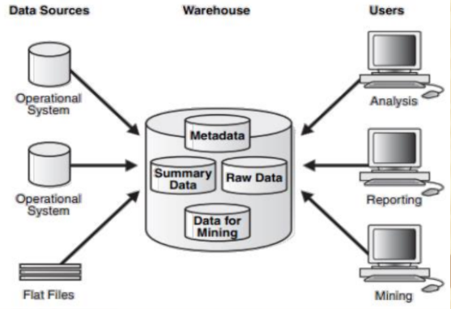

Hình 2.1. Kiến trúc 1 tầng

**Kiến trúc 2 tầng**

Kiến trúc 2 tầng có bước chuyển dạng và tích hợp

Bước 1: Lấy dữ liệu từ các hệ thống nguồn khác nhau

Bước 2: Chuyển dạng và tích hợp các dữ liệu từ các hệ thống nguồn khác nhau trước khi đưa vào kho dữ liệu

Bước 3: Kho dữ liệu là một cơ sở dữ liệu chỉ đọc. Tổ chức kho dữ liệu để hỗ trợ quyết định. Kho dữ liệu chứa cả dữ liệu tổng hợp và dữ liệu chi tiết.

Bước 4: Người sử dụng truy xuất kho dữ liệu bằng các phương tiện khác nhau như công cụ phân tích và ngôn ngữ truy vấn.

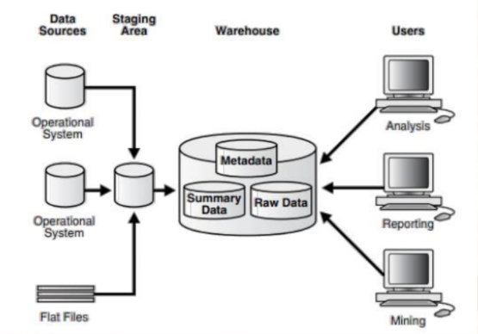

Hình 2.2. Kiến trúc 2 tầng

**Kiến trúc 3 tầng**

Kiến trúc 3 tầng có bước ETL, phân theo chủ đề Data mart

Với kiến trúc 3 tầng, dữ liệu được làm sạch, xử lý để đưa vào kho dữ liệu

Kho dữ liệu phân ra thành những kho dữ liệu theo chủ đề(Data mart), đây là việc cần thiết cho những ứng dụng hỗ trợ ra quyết định theo từng nhóm người sử dụng.

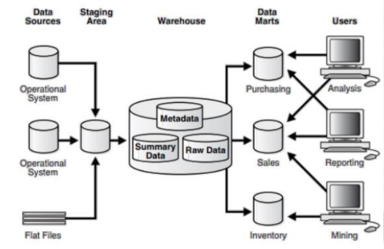

Hình 2.3. Kiến trúc 3 tầng

### Mô hình kho dữ liệu

Vì các đặc điểm dữ liệu được tổ chức hướng chủ đề, nên mô hình quan hệ thực thể được dùng trong thiết kế cơ sở dữ liệu (CSDL) tác nghiệp là không còn phù hợp. Trong thực tế, người ta dùng 2 khái niệm là độ đo (measure) và chiều phân tích (dimension) để biểu diễn dữ liệu trong kho [2].

Một số mô hình sau đã được thiết kế để biểu diễn các độ đo và chiều phân tích. Người ta vẫn dùng mô hình cơ sở dữ liệu quan hệ để biểu diễn, trong đó bảng sự kiện (Fact) sẽ được tạo ra để chứa các độ đo, và bảng chiều (demension) được dùng để chứa thông tin về các chiều phân tích, bảng sự kiện sẽ có mối quan hệ với bảng chiều tương ứng [2].

**Lược đồ hình sao**

Lược đồ hình sao là lược đồ dữ liệu quan hệ diễn tả dữ liệu nhiều chiều.

Nó là dạng lược đồ đơn giản nhất của DWH chứa một hoặc nhiều chiều và một bảng sự kiện.

Nó được gọi là lược đồ hình sao vì sơ đồ quan hệ thực thể giữa các bảng chiều và bảng sự kiện giống như hình sao mà trong đó bảng sự kiện được kết nối với nhiều bảng chiều. Trung tâm của lược đồ hình sao bao gồm một bảng sự kiện lớn và nối đến các bảng chiều. Lợi ích của lược đồ hình sao là sự tách được các dữ liệu thành các lớp nhỏ theo các bảng chiều, tăng tốc độ của việc trình diễn dữ liệu và dễ dàng hiểu được về dữ liệu.

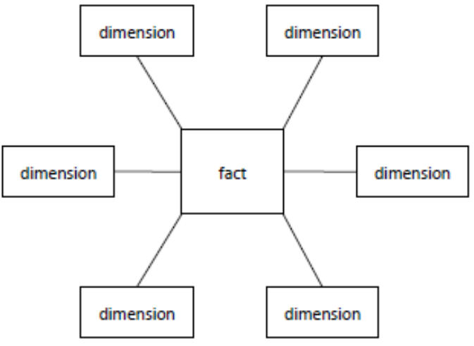

Hình 2.4. Lược đồ hình sao

Là lược đồ KDL đơn giản nhất

Dạng hình sao: Giống như ngôi sao, có các điểm phát ra từ một trung tâm, trung tâm là các Fact Tables, các điểm phát ra là các Dimension Tables.

**Lược đồ hình bông tuyết**

Lược đồ bông tuyết là một cải tiến của lược đồ hình sao, trong đó một số chiều được phân cấp để thể hiện rõ ràng dạng chuẩn của bảng chiều.

Điều này dẫn đến nhiều lợi ích trong việc duy trì các bảng chiều. Tuy nhiên, cấu trúc phi chuẩn của các bảng chiều trong lược đồ hình sao có thể thích hợp hơn cho việc duyệt các chiều.

Trong lược đồ bông tuyết các bảng chiều được chuẩn hóa. Trong một vài trường hợp, lược đồ này cải thiện việc truy xuất dữ liệu vì các bảng nhỏ hơn được liên kết với nhau nên dễ bảo trì, tăng tính mềm dẻo.Tuy nhiên, lúc này số lượng bảng sử dụng đã bị tăng lên, việc thực hiện những câu truy vấn khó khăn hơn nhiều vì có nhiều bảng cần liên kết với nhau.

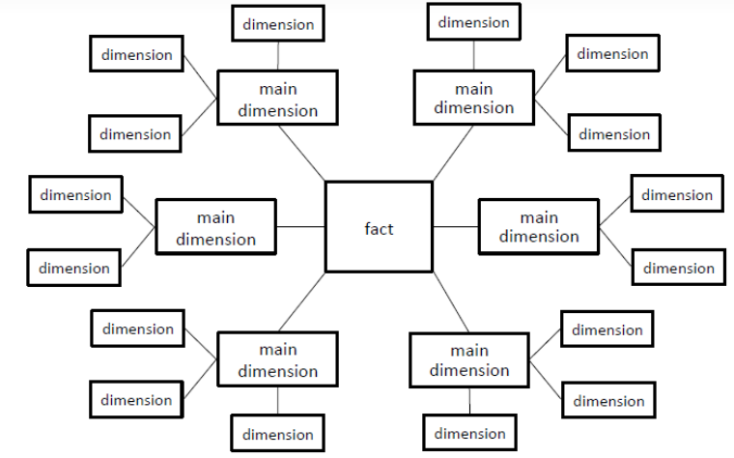

Hình 2.5. Lược đồ bông tuyết

## MÔI TRƯỜNG THỰC HIỆN

### Giới thiệu các công cụ, thiết bị được sử dụng

**Visual Studio 2012**

Visual studio 2012 chính là phiên bản tiếp theo của Visual Studio 2010, trong phiên bản lần này thì thích hợp cho những bạn phá cách và yêu thích sự đổi mới. Visual studio 2012 – môi trường tích hợp (IDE), hiện nay vẫn đang được ứng dụng rất nhiều trên nhiều nền tảng như là Microsoft windows, IOS, Android, website, hay các cơ sở dữ liệu và còn nhiều hơn thế nữa. Hơn thế, giúp bạn có thể dễ dàng thiết kế những dữ liệu hoặc tạo ra những trang, dịch, ứng dụng web. Và kèm thêm rất là nhiều ngôn ngữ lập trình như: C++, C #, Visual Basic.NET hay CSS, PHP…

Microsoft Visual Studio 2012 hỗ trợ mạnh mẽ cho tất cả nhà phát triển được biệt là các nhà phát triển web. Kết hợp với nền tảng của Microsoft, cung cấp môi trường xây dựng các ứng dụng hấp dẫn hiện đại nhằm đáp ứng nhu cầu đáp ứng nhu cầu luôn thay đổi. Giao diện mới của Visual Studio 2012 tương đối bằng phẳng và hơi tối nên đảm bảo cho lập trình viên có thể dễ dàng phân biệt các đối tượng so với các phiên bản trước. Phiên bản Visual Studio 2012 đi kèm với nhiều phiên bản như Visual Studio Express, Visual Studio Premium và Visual Studio Ultimate.

Xây dựng ứng dụng theo phong cách Metro: Cho phép người dùng xây dựng các ứng dụng Metro bằng cách sử dụng JavaScript, VB, HTML, XAML, C # và C ++

Hỗ trợ cho WinRT: Cung cấp cho Metro và Windows 8, nó cũng hỗ trợ hệ thống con mới của WinRT (Windows RunTime). WinRT là một mô hình lập trình mới được Metro sử dụng.

Trình khám phá đối tượng máy chủ SQL mới: Đi kèm với một cải tiến trong SQL Server.

Trong phiên bản này, nó được tích hợp với SQL Server Object Explorer mới, tương tự như SQL Server Management Studio so với Server Explorer cũ.

Expression Lend: Cho phép lập trình viên thay đổi thiết kế về giao diện của ứng dụng, mà không yêu cầu dùng XAML.

Page Inspector: Cung cấp cho bạn số dòng code đã được kết xuất trên máy chủ và IIS Express: Được phát hành dưới dạng máy chủ web mặc định cục bộ

Windows Azure: Nó có thể xuất bản các giải pháp đến Windows Azure.

Visual Studio 2012 được đi kèm với .NET Framework 4.5 mới

Phiên bản Professional trở lên đi kèm với LightSwitch

IntelliSense cho JavaScript và jQuery

Hỗ trợ đầy đủ HTML5

**Ưu điểm:**

Visual Studio hỗ trợ lập trình trên nhiều ngôn ngữ như: C/C++, C#, F#, Visual Basic, HTML, CSS, JavaScript.

Là một công cụ hỗ trợ việc Debug một cách dễ dàng và mạnh mẽ như: Break Point, xem giá trị của biến trong quá trình chạy, hỗ trợ debug từng câu lệnh.

Giao diện Visual Studio rất dễ sử dụng đối với người mới bắt đầu lập trình.

Visual Studio hỗ trợ phát triển các ứng dụng: desktop MFC, Windows Form, Universal App, ứng dụng mobile Windows Phone 8/8.1, Windows 10, …

Visual Studio hỗ trợ xây dựng ứng dụng một cách chuyên nghiệp bằng các công cụ kéo thả.

Visual Studio được đông đảo lập trình viên trên thế giới sử dụng.

**SQL Server 2012**

SQL là ngôn ngữ phi thủ tục, không yêu cầu cách thức truy cập cơ sở dữ liệu như thế nào. Tất cả các thông báo của SQL rất dễ dàng sử dụng và ít mắc lỗi. SQL cung cấp các tập lệnh phong phú cho các công việc hỏi đáp dữ liệu như:

Chèn, xóa và cập nhật các hàng trong một quan hệ.

Tạo, thêm xóa và sửa đổi các đối tượng trong của cơ sở dữ liệu

Điều khiển việc truy cấp tới cơ sở dữ liệu và các đối tượng của cơ sở dữ liệu để đảm bảo tính bảo mật, tính nhất quán và sự ràng buộc của cơ sở dữ liệu.

SQL Server có đối tượng là các bảng dữ liệu với các cột và các hàng. Cột được gọi là trường dữ liệu và hàng là bản ghi của bảng. Cột dữ liệu và kiểu dữ liệu xác định tạo nên cấu trúc của bảng. Khi bảng được tổ chức thành một hệ thống cho một mục đích sử dụng cụ thể vào công việc nào đó sẽ trở thành một cơ sở dữ liệu.

SQL Server là một hệ quản trị cơ sở dữ liệu quan hệ (Relational Database Management System (RDBMS) ) sử dụng câu lệnh SQL (Transact-SQL) để trao đổi dữ liệu giữa máy Client và máy cài SQL Server. Một RDBMS bao gồm databases, database engine và các ứng dụng dùng để quản lý dữ liệu và các bộ phận khác nhau trong RDBMS. SQL Server được phát triển và tiếp thị bởi Microsoft.

SQL Server được xây dựng dựa trên SQL, một ngôn ngữ lập trình tiêu chuẩn để tương tác với các cơ sở dữ liệu quan hệ. Máy chủ SQL được liên kết với Transact-SQL hoặc T-SQL, triển khai SQL Microsoft Microsoft bổ sung một tập hợp các cấu trúc lập trình độc quyền.

SQL 2012 hoạt động độc quyền trên môi trường Windows trong hơn 20 năm. Năm 2016, Microsoft đã cung cấp phiên bản trên Linux. SQL Server 2017 ra mắt vào tháng 10 năm 2016 chạy trên cả Windows và Linux, SQL Server 2019 sẽ ra mắt trong năm 2019.

SQL Server được tối ưu để có thể chạy trên môi trường cơ sở dữ liệu rất lớn, lên đến Tera-Byte và có thể phục vụ cùng lúc cho hàng ngàn user. SQL Server có thể kết hợp tốt với các server khác như Microsoft Internet Information Server (IIS), E-Commerce Server, Proxy Server….

Enterprise: phiên bản SQL Server Enterprise chứa tất cả cá đặc điểm nổi bật của SQL Server, bao gồm nhân bộ máy cơ sở dữ liệu và các dịch vụ đi kèm cùng với các công cụ cho tạo và quản lý phân cụm SQL 2012. Nó có thể quản lý các CSDL lớn tới 524 petabytes và đánh địa chỉ 12 terabytes bộ nhớ và hỗ trợ tới 640 bộ vi xử lý (các core của cpu).

Standard: phiên bản SQL Server Standard rất thích hợp cho các công ty vừa và nhỏ vì giá thành rẻ hơn nhiều so với Enterprise Edition, nhưng lại bị giới hạn một số chức năng cao cấp (advanced features) khác, edition này có thể chạy tốt trên hệ thống lên đến 4 CPU và 2 GB RAM.

Developer: phiên bản SQL Server Developer có đầy đủ các tính năng của Enterprise Edition nhưng được chế tạo đặc biệt như giới hạn số lượng người kết nối vào Server cùng một lúc…. Ðây là phiên bản sử dụng cho phát triển và kiểm tra ứng dụng. Phiên bản này phù hợp cho các cá nhân, tổ chức xây dựng và kiểm tra ứng dụng.

Workgroup: phiên bản SQL Server Workgroup bao gồm chức năng lõi cơ sở dữ liệu nhưng không có các dịch vụ đi kèm (phiên bản này không còn tồn tại ở SQL Server 2012).

Express : phiên bản SQL Server Express dễ sử dụng và quản trị cơ sở dữ liệu đơn giản. SQL Server Express được tích hợp với Microsoft Visual Studio nên dễ dàng để phát triển các ứng dụng dữ liệu, an toàn trong lưu trữ và nhanh chóng triển khai.

**Business Intelligence**

Business Intelligence (BI) là công cụ hỗ trợ giúp doanh nghiệp truy cập các thông tin tối quan trọng của doanh nghiệp, phân tích và đưa ra quyết định nhanh chóng. BI tập hợp và xử lý toàn bộ các loại dữ liệu thô trong doanh nghiệp thành các biểu đồ, hình ảnh sinh động, dễ hiểu, dễ tương tác, mang đến cho các nhà lãnh đạo, các nhà quản lý cái nhìn từ tổng thể về bức tranh toàn cảnh của doanh nghiệp, cung cấp các thông tin chi tiết của tất cả các mảng nghiệp vụ trong doanh nghiệp.

BI là kho dữ liệu (Data Warehouse) và khai thác dữ liệu (Datta Mining) vì BI là dữ liệu tổng hợp đến từ nhiều nguồn, nhiều định dạng và phân tán. Quá trình phân tích dữ liệu trong BI bao gồm: phân tích đơn giản (Query, Filtering) cần sử dụng đến kỹ thuật khai thác dữ liệu (Data Mining) nhằm phân loại (classification) phân cụm (Clustering), hoặc dự đoán (Prediction).

**BI gồm 3 thành phần chính:**

**Data Warehouse (Kho dữ liệu):** Chứa dữ liệu tổng hợp của doanh nghiệp.

**Data Mining (Khai thác dữ liệu):** Các kỹ thuật dùng để khai thác dữ liệu như phân loại (Classification), phân nhóm (Clustering), kết hợp (Association Rule), dự đoán (Prediction)...

**Business Analyst (Phân tích kinh Doanh):** Quyết định chiến lược đối với hoạt động kinh doanh của doanh nghiệp.

**Lợi ích:** **BI giúp các doanh nghiệp kiểm soát thông tin một cách chính xác, hiệu quả và từ đó có thể phân tích, khai thác dữ liệu và d**ự đoán về xu hướng của giá cả dịch vụ, hành vi khách hàng, phát hiện khách hàng tiềm năng để đề ra các chiến lược kinh doanh phù hợp nhằm gia tăng khả năng cạnh tranh của doanh nghiệp.  
**Các công nghệ hỗ trợ trong BI**

Kho dữ liệu (Data warehousing)

Hệ thống hoạch định nguồn lực doanh nghiệp (Enterprise resource Planning (ERP) systems)

Công nghệ truy vấn và lập báo cáo (Query and report writing technologies)

Công cụ khai thác và phân tích dữ liệu (Data mining and analytics tools)

Hệ thống hỗ trợ ra quyết định (Decision support systems)

Quản lý quan hệ khách hàng (Customer relation management)

**Ngôn ngữ truy vấn MDX**

Ngôn ngữ MDX là ngôn ngữ truy vấn cho cơ sở dữ liệu nhiều chiều, ngôn ngữ MDX tương tự như ngôn ngữ SQL cho cơ sở dữ liệu dạng quan hệ, ngôn ngữ MDX là ngôn ngữ tính toán vì thế MDX có cú pháp giống công thức của bảng tính. MDX do Microsoft giới thiệu vào năm 1997 cùng với SQL Server 7.0 nhanh chóng được các nhà phát triển chấp nhận và đã trở thành chuẩn cho hệ thống OLAP. Từ năm 2001 khi XMLA ra đời MDX được mở rộng và hỗ trợ truy vấn với MDX (MDXML) [12].

Ngôn ngữ MDX hỗ trợ mạnh cho tính toán trên khối dữ liệu nhiều chiềuhỗ trợ việc truy cập dữ liệu một cách trực quan và dễ dàng. Người dùng có thể trích xuất dữ liệu từ cubes với số chiều bất kỳ. MDX có thể trả lời được các câu hỏi phức tạp trong kinh doanh ở thế giới thực như: “Trong các khu vực bán được nhiều sản phẩm nhất đâu là dòng sản phẩm bán chạy nhất?” [12].

MDX được xây dựng cho các hệ thống phân tích dữ liệu chính vì thế nó có thể xử lý được những truy vấn một cách dễ dàng. MDX có thể xử lý dữ liệu một cách mềm dẻo, kết quả trả về của MDX cũng rất linh hoạt. Các phép truy vấn phức tạp trong SQL như pivot được sử dụng một cách dễ dàng trong MDX [12].

MDX không hỗ trợ các ngôn ngữ định nghĩa dữ liệu (DDL) tuy nhiên ngôn ngữ thao tác dữ liệu (DML) của MDX có hỗ trợ thực thi một số thao tác định nghĩa dữ liệu.

MDXML gồm:

Level: Thuộc tính phân cấp bên trong Dimension Member: Mỗi Level chứa một hoặc nhiều Members Hierarchy:

Trong mỗi cube thường có Hierarchy

Có thể định nghĩa nhiều Levels trong Hierarchy

Cú pháp truy vấn tổng quát:

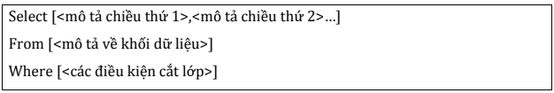

Hình 2.6. Cú pháp truy vấn tổng quát MDX [12].

**SQL Sever Data Tool (SSDT)**

SSDT (SQL Server Data Tools): một công cụ phát triển hiện đại để xây dựng cơ sở dữ liệu quan hệ SQL Server, cơ sở dữ liệu Azure SQL, mô hình các dịch vụ phân tích dữ liệu (AS), các gói dịch vụ tích hợp (IS) và các Dịch vụ cho report (RS).

Server Data Tools (SSDT). SSDT là công cụ phát triển cơ sở dữ liệu dành cho SQL Server và Azure SQL Database. Công cụ này để thiết kế, phát triển, build và publish cơ sở dữ liệu dễ dàng. SSDT hỗ trợ Visual Studio từ phiên bản 2012 trở đi.

**Chức năng của SSDT:**

Analysis Services : Dữ liệu chứa trong database sẽ không có tác dụng nếu như không thể lấy được những thông tin bổ ích từ đó Microsoft đã cung cấp một công cụ, giúp việc phân tích dữ liệu trở nên dễ dàng và hiệu quả hơn bằng cách dùng khái niệm hình khối nhiều chiều và kỹ thuật khai phá dữ liệu .

Notification Services: Notification Services là nền tảng cho sự phát triển và triển khai các ứng dụng cũng như gửi thông báo. Notification Services có thể gửi thông báo đến hàng ngàn người đăng ký sử dụng trên nhiều loại thiết bị khác nhau .

Reporting Services : Reporting Services sẽ bao gồm các thành phần server và client cho việc tạo, quản lý và triển khai các loại báo cáo. Là nền tảng cho việc phát triển và xây dựng các ứng dụng báo cáo.

Full Text Search Service: Full Text Search Service sử dụng cho việc đánh chỉ mục và truy vấn cho dữ liệu văn bản không cấu trúc được lưu trữ trong SQL Server. Với Full Text Search việc tạo chỉ mục có thể thực hiện trên bất kỳ cột dựa nào trong dữ liệu văn bản.

**DevExpress**

DevEpress là công cụ cung cấp nhiều control trong Visual Studio [13].

DevExpress được dùng để thiết kế winform, website đơn giản cho việc lập trình, thuận lợi trong việc tương tác với cơ sở dữ liệu [13].

DevExpress được ra mắt lần đầu tiên vào năm 2011 và được đông đảo lập trình viên .NET sử dụng. DevExpress phiên bản mới nhất hiện nay là v22.2 có thể tự tạo một bộ Office riêng [13].

**Thành phần của DevExpress**

WinForms Controls: Cung cấp các control cho WinForms.

ASP.NET Controls: Cung cấp các control cho WebForms.

WPF Controls: Cung cấp các control cho WPF.

Silverlight Controls: Cung cấp các control cho Silverlight.

XtraCharts: Control cung cấp các loại biểu đồ.

XtraReports: Cung cấp các control tạo báo cáo.

XPO: Cung cấp môi trường làm việc với database.

XAF: Cung cấp công nghệ mới giúp việc phát triển phần mềm nhanh chóng.

**Ưu điểm**

Hạn chế xuất hiện nhiều form riêng lẻ.

Có thể tự thay đổi kích thước form bên trong form chính theo kích thước của form chính thay đổi.

Cung cấp nhiều UI đẹp cho Winform, Web, hỗ trợ nhiều Control hữu dụng.

Giúp việc lập trình trở nên nhanh, dễ dàng hơn thuận tiện và dễ quản lý.

Có nhiều tài liệu hỗ trợ.

**Nhược điểm**

Giá bản quyền cao, phiên bản đầy đủ phải trả phí cao.

Tốn kém bộ nhớ, gia tăng dung lượng.

Bộ thư viện khá nặng và tốn thời gian khi load chương trình lần đầu.

Trong những bài sau mình sẽ nói chi tiết hơn về GridControl và xây dựng một chươngtrình đầu tiên với DevExpress.

**Data Mining**

Data mining (Khai phá dữ liệu) là quá trình phân loại, sắp xếp các tập hợp dữ liệu lớn để xác định các mẫu và thiết lập các mối liên hệ nhằm giải quyết các vấn đề nhờ phân tích dữ liệu. Các thuật toán khai phá dữ liệu cho phép các doanh nghiệp có thể dự đoán được xu hướng tương lai [6].

Quá trình khai phá dữ liệu là một quá trình phức tạp bao gồm kho dữ liệu chuyên sâu cũng như các công nghệ tính toán. Data Mining không chỉ giới hạn trong việc trích xuất dữ liệu mà còn được sử dụng để chuyển đổi, làm sạch, tích hợp dữ liệu và phân tích mẫu [6].

Ứng dụng của Data Mining: Phân tích tài chính, bán lẻ và logistics, quản lý quan hệ khách hàng (CRM), sản xuất, môi giới & kinh doanh chứng khoán [6].

**Các quy trình khai thác dữ liệu:**

Quy trình CRISP-DM

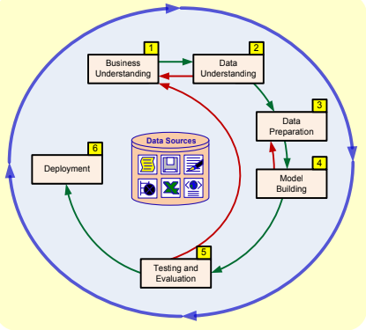

Hình 2.7. Tổng quan quy trình CRISP-DM

Quy trình SEMMA

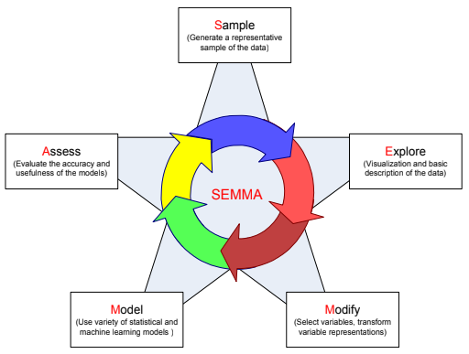

Hình 2.8. Tổng quan quy trình SEMMA

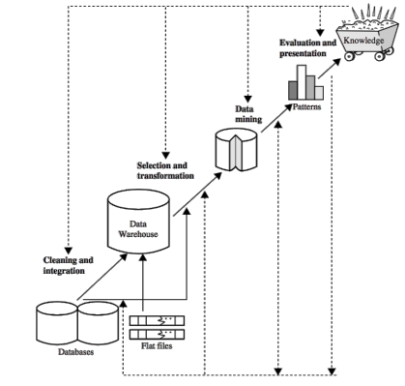

Hình 2.9. Tổng quan quy trình KDD

1. Làm sạch: Loại bỏ dữ liệu nhiễu và không phù hợp.
2. Tích hợp : Lựa chọn các phương pháp sẵn có và những phương pháp mới
3. Chọn lọc: Lấy ra những dữ liệu có liên quan tới phân tích.
4. Biến đổi: Biến đổi và hợp nhất thành dạng phù hợp với thuật toán khai thác dữ liệu.

Khai thác: Các phương pháp thông minh được áp dụng để rút trích mẫu.

Các thuật toán Data Mining: Association Rule, Clustering, Decision Tree, Native Bayes, Neural Network.

**Association Rule**

Association Rule là phương pháp khai phá các quy luật kết hợp hay liên kết tiềm ẩn, hay khả năng đi chung với nhau giữa các đối tượng dữ liệu, từ đó đưa ra những kết luận “Nếu … Thì …”. Và các kết luận phải được kiểm chứng về xác suất xảy ra, về độ tin cậy. **Association Rule** còn được gọi là “**Affinity Analysis**” với ý nghĩa tương tự và “**Market Basket Analysis**” theo ứng dụng phổ biến, mà nổi tiếng nhất chính là hỗ trợ các công ty tìm ra những nhóm các sản phẩm có thể kết hợp mà khách hàng sẽ mua [7].

Các ứng dụng của Association Rule: Market Basket Analysis, Chuẩn đoán bệnh trong y tế, Ứng dụng trong sinh học để phân tích chuỗi/ trình tự (Sequences) của Protein, Phân tích dữ liệu điều tra dân số (Census data), Ứng dụng hỗ trợ hoạt động CRM trong công ty tài chính, tín dụng. Công thức tổng quát: $Confidence=P\left(B | A\right)= \frac{P(A∩B)}{P(A)}$ [7].

**Clustering (Gom cụm)**

Clustering là phương pháp phân tích qua đó tập dữ liệu sẽ được phân thành nhiều cụm/ nhóm khác nhau, trong mỗi cụm/ nhóm các điểm dữ liệu hay các quan sát sẽ giống nhau, và giữa các cụm/ nhóm có sự khác biệt (các quan sát trong nhóm này khác với các quan sát còn lại ở những nhóm khác) [8].

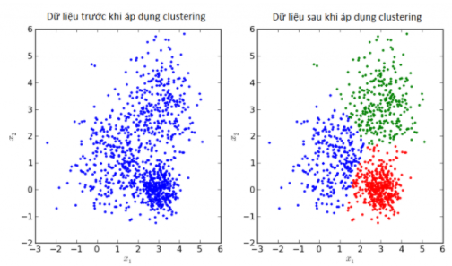

Hình 2.10. Thuật toán gom cụm (Clustering)

Clustering còn có tên gọi khác là **segmentation analysis**, phân tích phân khúc, vì thuật toán này được ứng dụng khá nhiều trong marketing, sales, và CRM với nhiệm vụ xác định các phân khúc khách hàng để đưa ra các chiến lược quảng cáo, bán hàng nhằm mục tiêu hiệu quả.

Clustering được gọi là **unsupervised classification** (phân loại không giám sát) là phương pháp trong **unsupervised learning** (học không giám sát) – phương pháp xây dựng các model phân tích – dựa trên tập dữ liệu “không có nhãn”, các điểm dữ liệu chưa được phân loại – mục đích tìm hiểu và trích xuất được những thông tin giá trị về đặc điểm, tính chất của những quan sát bên trong. Khác với **supervised learning** (học có giám sát), clustering không cố gắng phân loại (classify), không cố gắng ước lượng (estimate), hay dự báo (predict) giá trị của biến mục tiêu [8].

Clustering giúp phân cụm tối ưu chính là dựa vào các thuộc tính, các biến, … nằm trong tập dữ liệu, đặc điểm và chất lượng của dữ liệu.

Ứng dụng của Clustering: Kinh tế, Y tế, Khoa học xã hội, …

Công thức Euclidean: $d_{Euclidean}\left(x,y\right)= \sqrt{\sum_{i}{{(x_{i}-y_{i})}^{2}}}$ [8].

**Decision Tree**

Decision Tree là thuật toán được xây dựng trên mô hình một các cây mục đích để thể hiện kết cấu, sự cấu trúc của một hệ thống ra quyết định, hay nói các khác là cách con người tư duy, logic ra sao để đi đến quyết định cuối cùng [9].

Decision Tree có khả năng thể hiện cả mối liên hệ phi tuyến giữa các biến dữ liệu một cách hiệu quả do đó được ứng dụng trong mọi khía cạnh của lĩnh vực khoa học dữ liệu, và là mảng kiến thức quan trọng mà bất kỳ chuyên gia phân tích nào cũng phải có [9].

Những điều cần phải thỏa mãn trước khi triển khai thuật toán Decision Tree:

Tập dữ liệu phải đạt đủ chất lượng trước khi đưa vào phân tích, được chia thành các tập training và test sao cho phù hợp, với tập training thì phải có đầy đủ biến phân loại, biến mục tiêu (target variable), còn test data thì không có [9].

Tập dữ liệu training phải dồi dào, đa dạng về các biến, thuộc tính dữ liệu để quá trình huấn luyện cho mô hình diễn ra tối ưu và kết quả phân loại chính xác.

Các lớp, các nhóm hay giá trị của biến mục tiêu phải rời rạc, rõ ràng. Thông thường không thể áp dụng phân tích cây quyết định cho một biến mục tiêu liên tục (continuous variable). Thay vào đó, biến mục tiêu phải nhận các giá trị được phân định rõ ràng là thuộc về một lớp, nhóm cụ thể nào đó không thuộc về một lớp, nhóm cụ thể nào đó [9].

Công thức tổng quát: $Φ\left(s | t\right)=2P_{L}P_{R}\sum_{j=1}^{\#classes}{|P(j|t_{L}})-P\left(j | t_{R}\right)|$ [9].

**Naive Bayes**

**Naive Bayes Classification** (NBC) – thuật toán phân loại Naive Bayes - là một thuật toán dựa trên định lý Bayes về lý thuyết xác suất để đưa ra các phán đoán cũng như phân loại dữ liệu dựa trên các dữ liệu được quan sát và thống kê, được ứng dụng rất nhiều trong các lĩnh vực Machine learning dùng để đưa các dự đoán có độ chính xác cao, dựa trên một tập dữ liệu đã được thu thập. NBC thuộc vào nhóm học máy có giám sát [10].

**Định lý Bayes** cho phép tính xác suất xảy ra của một sự kiện ngẫu nhiên A khi biết sự kiện liên quan B đã xảy ra. Xác suất này được ký hiệu là P(A|B), và đọc là “xác suất của A nếu có B”. Đại lượng này được gọi xác suất có điều kiện hay xác suất hậu nghiệm vì nó được rút ra từ giá trị được cho của B hoặc phụ thuộc vào giá trị đó [10].

Định lý Bayes:

$P\left(A | B\right)=\frac{P\left(B | A\right)×P(A)}{P(B)}$

Theo định lí Bayes, P(A|B) sẽ phụ thuộc vào 3 yếu tố:

1. Xác suất xảy ra A của riêng nó, không quan tâm đến B. Kí hiệu là P(A).
2. Xác suất xảy ra B của riêng nó, không quan tâm đến A. Kí hiệu là P(B).
3. Xác suất xảy ra B khi biết A xảy ra. Kí hiệu là P(B|A). Đại lượng này gọi là khả năng (likelihood) xảy ra B khi biết A đã xảy ra.

Ứng dụng: Real time Prediction (Ứng dụng chạy thời gian thực), Multi class Prediction (Ứng dụng đa dự đoán), Text classification/ Spam Filtering/ Sentiment Analysis (Phân loại văn bản hay ngôn ngữ tự nhiên), Recommendation System (Hệ thống gợi ý) [10].

**Neural Network**

**Neural Network** (Mạng nơ-ron nhân tạo) là một chuỗi những thuật toán được đưa ra để tìm kiếm các mối quan hệ cơ bản trong tập hợp các dữ liệu. Thông qua việc bắt bước cách thức hoạt động từ não bộ con người. Mạng nơ ron nhân tạo được xem là hệ thống của các tế bào thần kinh nhân tạo. Đây có thể là hữu cơ hoặc nhân tạo về bản chất [11].

**Neural Network** có khả năng thích ứng được với mọi thay đổi từ đầu vào. Do vậy, nó có thể đưa ra được mọi kết quả một cách tốt nhất có thể mà bạn không cần phải thiết kế lại những tiêu chí đầu ra [11].

Mạng Neural Network là sự kết hợp của những tầng perceptron hay còn gọi là perceptron đa tầng. Và mỗi một mạng Neural Network thường bao gồm 3 kiểu tầng là:

Tầng input layer (tầng vào): Tầng này nằm bên trái cùng của mạng, thể hiện cho các đầu vào của mạng.

Tầng output layer (tầng ra): Là tầng bên phải cùng và nó thể hiện cho những đầu ra của mạng.

Tầng hidden layer (tầng ẩn): Tầng này nằm giữa tầng vào và tầng ra nó thể hiện cho quá trình suy luận logic của mạng.

Mỗi một Neural Network chỉ có duy nhất một tầng vào và 1 tầng ra nhưng lại có rất nhiều tầng ẩn.

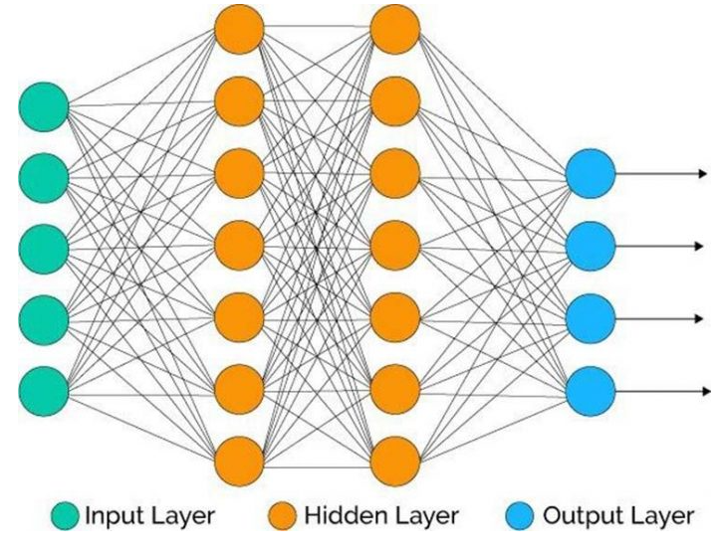

Hình 2.11. Mạng Neural

Với mạng Neural Network thì mỗi nút mạng là một sigmoid nơron nhưng chúng lại có hàm kích hoạt khác nhau. Thực tế, người ta thường sử dụng có cùng loại với nhau để việc tính toán thuận lợi hơn.

Tại mỗi tầng, số lượng nút mạng có thể khác nhau còn tùy vào bài toán hoặc cách giải quyết. Tuy nhiên, khi làm việc người ta sẽ để các tầng ẩn số với số lượng nơ-ron khác nhau. Ngoài ra, những nơron nằm ở tầng thường sẽ liên kết đôi với nhau để tạo thành mạng kết nối đầy đủ nhất. Khi đó, người dùng có thể tính toán được kích cỡ của mạng dựa vào tầng và số lượng nơ ron [11].

Ứng dụng: Tài chính, Giao dịch, Phân tích kinh doanh, Lập kế hoạch cho doanh nghiệp, Bảo trì sản phẩm, Dự báo thời tiết, …

Lan truyền tiến trong Neural Network

Trong toàn bộ các nốt mạng nơ ron đều có thể kết hợp đôi một với nhau theo một chiều duy nhất từ tầng vào đến tầng ra. Có nghĩa là, mỗi nốt ở một tầng sẽ nhận đầu vào là tất cả các nốt ở tầng trước đó và ngược lại.

Việc suy luận Neural Network là dạng suy luận tiến (feedforward).

Sử dụng Neural Network

Mạng neural nhân tạo có khả năng sử dụng được như một loại cơ chế xấp xỉ hàm tùy ý mà học được từ việc dữ liệu quan sát.

**Lựa chọn mô hình**: Phụ thuộc vào cách trình bày dữ liệu và các ứng dụng của nó. Đây là mô hình khá phức tạp nên có thể dẫn đến nhiều thách thức cho quá trình học [11].

**Thuật toán học**: Thường sẽ có rất nhiều thỏa thuận giữa các thuật toán học. Và hầu hết, chúng sẽ làm việc tốt với những tham số đúng nhằm huấn luyện trên dữ liệu mà không nhìn thấy yêu cầu một số lượng đáng kể các thử nghiệm [11].

**Độ chính xác**: Nếu như các mô hình, thuật toán học và hàm chi phí được lựa chọn một cách thích hợp thì Neural Network đạt kết quả hợp lý [11].

### [Hướng dẫn cài đặt](HuongDanCaiDat.docx)

## KẾT CHƯƠNG

Từ những cơ sở lý thuyết trên, ta có thể dễ dàng thấy rằng kho dữ liệu đóng vai trò then chốt trong việc tập hợp, xử lý dữ liệu thô trong doanh nghiệp. Xây dựng kho dữ liệu là nền tảng vững chắc trong quá trình tích hợp hệ thống báo cáo quản trị thông minh cho doanh nghiệp. Tiếp đến chương 3 sẽ nói về các thành phần của kho dữ liệu, các nguồn dữ liệu nạp vào kho, thiết kế kho dữ liệu cùng với quá trình nạp dữ liệu vào kho dữ liệu và cuối cùng là phân tích trực tuyến (OLAP).

# CHƯƠNG 3. THIẾT KẾ KHO DỮ LIỆU

## GIỚI THIỆU

Để công ty có thể phân tích và chọn lọc dữ liệu một cách chính xác nhất nhằm nâng cao hiệu suất và đề ra được những hướng đi đúng đắn nhất có thể thì việc xây dựng và thiết kế một kho dữ liệu liên kết chặt chẽ và đầy đủ những thông tin cần thiết là điều cực kỳ cần thiết. Vì vậy ở chương 3 sẽ làm rõ hơn về các thành phần và thiết kế kho dữ liệu.

## CÁC THÀNH PHẦN KHO DỮ LIỆU

Kho dữ liệu gồm 4 thành phần chính: Nguồn dữ liệu (Operational Source Systems), Khu vực xử lý (Staging Area), Khu vực trình bày (Data Presentation Area), Công cụ truy cập (Data Access Tools) [1].

### Nguồn dữ liệu (Operational Source Systems)

Nơi xuất dữ liệu xuất phát.

Thường là CSDL của 1 ứng dụng nào đó ⁃ CSDL Access, CSDL của các DBMS - Tập tin Excel, CSV.

Nhiều cách thức chuyển tải dữ liệu từ nhiều nguồn về cùng một chỗ.

Xác định dữ liệu đến từ nguồn nào là quan trọng.

### Khu vực xử lý (Staging Area)

Quản lý kho dữ liệu (Data Warehouse) thực hiện các hoạt động liên quan đến việc quản lý dữ liệu trong kho, được thực hiện các hoạt động như phân tích dữ liệu để đảm bảo tính nhất quán, tạo các chỉ mục và khung nhìn, tạo ra sự không chuẩn hóa và tổng hợp, chuyển đổi và hợp nhất dữ liệu nguồn và lưu trữ và dữ liệu [1] .

### Khu vực trình bày (Data Presentation Area)

Trình quản lý truy vấn còn được gọi là thành phần phụ trợ. Nó thực hiện tất cả các hoạt động liên quan đến việc quản lý các truy vấn của người dùng. Các hoạt động của các thành phần Data Warehouse này là các truy vấn trực tiếp đến các bảng thích hợp để lên lịch thực hiện các truy vấn [1].

### Công cụ truy cập (Data Access Tools)

Công cụ này được phân loại thành năm nhóm khác nhau như:

1. Báo cáo dữ liệu.
2. Công cụ truy vấn.
3. Công cụ phát triển ứng dụng.
4. Công cụ EIS.
5. Công cụ OLAP và công cụ khai thác dữ liệu.

## NGUỒN DỮ LIỆU

Nguồn dữ liệu được sử dụng cho đồ án gồm 3 nguồn chính: Cơ sở dữ liệu tác nghiệp (SQL), dữ liệu Access, dữ liệu Excel.

## CƠ SỞ DỮ LIỆU ỨNG DỤNG

Bảng ACCOUNT có khóa chính là TenDangNhap, MANV và các thuộc tính thông tin cần thiết.

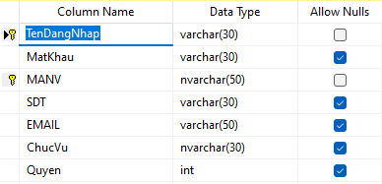

Hình 3.1. Bảng ACCOUNT

Bảng LOAISP có khóa chính là MALOAISP và các thuộc tính thông tin cần thiết

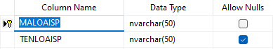

Hình 3.2. Bảng LOAISP

Bảng SANPHAM có khóa chính là MASP, khóa ngoại MALOAISP liên kết với bảng LOAISP là khóa ngoại và các thuộc tính thông tin cần thiết

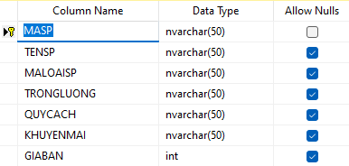

Hình 3.3. Bảng SANPHAM

Bảng KHUVUC có khóa chính là MAKV và các thuộc tính thông tin cần thiết

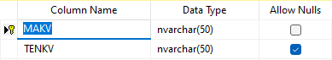

Hình 3.4. Bảng KHUVUC

Bảng CHINHANH có khóa chính là MACN và các thuộc tính thông tin cần thiết

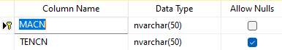

Hình 3.5. Bảng CHINHANH

Bảng CTDONDATHANG có khóa chính là MADDH và MASP liên kết với bảng SANPHAM và bảng DONDATHANG, và các thuộc tính thông tin cần thiết.

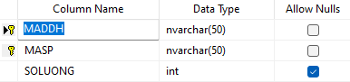

Hình 3.6. Bảng CTDONDATHANG

Bảng CTXUATHANG có khóa chính là MAXH, MASP liên kết với bảng SANPHAM và bảng XUATHANG, và các thông tin cần thiết.

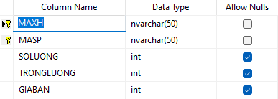

Hình 3.7. Bảng CTXUATHANG

Bảng DONDATHANG có khóa chính là MADDH, khóa ngoại gồm MAKHACH và MANPP liên kết với bảng KHACHHANG và NHAPP, và các thuộc tính thông tin cần thiết.

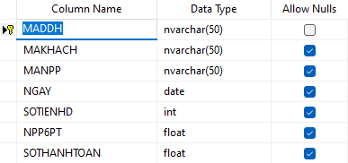

Hình 3.8. Bảng DONDATHANG

Bảng KHACHHANG có khóa chính là MAKHACH và các thông tin cần thiết.

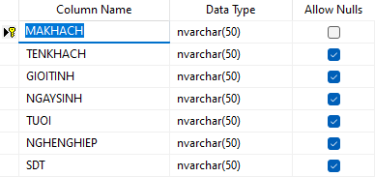

Hình 3.9. Bảng KHACHHANG

Bảng NHANVIEN có khóa chính là MANV, khóa ngoại là MACN liên kết với bảng CHINHANH và các thông tin cần thiết.

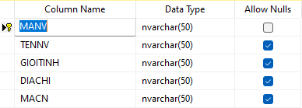

Hình 3.10. Bảng NHANVIEN

Bảng NHAPP có khóa chính là MANPP, khóa ngoại là MAKVC liên kết với bảng TINH, và các thuộc tính cần thiết.

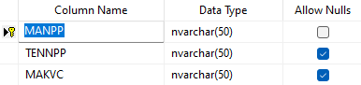

Hình 3.11. Bảng NHAPP

Bảng TINH có khóa chính là MAKVC, khóa ngoại là MAKV liên kết với bảng KHUVUC và các thuộc tính cần thiết.

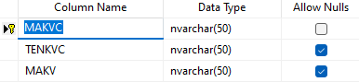

Hình 3.12. Bảng TINH

Bảng XUATHANG có khóa chính là MAXH, khóa ngoại là MANV liên kết với bảng NHANVIEN và các thuộc tính cần thiết

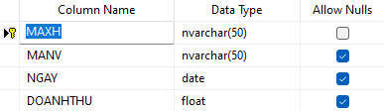

Hình 3.13. Bảng XUATHANG

Lược đồ cơ sở dữ liệu tác nghiệp của ứng dụng:

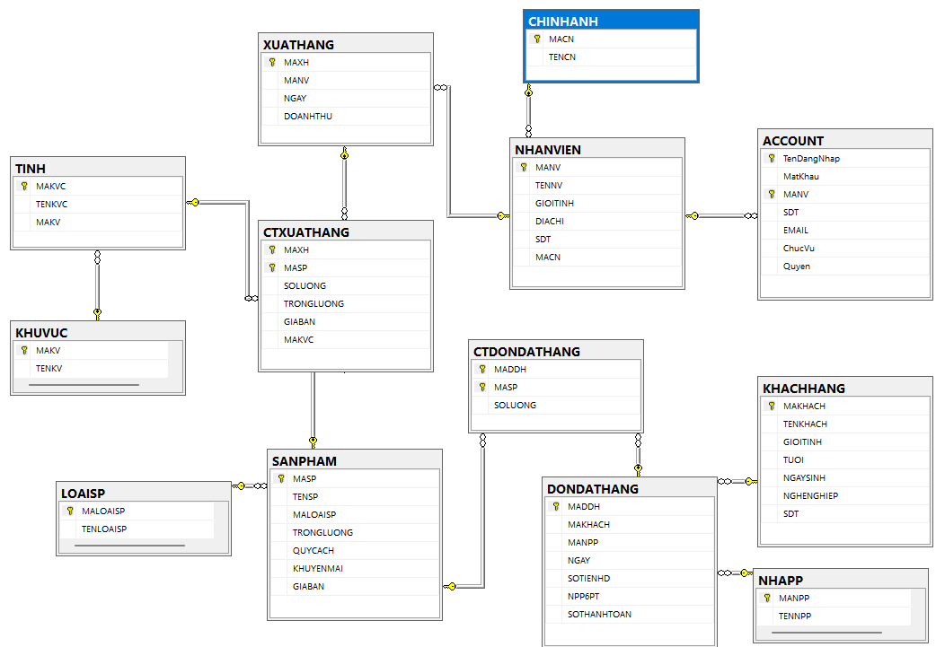

Hình 3.14. Lược đồ cơ sở dữ liệu tác nghiệp của ứng dụng

## CƠ SỞ DỮ LIỆU WEB

Bảng CTDONHANG có khoá chính là MAHANG, MASP và các thuộc tính cần thiết

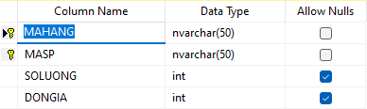

Hình 3.15. Bảng CTDONHANG

Bảng CTSANPHAM có khoá chính là MASP và các thuộc tính cần thiết

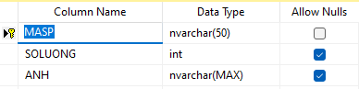

Hình 3.16. Bảng CTSANPHAM

Bảng DONHANG có khoá chính là MAHANG, khoá ngoại là MAKHACH và các thuộc tính thông tin cần thiết.

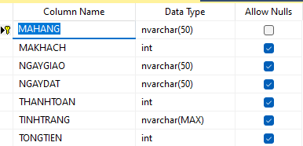

Hình 3.17. Bảng DONHANG

Bảng KHACHHANG có khoá chính là MAKHACH và các thuộc tính thông tin cần thiết.

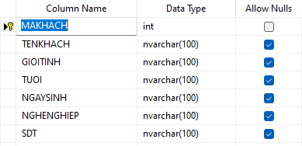

Hình 3.18. Bảng KHACHHANG

Bảng LOAISP có khoá chính là MALOAISP và các thuộc tính thông tin cần thiết.

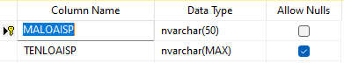

Hình 3.19. Bảng LOAISP

Bảng SANPHAM có khoá chính là MASP, khoá ngoại là MALOAISP và các thuộc tính thông tin cần thiết.

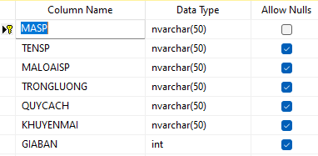

Hình 3.20. Bảng SANPHAM

Bảng THELOAITIN có khoá chính là MALOAI và các thuộc tính thông tin cần thiết.

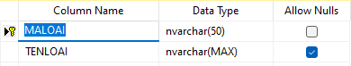

Hình 3.21. Bảng THELOAITIN

Bảng TINTUC có khoá chính là MATIN, khoá ngoại là MALOAI và các thuộc tính thông tin cần thiết.

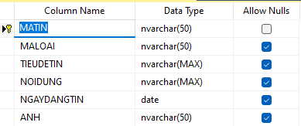

Hình 3.22. Bảng TINTUC

Bảng Users có khoá chính là idUser và các thuộc tính thông tin cần thiết. 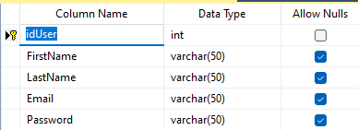

Hình 3.23. Bảng Users

Lược đồ cơ sở dữ liệu tác nghiệp của hệ thống Web.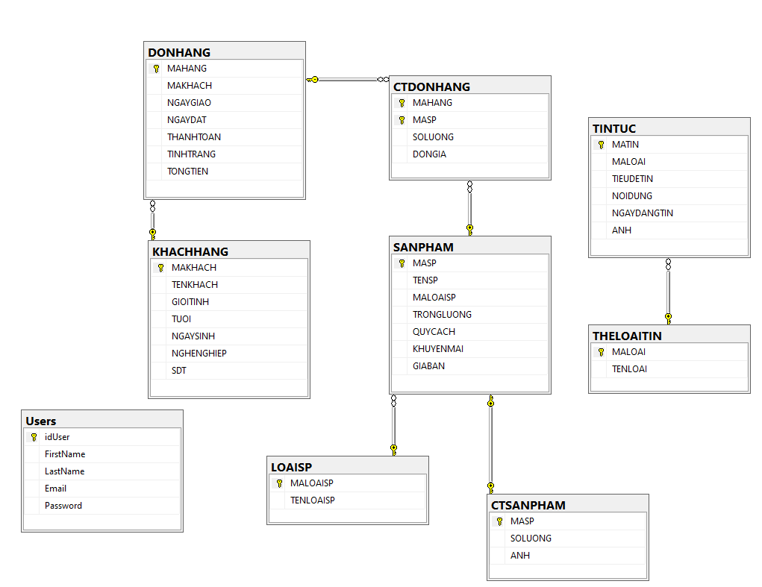

Hình 3.24. Lược đồ cơ sở dữ liệu tác nghiệp của hệ thống Web

Dữ liệu từ nguồn Excel:



Hình 3.25. Dữ liệu từ nguồn Excel

Dữ liệu từ nguồn cơ sở dữ liệu nghiệp vụ:



Hình 3.26. Dữ liệu từ nguồn cơ sở dữ liệu nghiệp vụ

Dữ liệu từ Access:



Hình 3.27. Dữ liệu từ Access

## THIẾT KẾ KHO DỮ LIỆU



### Lược đồ kho dữ liệu

Lược đồ bông tuyết là một cải tiến của lược đồ hình sao, trong đó một số chiều được phân cấp để thể hiện rõ ràng dạng chuẩn của bảng chiều.

Cấu trúc phi chuẩn của các bảng chiều trong lược đồ hình sao có thể thích hợp hơn cho việc duyệt các chiều.

Lược đồ này cải thiện việc truy xuất dữ liệu vì các bảng nhỏ hơn được liên kết với nhau nên dễ bảo trì, tăng tính mềm dẻo.



Hình 3.28. Lược đồ bông tuyết

### Xây dựng kho dữ liệu

Bảng FACT được thiết kế lấy các khóa chính của các bảng Main dimension làm khóa ngoại và các thuộc tính dùng để tính toán, thống kê.

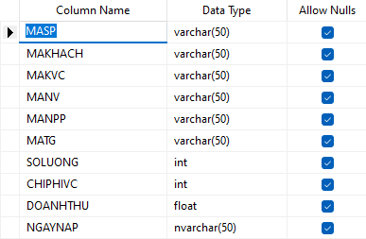

Hình 3.29. Bảng FACT

Main Dimension SANPHAM có khóa chính là MASP, khóa ngoại là MALOAISP liên kết với dimension LOAISP và các thuộc tính cần thiết.

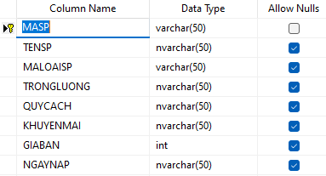

Hình 3.30. Bảng SANPHAM

Dimension LOAISP có khóa chính là MALOAISP và các thuộc tính cần thiết.

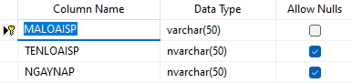

Hình 3.31. Bảng LOAISP

Dimension KHACHHANG có khóa chính là MAKH và các thuộc tính thông tin cần thiết của khách hàng.

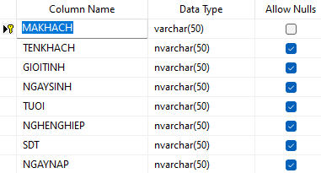

Hình 3.32. Bảng KHACHHANG

Dimension CHINHANH có khóa chính là MACN và thuộc tính thông tin cần thiết của chi nhánh.

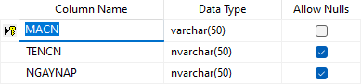

Hình 3.33. Bảng CHINHANH

Main dimension TINH có khóa chính là MAKVC, khóa ngoại là MAKV và các thuộc tính thông tin cần thiết.

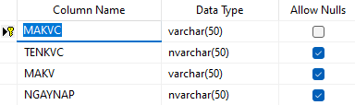

Hình 3.34. Bảng TINH

Dimension KHUVUC có khóa chính là MAKV và các thuộc tính thông tin cần thiết.

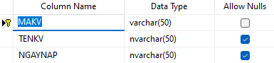

Hình 3.35. Bảng KHUVUC

Dimesion NHAPP có khóa chính là MANPP và các thuộc tính thông tin cần thiết.

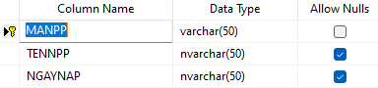

Hình 3.36. Bảng NHAPP

Dimension THOIGIAN có khóa chính là MATG và các thuộc tính thông tin cần thiết.

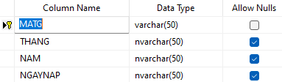

Hình 3.37. Bảng THOIGIAN

Main dimension NHANVIEN có khóa chính là MANV, khóa ngoại là MACN liên kết với dimension CHINHANH

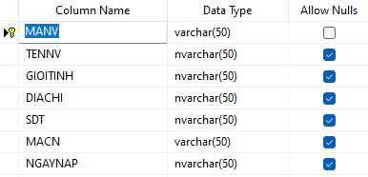

Hình 3.38. Bảng NHANVIEN

Lược đồ cơ sở dữ liệu của kho dữ liệu:

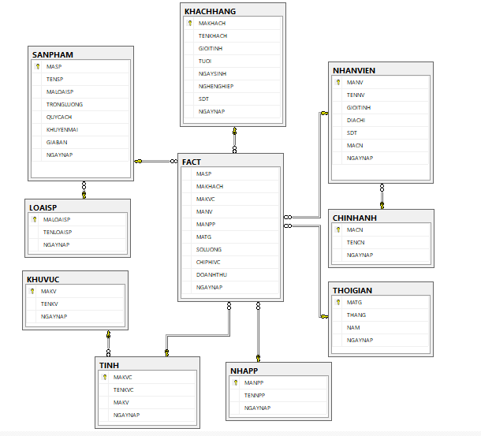

Hình 3.39. Lược đồ cơ sở dữ liệu của kho dữ liệu

## NẠP DỮ LIỆU VÀO KHO DỮ LIỆU

Nạp dữ liệu từ cơ sở dữ liệu của hệ thống ứng dụng

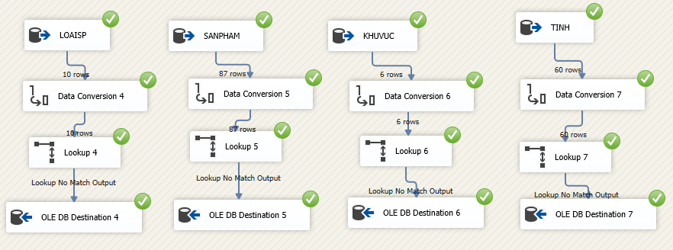

Hình 3.40. Nạp cơ sở dữ liệu ứng dụng vào Kho dữ liệu

Bước 1: chọn Data Flow Task → Double Click.

Bước 2: lấy dữ liệu từ các bảng trong cơ sở dữ liệu của hệ thống ứng dụng nạp vào kho dữ liệu.

Bước 3: từ SSIS Toolbox → OLE DB Source → rồi nhấn đúp vào OLE DB Source.

Bước 4: Kết nối với database nghiệp vụ → chọn bảng LOAISP.

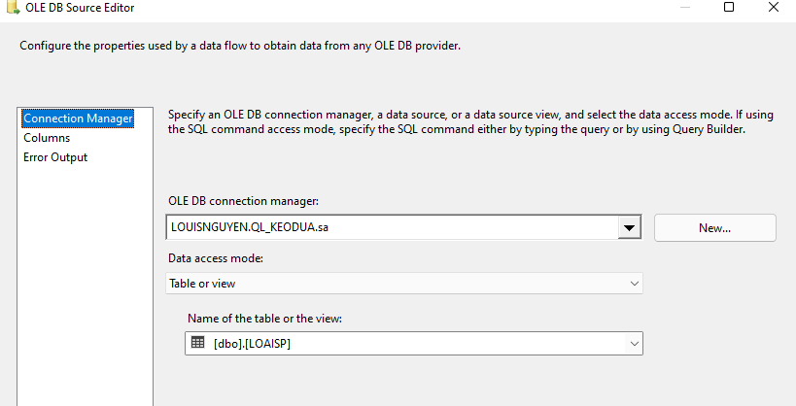

Hình 3.41. Kết nối Database Source

Bước 5: Ở tab Columns → chọn cột để nạp dữ liệu vào Kho dữ liệu.

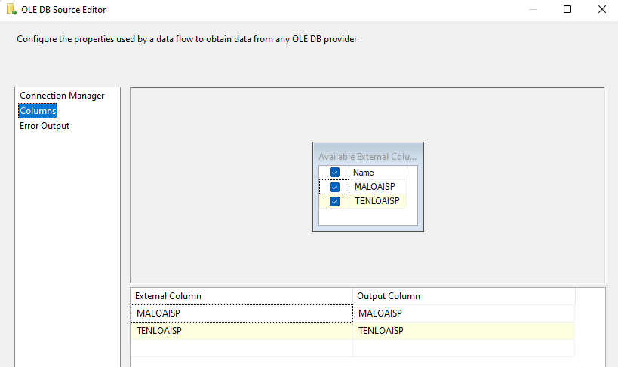

Hình 3.42. Kết nối Database Source với Data Conversion

Bước 6: Từ SSIS Toolbox → kéo thả Data Conversion → kết nối OLE DB Source với Data Conversion → Double Click vào Data Conversion.

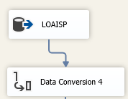

Hình 3.43. Chọn dữ liệu để nạp vào kho

Bước 7: Chọn cột muốn làm sạch và chuyển đổi dữ liệu → nạp vào Kho dữ liệu.

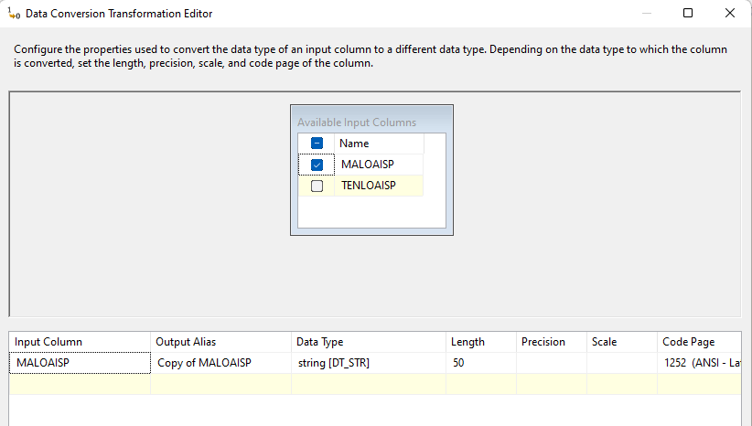

Hình 3.44. Chuyển đổi và làm sạch dữ liệu

Bước 8: Từ SSIS Toolbox → kéo thả Lookup → kết nối Data Conversion với Lookup → Double Click vào Lookup.

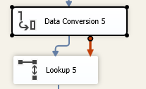

Hình 3.45. Kết nối Data Conversion với Lookup

Bước 9: Ở mục Cache Mode → chọn Full cache, ở mục Connection Type → chọn OLE DB Connection Manager, ở mục ”Specify how to handle rows with no matching entries” → chọn Redirect rows to no match output

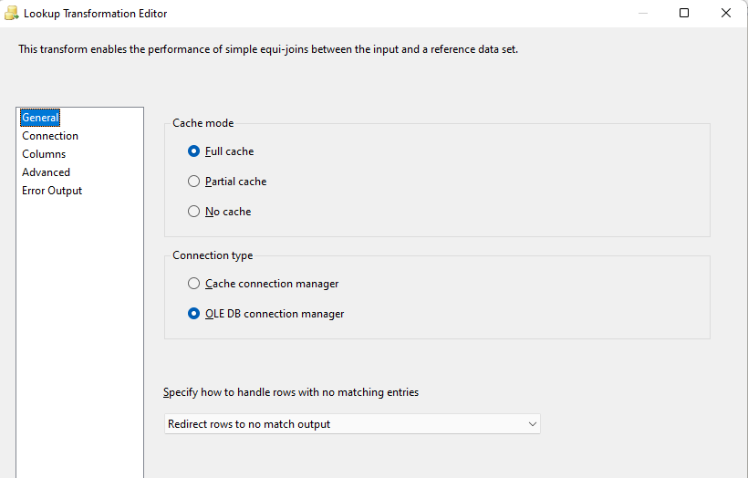

Hình 3.46. Cấu hình Lookup

Bước 10: Ở tab Connection → Kết nối đến Kho dữ liệu → Chọn bảng LOAISP.

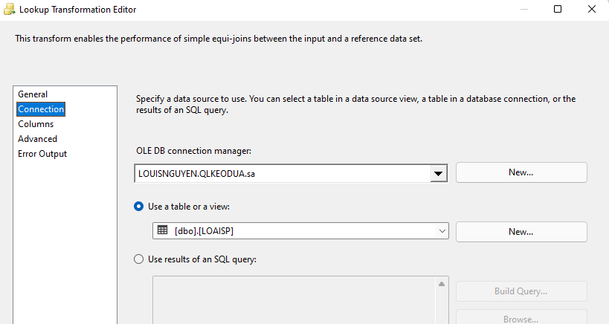

Hình 3.47. Kết nối với Kho dữ liệu và chọn bảng

Bước 11: Ở Tab Columns, từ bảng Available Input Columns → Kéo cột đã chuyển đổi và làm sạch → bảng Available Lookup Columns có cùng tên.

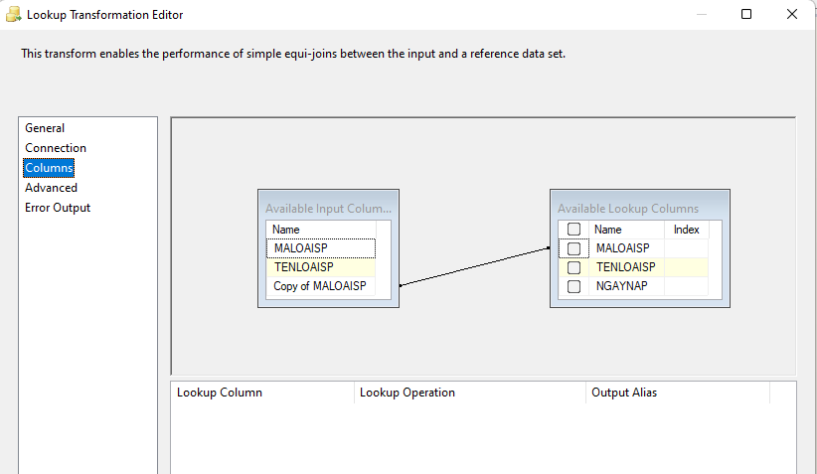

Hình 3.48. Ánh xạ dữ liệu

Bước 12: Từ SSIS Toolbox → kéo thả OLE DB Destination → Kết nối Lookup với OLE DB Destination → Double Click vào OLE DB Destination.

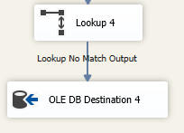

Hình 3.49. Kết nối Lookup với OLE DB Destination

Bước 13: Ở tab Connection Manager, kết nối với Kho dữ liệu → Chọn bảng LOAISP.

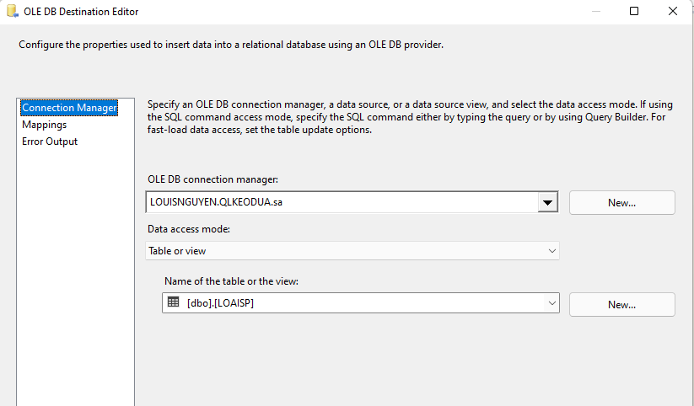

Hình 3.50. Kết nối với kho dữ liệu

Bước 14: Trong Tab Mappings, ở bảng Available Input Columns → kéo các cột đã được làm sạch và chuyển đổi → các cột tương ứng ở bảng Available Destination Columns.

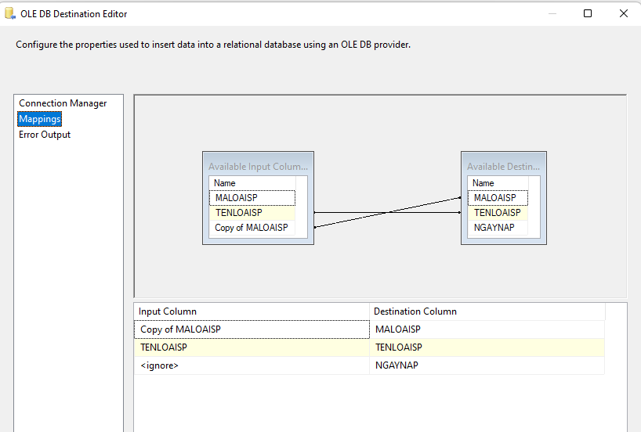

Hình 3.51. Ánh xạ dữ liệu

Bước 15: Kết quả hoàn thành

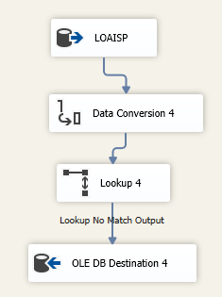

Hình 3.52. Kết nối dữ liệu hoàn tất

Nạp dữ liệu bảng SANPHAM từ dữ liệu nghiệp vụ vào kho

Bước 1: Từ SSIS Toolbox → kéo thả OLE DB Source → double click vào OLE DB Source → double click vào OLE DB Source.

Bước 2: Kết nối với database nghiệp vụ → chọn bảng SANHPAM.

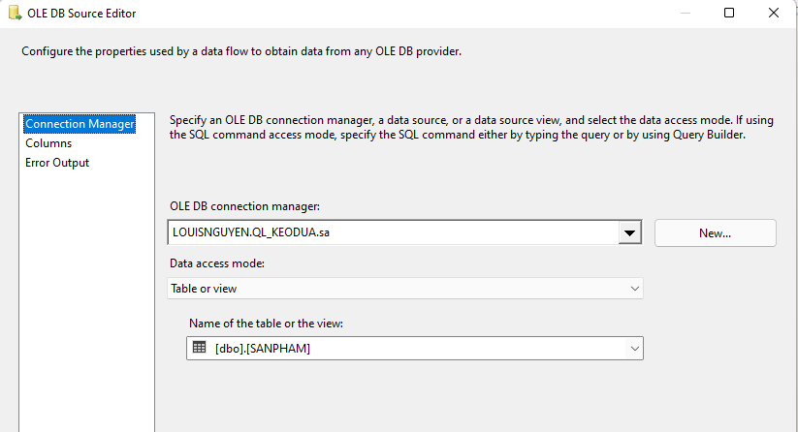

Hình 3.53. Kết nối Database Source

Bước 3: Từ SSIS Toolbox → kéo thả Data Conversion → kết nối OLE DB Source với Data Conversion → nhấn đúp vào Data Conversion.

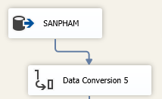

Hình 3.54. Kết nối Database Source với Data Conversion

Bước 4: Ở tab Columns → chọn cột để nạp dữ liệu vào Kho dữ liệu.

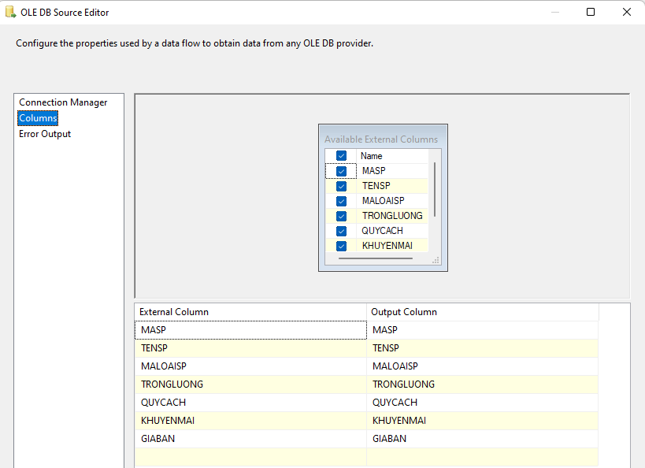

Hình 3.55. Chọn cột dữ liệu để nạp vào kho

Bước 5: Chọn cột muốn làm sạch và chuyển đổi dữ liệu để nạp vào Kho dữ liệu

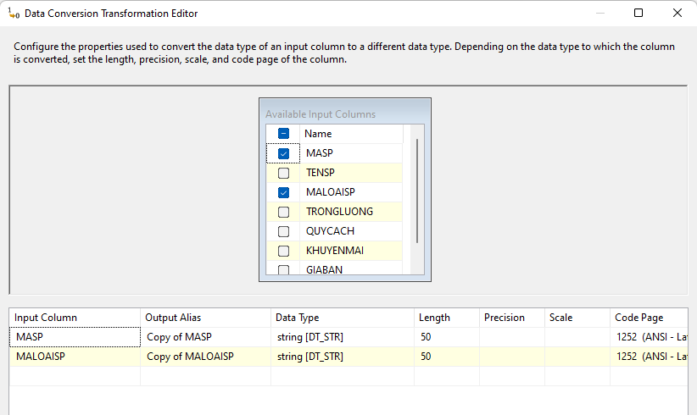

Hình 3.56. Chuyển đổi và làm sạch dữ liệu

Bước 6: Từ SSIS Toolbox → kéo thả Lookup → kết nối Data Conversion với Lookup → nhấn đúp vào Lookup.



Hình 3.57. Kết nối Data Conversion với Lookup

Bước 9: Ở mục Cache mode → chọn Full cache, ở mục Connection type → chọn OLE DB connection manager, ở mục Specify how to handle rows with no matching entries → chọn Redirect rows to no match output



Hình 3.58. Cấu hình Lookup

Bước 10: Ở tab Connection → kết nối đến Kho dữ liệu → chọn bảng SANPHAM.

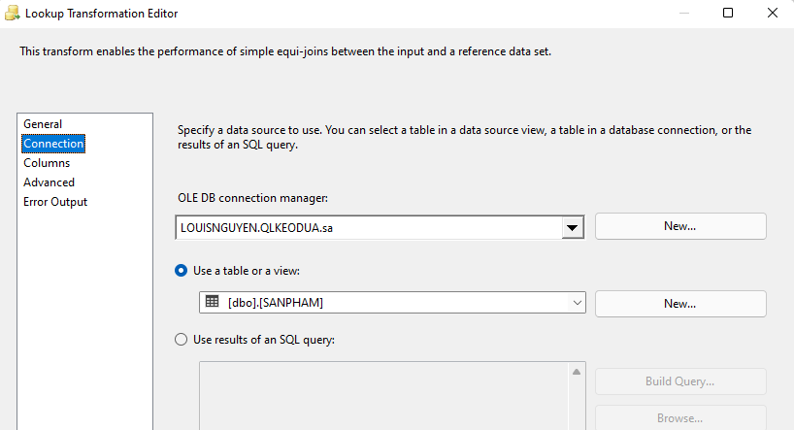

Hình 3.59. Kết nối với kho dữ liệu và chọn bảng

Bước 11: Ở tab Columns, từ bảng Available Input Columns → kéo cột đã chuyển đổi và làm sạch → bảng Available Lookup Columns có cùng tên.

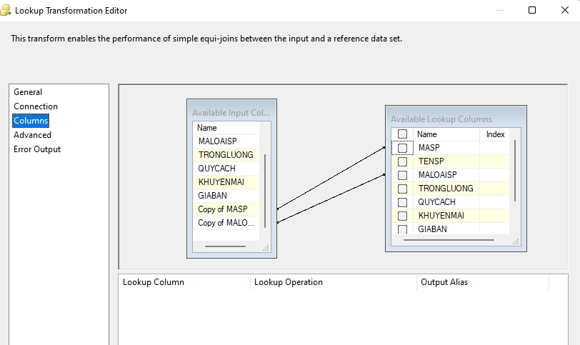

Hình 3.60. Ánh xạ dữ liệu

Bước 12: Từ SSIS Toolbox → kéo thả OLE DB Destination vào → kết nối Lookup với OLE DB Destination → double click vào OLE DB Destination.



Hình 3.61. Kết nối Lookup với OLE DB Destination

Bước 13: Ở tab Connection Manager → kết nối với Kho dữ liệu → chọn bảng SANPHAM.

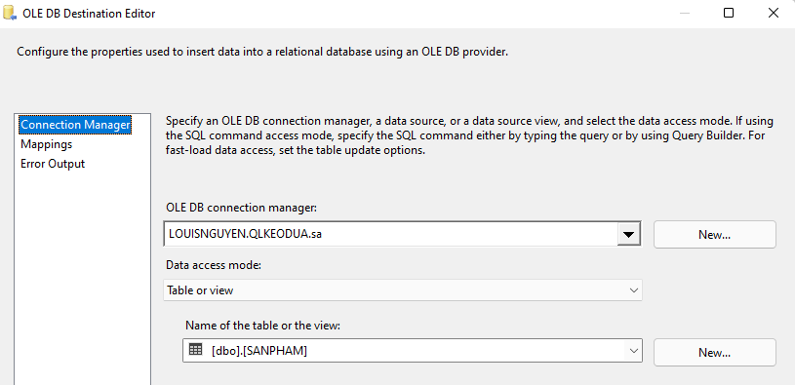

Hình 3.62. Kết nối với kho dữ liệu

Bước 14: Ở tab Mappings, ở bảng Available Input Columns → kéo các cột đã được làm sạch và chuyển đổi → qua các cột tương ứng ở bảng Available Destination Columns.

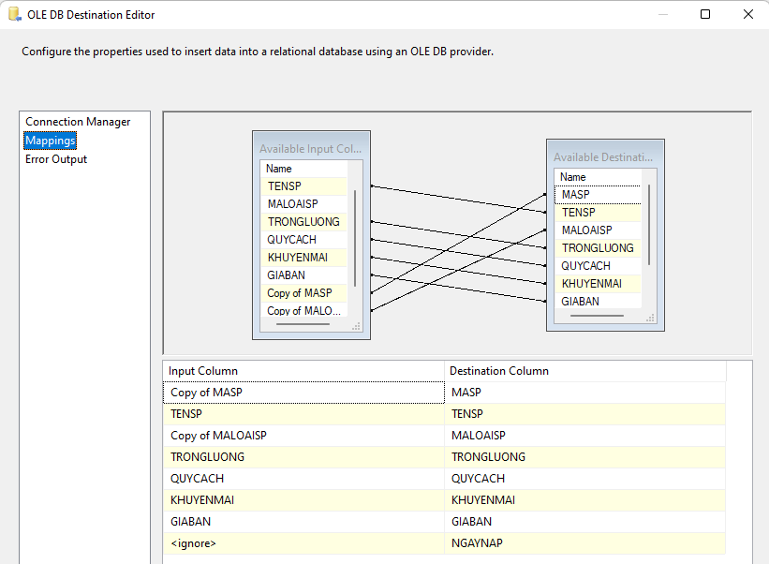

Hình 3.63. Ánh xạ dữ liệu

Bước 15: Kết quả sau khi đã kết nối

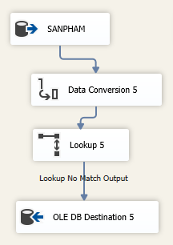

Hình 3.64. Kết nối dữ liệu hoàn tất

Nạp dữ liệu bảng KHUVUC từ dữ liệu nghiệp vụ vào kho

Bước 1: Từ SSIS Toolbox → kéo thả OLE DB Source → double click vào OLE DB Source → nhấn đúp vào OLE DB Source.

Bước 2: Kết nối với database nghiệp vụ → chọn bảng KHUVUC.

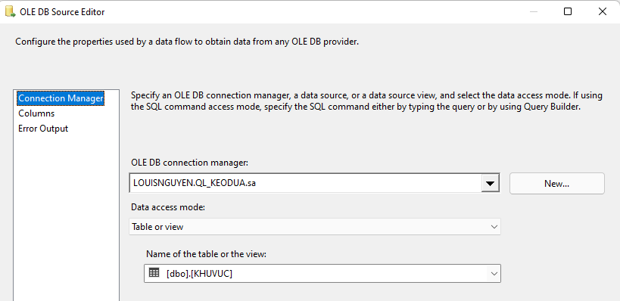

Hình 3.65. Kết nối Database Source

Bước 4: Từ SSIS Toolbox → kéo thả Data Conversion vào → kết nối OLE DB Source với Data Conversion → nhấn đúp vào Data Conversion. 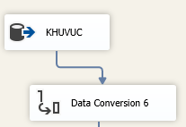

Hình 3.66. Kết nối Database Source với Data Conversion

Bước 3: Ở tab Columns → chọn cột để nạp dữ liệu vào Kho dữ liệu.

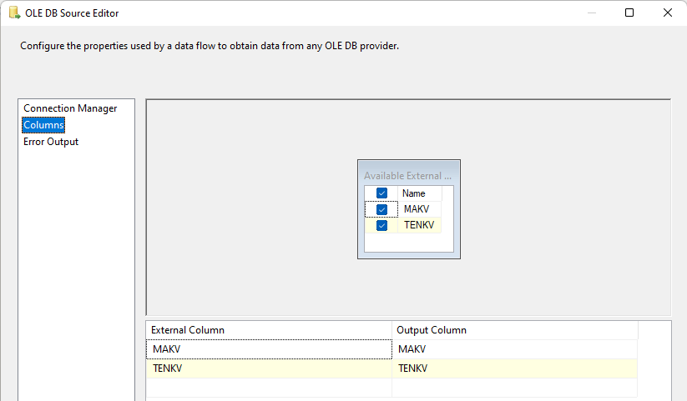

Hình 3.67. Chọn dữ liệu để nạp vào kho

Bước 5: Chọn cột muốn làm sạch và chuyển đổi dữ liệu để nạp vào Kho dữ liệu

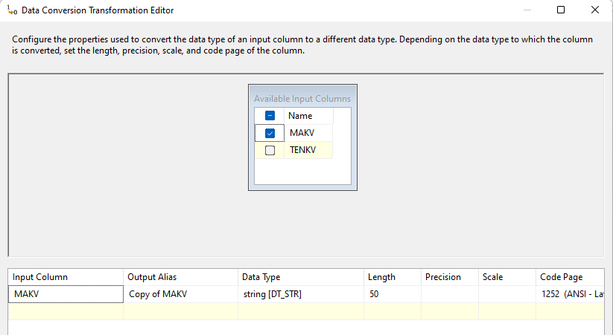

Hình 3.68. Chuyển đổi và làm sạch dữ liệu

Bước 6: Từ SSIS Toolbox → kéo thả Lookup vào → kết nối Data Conversion với Lookup → nhấn đúp vào Lookup.



Hình 3.69. Kết nối Data Conversion với Lookup

Bước 7: Ở mục Cache mode → chọn Full cache, ở mục Connection type → chọn OLE DB connection manager, ở mục Specify how to handle rows with no matching entries → chọn Redirect rows to no match output.



Hình 3.70. Cấu hình Lookup

Bước 8: Ở tab Connection → kết nối đến Kho dữ liệu → chọn bảng KHUVUC.

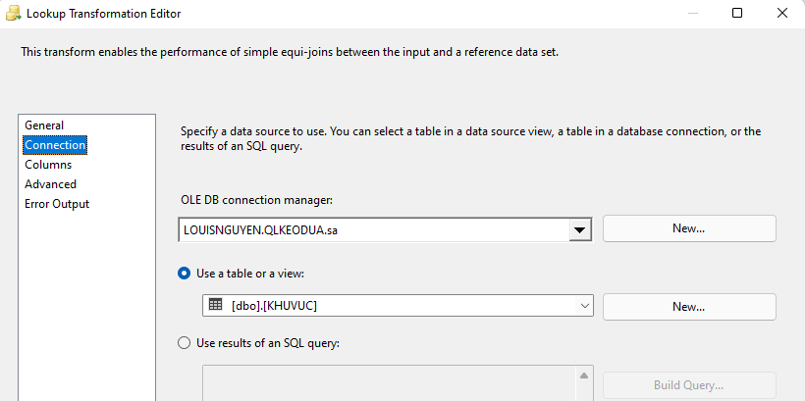

Hình 3.71. Kết nối với kho dữ liệu và chọn bảng

Bước 9: Ở tab Columns, từ bảng Available Input Columns → kéo cột đã chuyển đổi và làm sạch → bảng Available Lookup Columns có cùng tên.

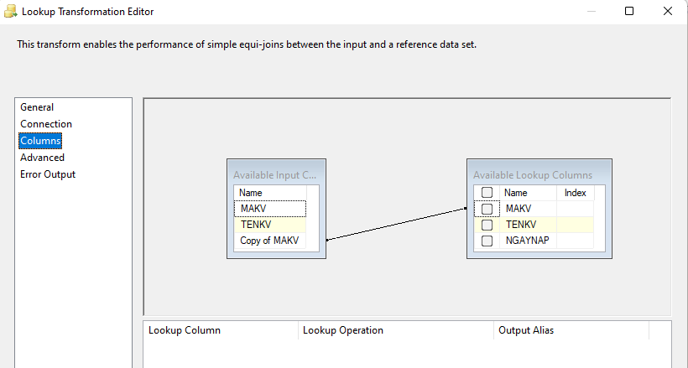

Hình 3.72. Ánh xạ dữ liệu

Bước 10: Từ SSIS Toolbox → kéo thả OLE DB Destination vào → kết nối Lookup với OLE DB Destination → nhấn đúp vào OLE DB Destination.



Hình 3.73. Kết nối Lookup với OLE DB Destination

Bước 11: Ở tab Connection Manager → kết nối với Kho dữ liệu → chọn bảng KHUVUC.

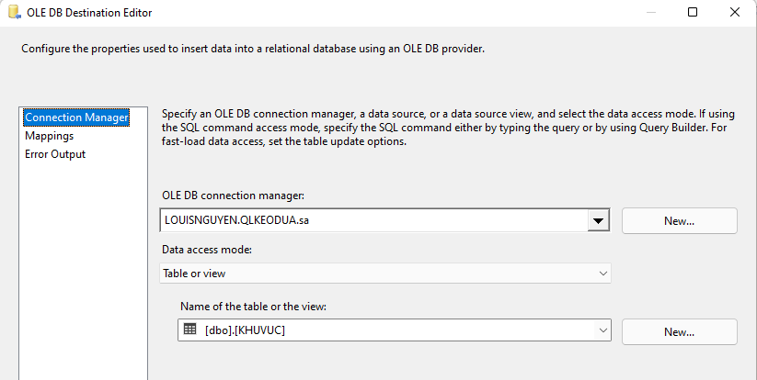

Hình 3.74. Kết nối với kho dữ liệu

Bước 12: Ở tab Mappings, từ bảng Available Input Columns → kéo các cột đã được làm sạch và chuyển đổi → các cột tương ứng ở bảng Available Destination Columns.

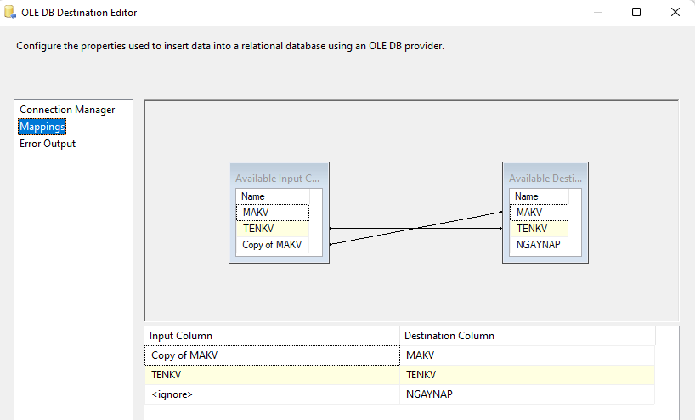

Hình 3.75. Ánh xạ dữ liệu

Bước 13: Kết quả sau khi đã kết nối

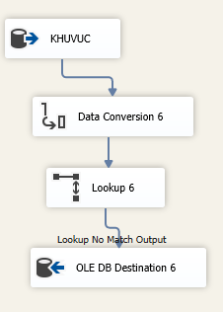

Hình 3.76. Kết nối dữ liệu hoàn tất

Nạp dữ liệu bảng TINH từ dữ liệu nghiệp vụ vào kho

Bước 1: Từ SSIS Toolbox → kéo thả OLE DB Source → double click vào OLE DB Source → nhấn đúp vào OLE DB Source.

Bước 2: Kết nối với database nghiệp vụ → chọn bảng TINH.

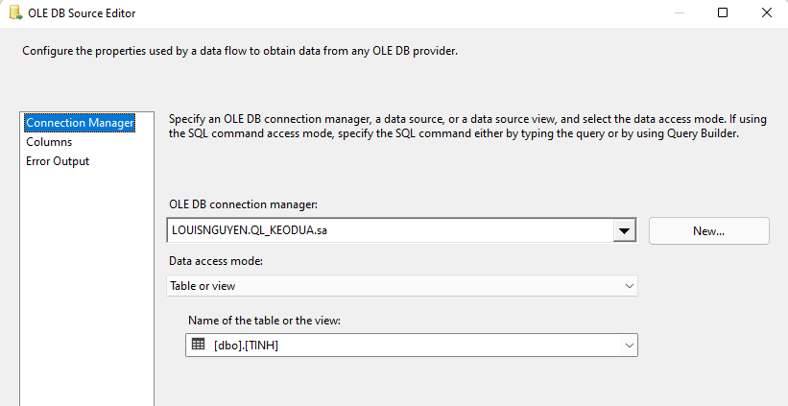

Hình 3.77. Kết nối Database Source

Bước 3: Ở tab Columns → chọn cột để nạp dữ liệu vào Kho dữ liệu.

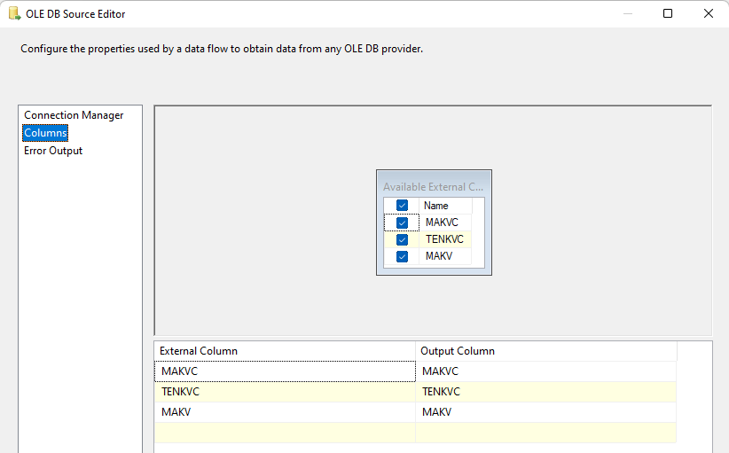

Hình 3.78. Kết nối Database Source với Data Conversion

Bước 4: Từ SSIS Toolbox → kéo thả Data Conversion → kết nối OLE DB Source với Data Conversion → nhấn đúp vào Data Conversion.

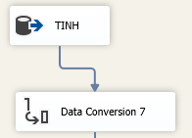

Hình 3.79. Chọn dữ liệu để nạp vào kho

Bước 5: Chọn cột muốn làm sạch và chuyển đổi dữ liệu → nạp vào Kho dữ liệu

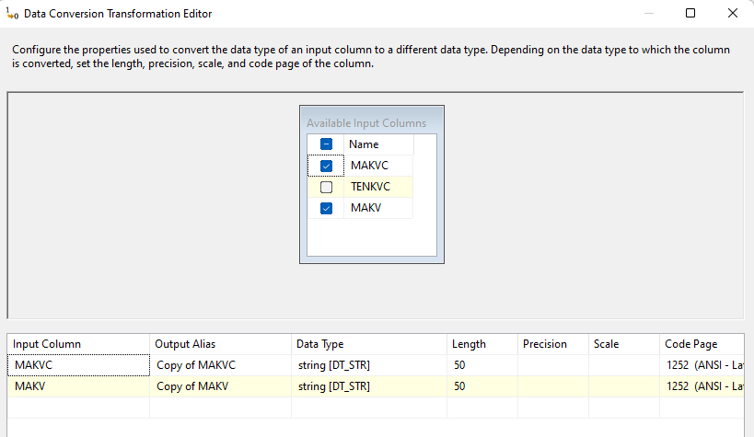

Hình 3.80. Chuyển đổi và làm sạch dữ liệu

Bước 6: Từ SSIS Toolbox → kéo thả Lookup → kết nối Data Conversion với Lookup → nhấn đúp vào Lookup.



Hình 3.81. Kết nối Data Conversion với Lookup

Bước 7: Ở mục Cache mode → chọn Full cache, ở mục Connection type → chọn OLE DB connection manager, ở mục Specify how to handle rows with no matching entries → chọn Redirect rows to no match output.



Hình 3.82. Cấu hình Lookup

Bước 8: Ở tab Connection → kết nối đến Kho dữ liệu → chọn bảng TINH.

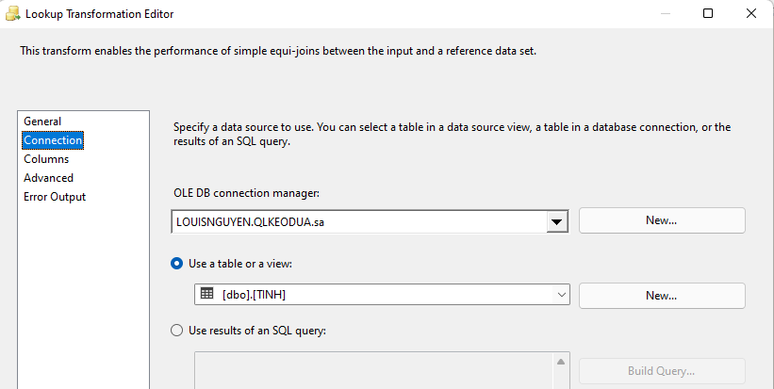

Hình 3.83. Kết nối với kho dữ liệu và chọn bảng

Bước 9: Ở tab Columns, từ bảng Available Input Columns → kéo cột đã chuyển đổi và làm sạch → bảng Available Lookup Columns có cùng tên.

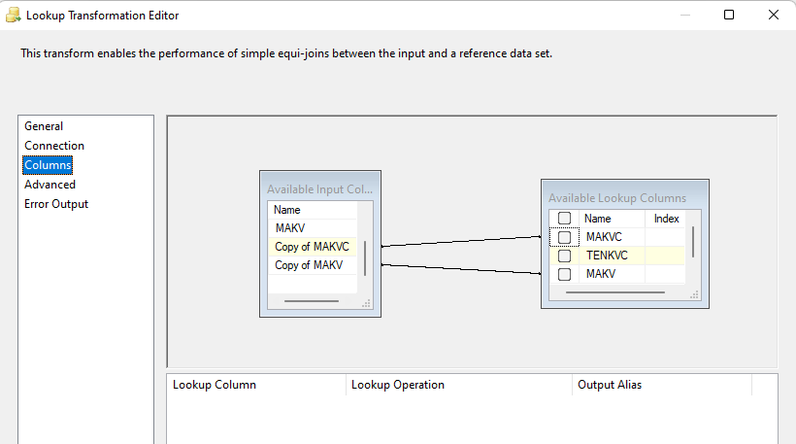

Hình 3.84. Ánh xạ dữ liệu

Bước 10: Từ SSIS Toolbox → kéo thả OLE DB Destination vào → kết nối Lookup với OLE DB Destination → double click vào OLE DB Destination.



Hình 3.85. Kết nối Lookup với OLE DB Destination

Bước 11: Ở tab Connection Manager → kết nối với Kho dữ liệu → chọn bảng TINH.

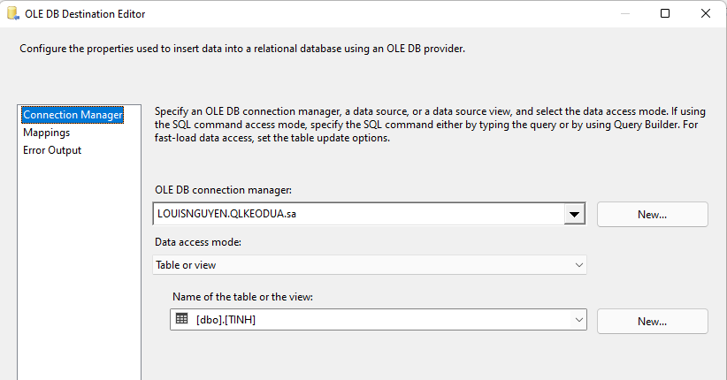

Hình 3.86. Kết nối với kho dữ liệu

Bước 12: Ở tab Mappings, ở bảng Available Input Columns → kéo các cột đã được làm sạch và chuyển đổi → các cột tương ứng ở bảng Available Destination Columns.

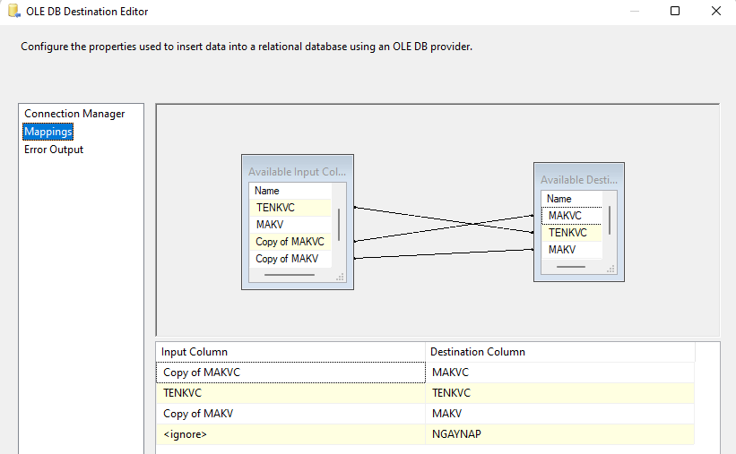

Hình 3.87. Ánh xạ dữ liệu

Bước 13: Kết quả sau khi đã kết nối

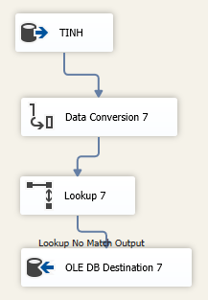

Hình 3.88. Kết nối dữ liệu hoàn tất

Ở tab Control Flow → kéo thả Excute SQL Task từ SSIS Toolbox → kết nối Data Flow Task Access với Excute SQL Task → double click vào Excute SQL Task.

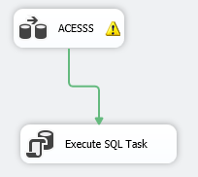

Hình 3.89. Liên kết Access với Excute SQL Task

Ở phần Connection, chọn kết nối đến Kho dữ liệu

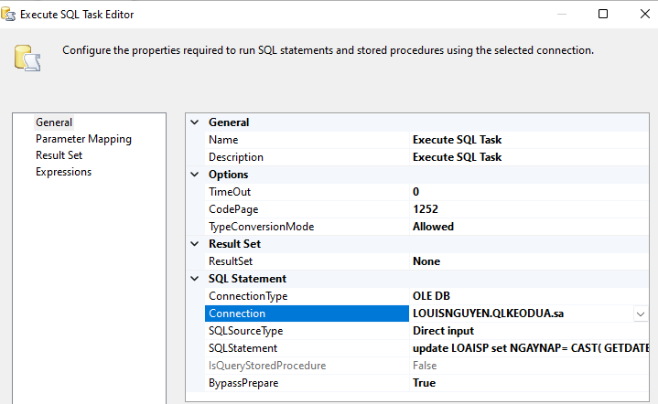

Hình 3.90. Kết nối SQL Server và viết câu truy vấn

Ở phần SQLStatement điền câu truy vấn như sau, rồi nhấn OK để hoàn tất:

” update LOAISP set NGAYNAP= CAST( GETDATE() AS Date )where NGAYNAP IS NULL ;

update SANPHAM set NGAYNAP= CAST( GETDATE() AS Date )where NGAYNAP IS NULL ;

update KHACHHANG set NGAYNAP= CAST( GETDATE() AS Date )where NGAYNAP IS NULL ;

update NHAPP set NGAYNAP= CAST( GETDATE() AS Date )where NGAYNAP IS NULL; ”

## PHÂN TÍCH TRỰC TUYẾN (OLAP)

### SSAS (SQL Server Analysis Services)

Bước 1: Tạo một Project mới → Tìm kiếm vào tạo mới một Analysis Services Multidimensional and Data Mining Project.

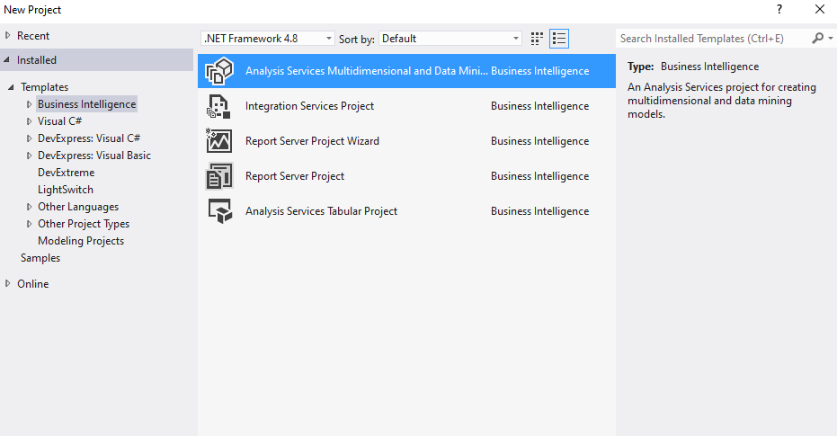

Hình 3.91. Tạo project Analysis Services Multidimensional and Data Mining mới

Bước 2: Thanh Solution Explorer → Right click vào Data Source → Chọn New Data Source.

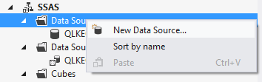

Hình 3.92. Tạo Data Source mới

Bước 3: Kết nối với kho dữ liệu → Nhấn Next

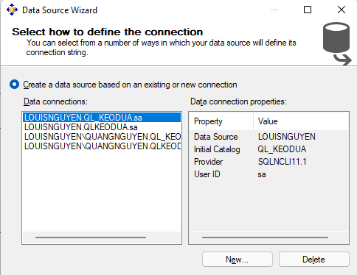

Hình 3.93. Kết nối với kho dữ liệu

Bước 4: Chọn Inherit → Nhấn Next

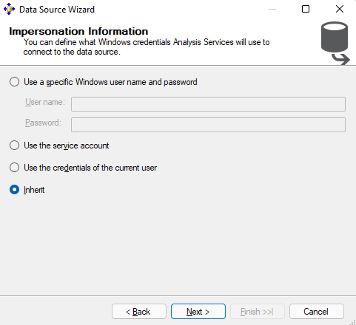

Hình 3.94. Chọn tài khoản User

Bước 5:Nhấn Finish để hoàn thành

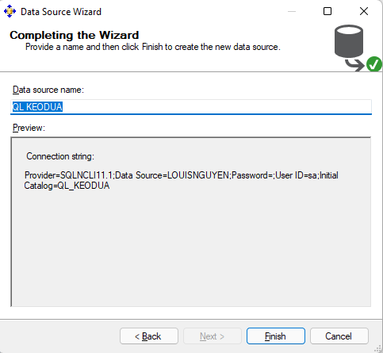

Hình 3.95. Hoàn tất tạo Data Source

Bước 6: Right Click vào Data Source Views → Chọn New Data Source View

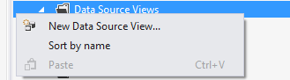

Hình 3.96. Tạo Data Source View

Bước 7: Chọn Data Source → Nhấn Next

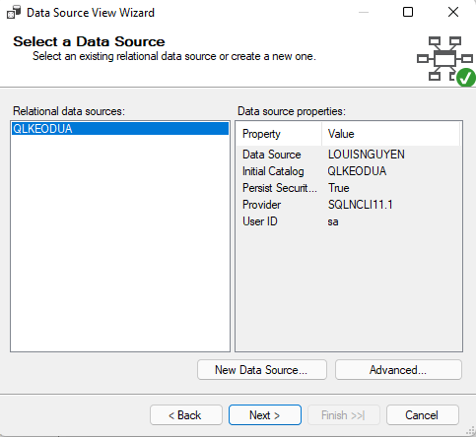

Hình 3.97. Kết nối với Data source

Bước 8: Chọn hết tất cả các table có trong kho dữ liệu

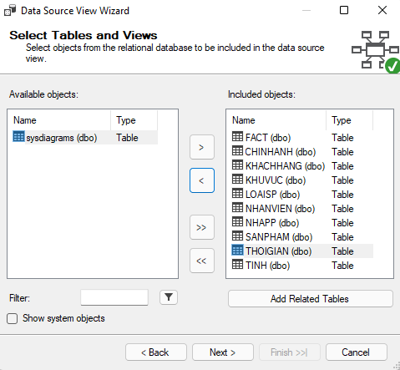

Hình 3.98. Chọn các bảng trong kho dữ liệu

Bước 9: Nhấn Finish để hoàn tất

Bước 10: Chuột phải vào Cubes → Chọn New Cube

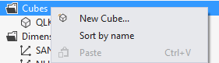

Hình 3.99 Tạo mới Cube

Bước 11: Chọn Use existing tables → Nhấn Next

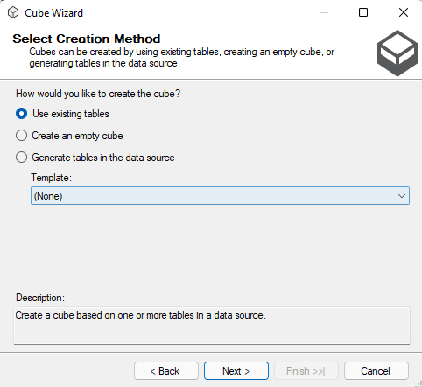

Hình 3.100. Kết nối với các table ở Data Source

Bước 12: Ở phần Measure group tables, chọn bảng FACT → Nhấn Next

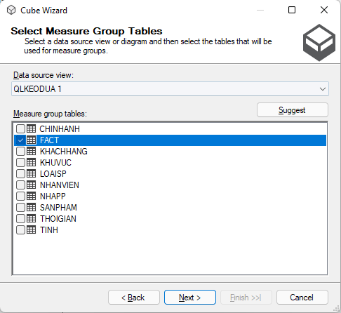

Hình 3.101. Chọn bảng Measure là FACT

Bước 13: Chọn tất cả các Cột trong bảng FACT để phân tích → Nhấn Next

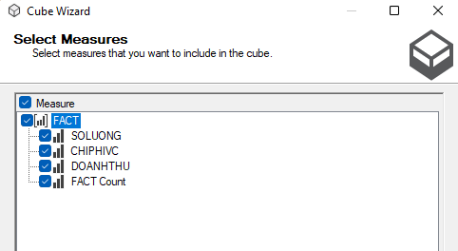

Hình 3.102. Chọn các cột trong bảng FACT

Bước 14: Chọn các dimension → Nhấn Next

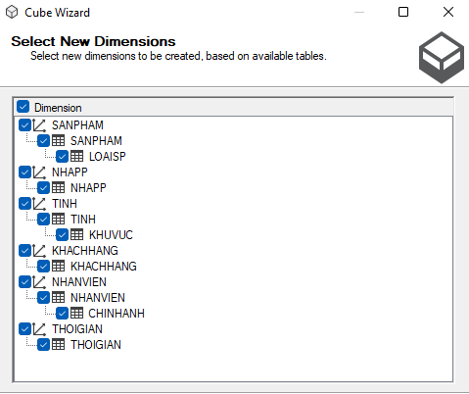

Hình 3.103. Chọn các cột trong bảng Dimension

Bước 15: Nhấn Finish để hoàn thành tạo Cube và Dimension

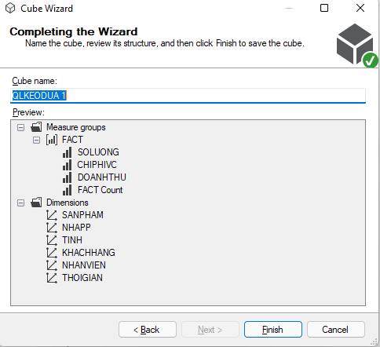

Hình 3.104. Hoàn tất tạo Cube

Bước 16: Double click vào các dimension

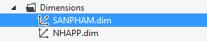

Hình 3.105. Tạo Hierachy cho các Dimension

Bước 17: Tạo hierachy, Right click vào mục SSAS → chọn Build

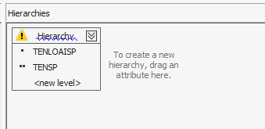

Hình 3.106. Tạo Hierachy

Bước 18: Right click vào mục SSAS → chọn Process → Nhấn Run

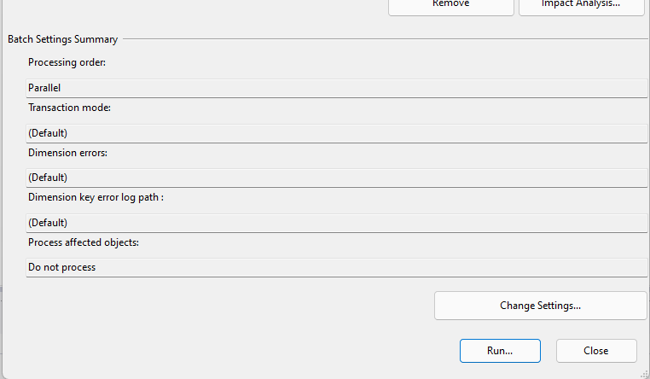

Hình 3.107. Chạy quá trình SSAS

Bước 19: Sau khi chạy xong

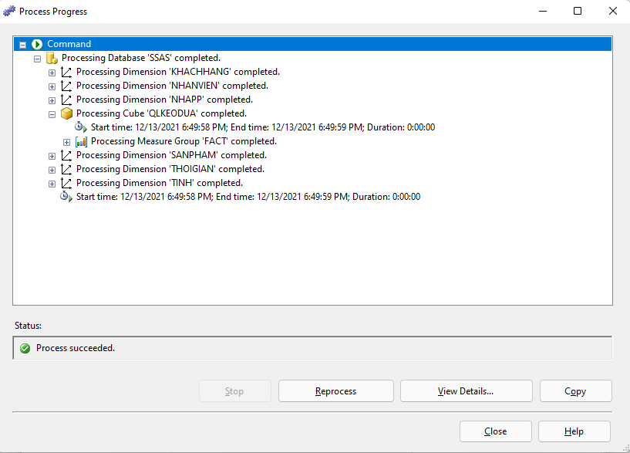

Hình 3.108. Sau khi Process hoàn tất

Bước 20: Right click vào mục SSAS → chọn Deploy

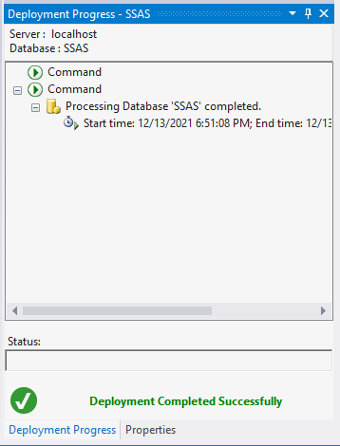

Hình 3.109. Sau khi Deploy hoàn tất

### Data Mining

Bước 1: Sau khi thực hiện xong SSAS, right click vào Mining Structures → chọn New Mining Structure

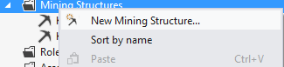

Hình 3.110. Tạo cấu trúc khai thác

Bước 2: Chọn From existing relational database or data warehouse → nhấn Next

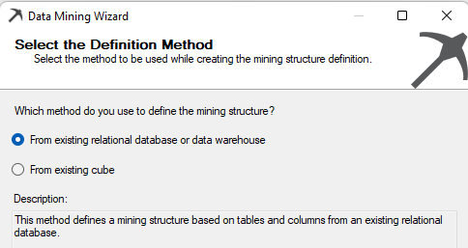

Hình 3.111. Chọn dữ liệu quan hệ

Bước 3: Chọn loại mô hình để khai thác dữ liệu → nhấn Next

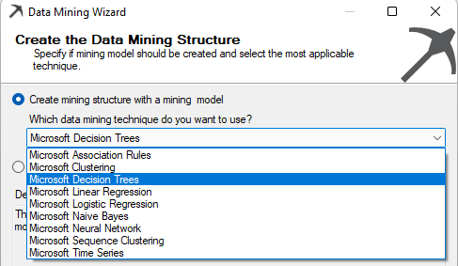

Hình 3.112. Chọn mô hình

Bước 4: Chọn bất kì một bảng trong kho dữ liệu → nhấn Next

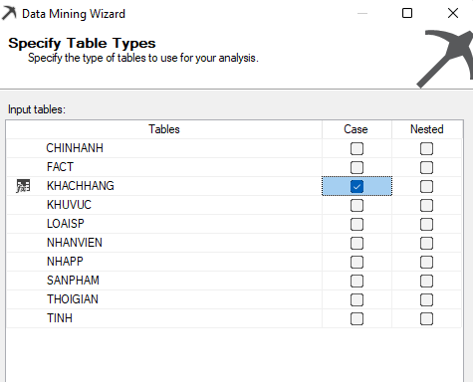

Hình 3.113. Chọn bảng để lấy dữ liệu phân tích

Bước 5: Chọn các cột để khai thác dữ liệu → nhấn Next

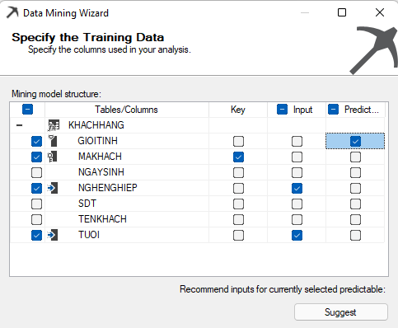

Hình 3.114. Chọn các cấu trúc mô hình khai thác

Bước 6: Nhấn Finish để hoàn thành.

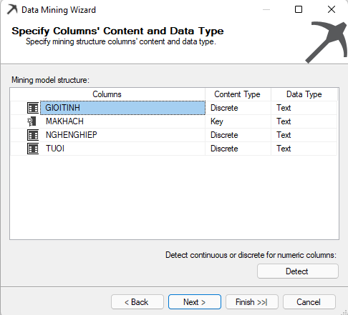

Hình 3.115, Chọn loại dữ liệu cho các cột khai thác

Bước 7: Chọn Allow drill through → nhấn Finish

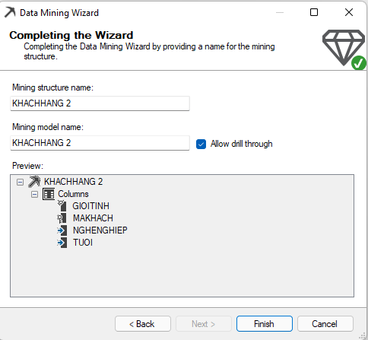

Hình 3.116. Hoàn thành tạo mô hình khai thác dữ liệu

Kết quả sau khi hoàn tất

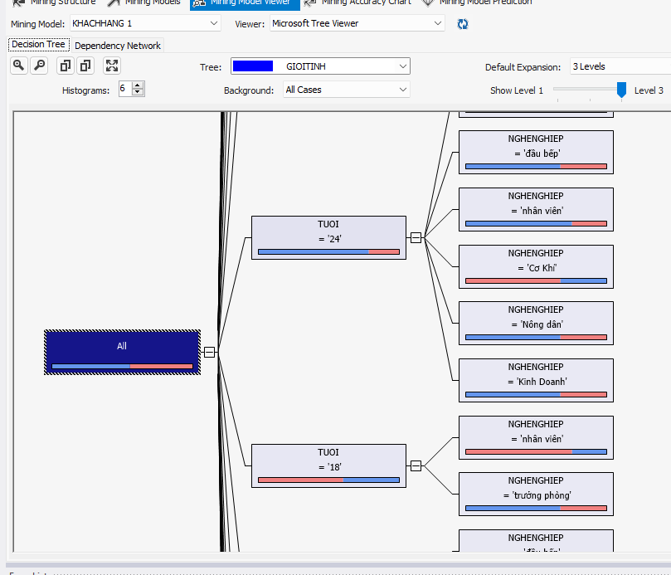

Hình 3.117. Kết quả sau khi khai thác dữ liệu

### 3.8.3 Ngôn ngữ truy vấn MDX

1. --Chi phí của từng sản phẩm

select [Measures].[CHIPHIVC] on columns, non empty{ crossjoin([SANPHAM].[TENSP].[TENSP],[THOIGIAN].[NAM].[NAM])} on rows from[QLKEODUA];

1. --Chi phí vận chuyển ở từng chi nhánh

select {[Measures].[CHIPHIVC]} on columns, NON EMPTY(crossjoin([NHANVIEN].[TENCN].[TENCN],[THOIGIAN].[THANG].[THANG])) on rows from[QLKEODUA];

1. --Chi phí vận chuyển ở từng khu vực theo năm

select non empty{[Measures].[DOANHTHU]} on columns,non empty { crossjoin([TINH].[TENKV].[TENKV],[THOIGIAN].[NAM].[NAM])} on rows from[QLKEODUA];

1. --TOP 3 Chi phí vận chuyển cao nhất theo tháng

select [Measures].[CHIPHIVC] on columns,topcount([THOIGIAN].[Hierarchy].[THANG],3,[Measures].[DOANHTHU]) on rows from [QLKEODUA];

1. --Chi phí vận chuyển ở TPHCM qua từng năm

select {[Measures].[CHIPHIVC]} on columns,crossjoin ([TINH].[TENKV].&[HCM],[THOIGIAN].[NAM].[NAM]) on rows from [QLKEODUA];

1. --Chi phí vận chuyển ở từng tháng

select {[Measures].[CHIPHIVC]} on columns,crossjoin ([TINH].[TENKV].&[HCM],[THOIGIAN].[THANG].[THANG]) on rows from [QLKEODUA];

1. --Doanh thu, Số lượng và chi phí của từng Chi nhánh

select {[Measures].[SOLUONG],[Measures].[CHIPHIVC],[Measures].[DOANHTHU]} on columns, ORDER ([NHANVIEN].[TENCN].[TENCN],[Measures].[DOANHTHU],DESC) on rows from [QLKEODUA];

1. --Số lượng sản phẩm được bán

select [Measures].[SOLUONG] on columns,[SANPHAM].[TENSP].[TENSP] on rows from[QLKEODUA];

1. --Số lượng sản phẩm được bán trong tháng 1 năm 2017

select {[Measures].[SOLUONG]} on columns,NON EMPTY( crossjoin ([SANPHAM].[TENSP].[TENSP],[THOIGIAN].[THANG].&[Tháng 1],[THOIGIAN].[NAM].&[2017] ) ) on rows from[QLKEODUA];

1. --Số lượng sản phẩm được bán trong tháng 2 năm 2017

select {[Measures].[SOLUONG]} on columns,NON EMPTY( crossjoin ([SANPHAM].[TENSP].[TENSP],[THOIGIAN].[THANG].&[Tháng 2],[THOIGIAN].[NAM].&[2017] ) ) on rows from[QLKEODUA];

1. --Số lượng sản phẩm được bán trong tháng 3 năm 2017

select {[Measures].[SOLUONG]} on columns,NON EMPTY( crossjoin ([SANPHAM].[TENSP].[TENSP],[THOIGIAN].[THANG].&[Tháng 3],[THOIGIAN].[NAM].&[2017] ) ) on rows from[QLKEODUA];

1. --Số lượng sản phẩm được bán trong tháng 4 năm 2017

select {[Measures].[SOLUONG]} on columns,NON EMPTY( crossjoin ([SANPHAM].[TENSP].[TENSP],[THOIGIAN].[THANG].&[Tháng 4],[THOIGIAN].[NAM].&[2017] ) ) on rows from[QLKEODUA];

1. --Số lượng sản phẩm được bán trong tháng 5 năm 2017

select {[Measures].[SOLUONG]} on columns,NON EMPTY( crossjoin ([SANPHAM].[TENSP].[TENSP],[THOIGIAN].[THANG].&[Tháng 5],[THOIGIAN].[NAM].&[2017] ) ) on rows from[QLKEODUA];

1. --Số lượng sản phẩm được bán trong tháng 6 năm 2017

select {[Measures].[SOLUONG]} on columns,NON EMPTY( crossjoin ([SANPHAM].[TENSP].[TENSP],[THOIGIAN].[THANG].&[Tháng 6],[THOIGIAN].[NAM].&[2017] ) ) on rows from[QLKEODUA];

1. --Số lượng sản phẩm được bán trong tháng 7 năm 2017

select {[Measures].[SOLUONG]} on columns,NON EMPTY( crossjoin ([SANPHAM].[TENSP].[TENSP],[THOIGIAN].[THANG].&[Tháng 7],[THOIGIAN].[NAM].&[2017] ) ) on rows from[QLKEODUA];

1. --Số lượng sản phẩm được bán trong tháng 8 năm 2017

select {[Measures].[SOLUONG]} on columns,NON EMPTY( crossjoin ([SANPHAM].[TENSP].[TENSP],[THOIGIAN].[THANG].&[Tháng 8],[THOIGIAN].[NAM].&[2017] ) ) on rows from[QLKEODUA];

1. --Số lượng sản phẩm được bán trong tháng 9 năm 2017

select {[Measures].[SOLUONG]} on columns,NON EMPTY( crossjoin ([SANPHAM].[TENSP].[TENSP],[THOIGIAN].[THANG].&[Tháng 9],[THOIGIAN].[NAM].&[2017] ) ) on rows from[QLKEODUA];

1. --Doanh thu, Số lượng và Chi phí của từng Chi nhánh

select {[Measures].[SOLUONG],[Measures].[CHIPHIVC],[Measures].[DOANHTHU]} on columns, ORDER ([NHANVIEN].[TENCN].[TENCN],[Measures].[DOANHTHU],DESC) on rows from [QLKEODUA];

1. --Doanh thu của các chi nhánh qua các năm

select non empty{[Measures].[DOANHTHU]} on columns,non empty {crossjoin([NHANVIEN].[TENCN].[TENCN],[THOIGIAN].[NAM].[NAM])} on rows from [QLKEODUA];

1. --Doanh thu của các Khu vực qua các năm

select non empty{[Measures].[DOANHTHU]} on columns,non empty {crossjoin([TINH].[TENKV].[TENKV],[THOIGIAN].[NAM].[NAM])} on rows from [QLKEODUA];

1. --Doanh thu 3 tháng cao nhất

select [Measures].[DOANHTHU] on columns,topcount([THOIGIAN].[THANG].[THANG],3,[Measures].[DOANHTHU]) on rows from[QLKEODUA];

1. --Doanh thu, Số lượng và Chi phí của từng Chi nhánh

select{[Measures].[SOLUONG],[Measures].[CHIPHIVC],[Measures].[DOANHTHU]} on columns, ORDER ([NHANVIEN].[TENCN].[TENCN],[Measures].[DOANHTHU],DESC) on rows from [QLKEODUA];

1. --Cho biết doanh thu của HCM trong năm

select {[Measures].[DOANHTHU]} on columns,non empty (crossjoin ([TINH].[TENKV].&[HCM],[TINH].[TENKVC].[TENKVC],[THOIGIAN].[NAM].[NAM])) on rows from [QLKEODUA];

1. --Cho biết 4 sản phẩm có doanh thu cao nhất và được sắp xếp theo thứ tự

select {[Measures].[DOANHTHU]} on columns,HEAD(ORDER([SANPHAM].[TENSP].[TENSP],[Measures].[DOANHTHU],DESC),4) on rows from [QLKEODUA];

1. --Doanh thu theo tháng và năm

select {[Measures].[DOANHTHU]} on columns,crossjoin ([THOIGIAN].[THANG].[THANG],[THOIGIAN].[NAM].[NAM]) on rows from [QLKEODUA];

### 3.8.4 Business Intelligence (BI)

BI là quy trình và công nghệ mà các doanh nghiệp sử dụng để kiểm soát khối lượng dữ liệu khổng lồ, khai phá tri thức giúp cho các doanh nghiệp có thể đưa các các quyết định hiệu quả hơn trong hoạt động kinh doanh của mình.

Công nghệ BI (BI Technology) cung cấp một cách nhìn toàn cảnh hoạt động của doanh nghiệp từ quá khứ, hiện tại và các dự đoán tương lai.

Mục đích của BI là hỗ trợ cho doanh nghiệp ra quyết định tốt hơn. Vì vậy một hệ thống BI (BI System) còn được gọi là hệ thống hỗ trợ quyết định (Decision Support System -DSS).

Các bước tạo Business Intelligence:

Bước 1: Tạo Report bằng visual

Bước 2: Chọn Reporting Service -> Report Server Project Wizard

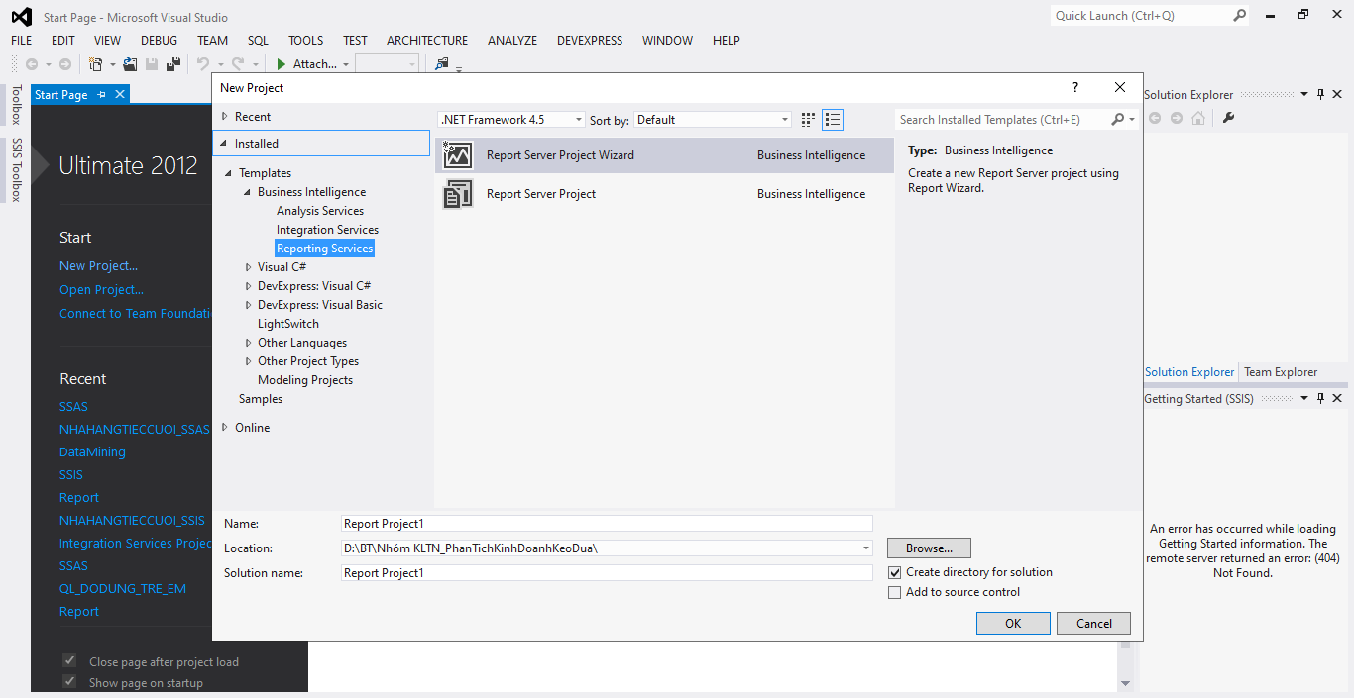

Hình 3.117. Tạo Report Project

Bước 3: Nhấn chuột phải Shared Data Source → nhấn Add new data source.

Bước 4: Nhấn Edit → Nhập server name → chọn database Warehouse.

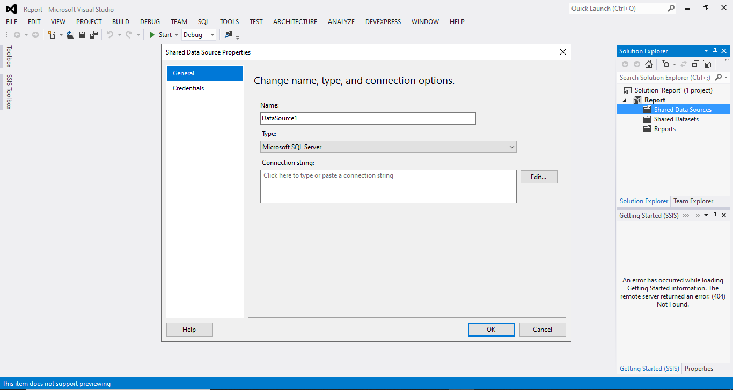

Hình 3.118. Chọn dữ liệu kho dữ liệu

Nhấn chuột phải Report chọn Add new report -> nhấn Next -> chọn Data Soure đã tạo.

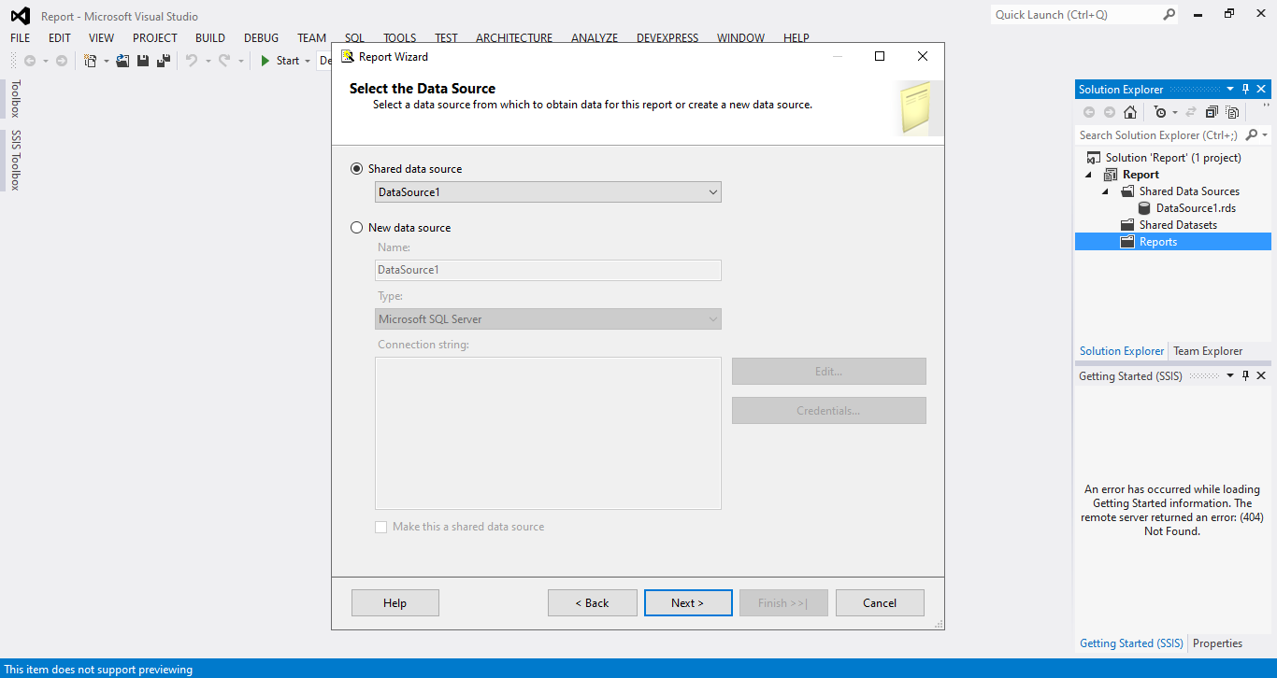

Hình 3.119. Chọn Data Source

Kết quả sau khi hoàn thành

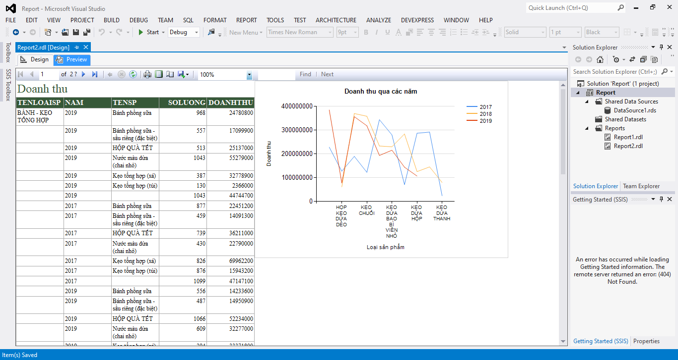

Hình 3.120. Tạo Report

Tạo report bằng Power BI

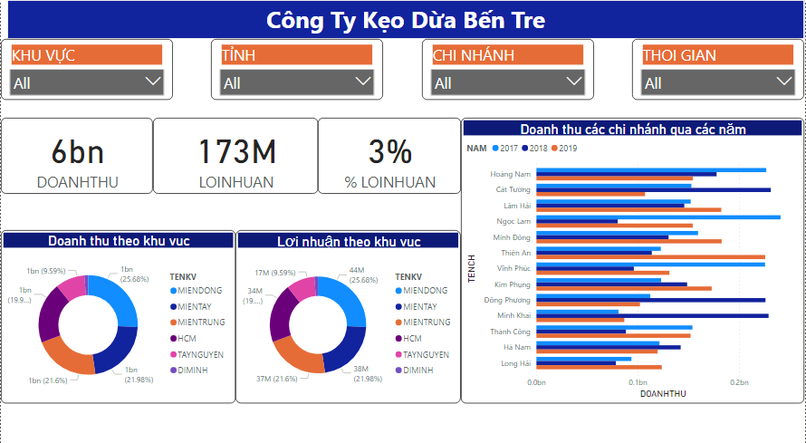

Hình 3.121. Tạo Report bằng Power BI

## KẾT CHƯƠNG

Tổng kết chương 3 đã hoàn tất thiết kế các nguồn dữ liệu và kho dữ liệu, trình bày được quá trình nạp dữ liệu từ các nguồn khác nhau vào kho dữ liệu. Đồng thời cũng đã thực hiện phân tích trực tuyến (OLAP). Cuối cùng, qua chương 4 sẽ trình bày về phần cài đặt ứng dụng hỗ trợ cho việc phân tích và khai thác dữ liệu Công ty Kẹo dừa Bến Tre.

# CHƯƠNG 4. CÀI ĐẶT

## GIAO DIỆN ĐĂNG NHẬP KHO DỮ LIỆU

Giao diện đăng nhập gồm các chức năng: Đăng nhập, Thoát và Quên mật khẩu.

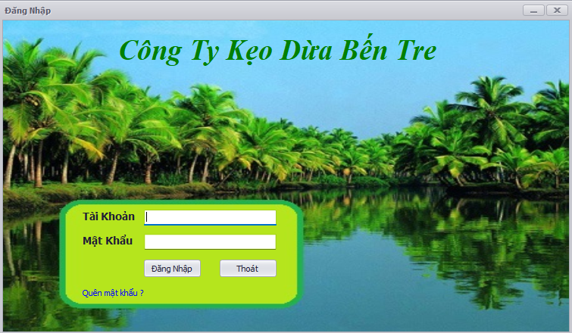

Hình 4.1 Giao diện đăng nhập

Khi đăng nhập sai tên tài khoản hoặc mật khẩu sẽ hiển thị thông báo ”Sai tên đăng nhập hoặc mật khẩu!”.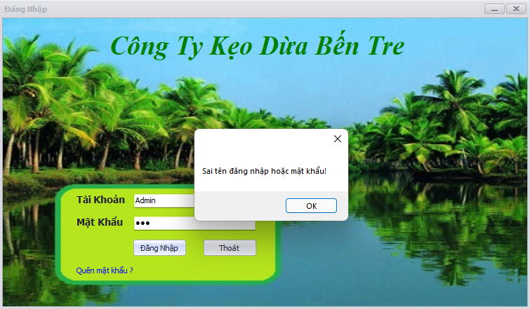

Hình 4.2. Giao diện khi đăng nhập sai

Chức năng Quên mật khẩu gồm hành động gửi mã code ngẫu nhiên gồm 6 số tới email của người dùng, sau khi có được code nhập vào textbox ”Code” và nhấn ”Xác Nhận” tài khoản của người dùng sẽ được đặt lại là ”1”.

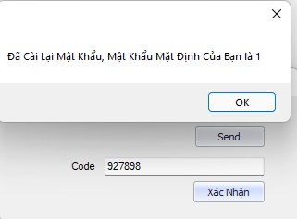

Hình 4.3. Giao diện quên mật khẩu

## GIAO DIỆN HỆ THỐNG KHO DỮ LIỆU

Giao diện Kho dữ liệu gồm các chức năng: Sao lưu và phục hồi, Nạp từ Excel, Nạp từ hệ thống, Nạp từ Access, Phân tích, Thống kê, Báo cáo, Website, Khai phá dữ liệu, Quản trị người dùng, Đổi mật khẩu và Đăng xuất.

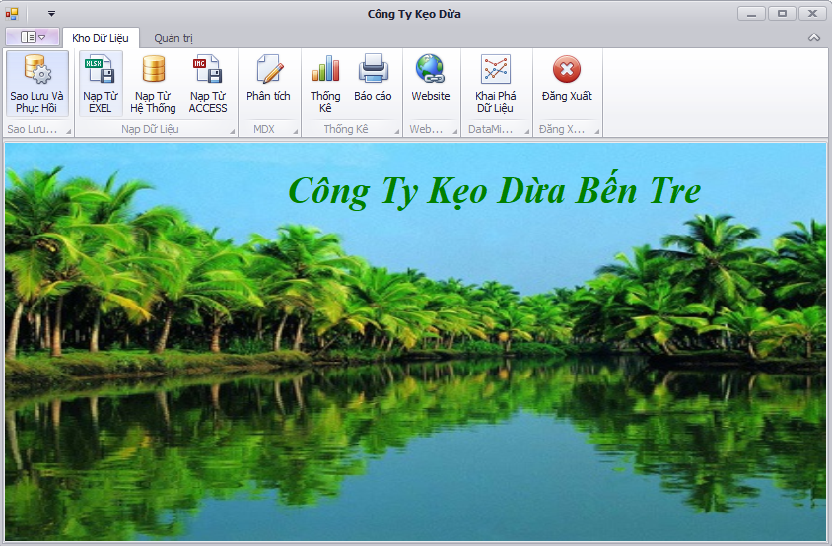

Hình 4.4. Giao diện menu kho dữ liệu

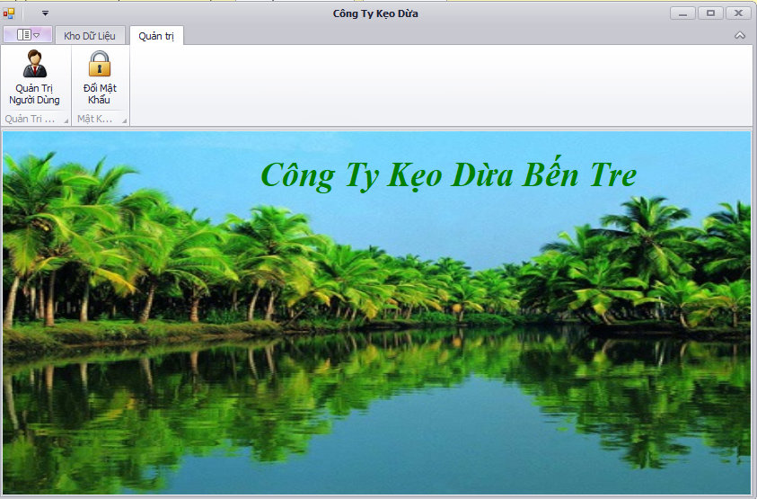

Hình 4.5. Giao diện menu quản trị

### Giao diện Sao lưu và phục hồi

Bước 1: Nhấn nút ”Kết nối” để kết nối đến SQL Server.

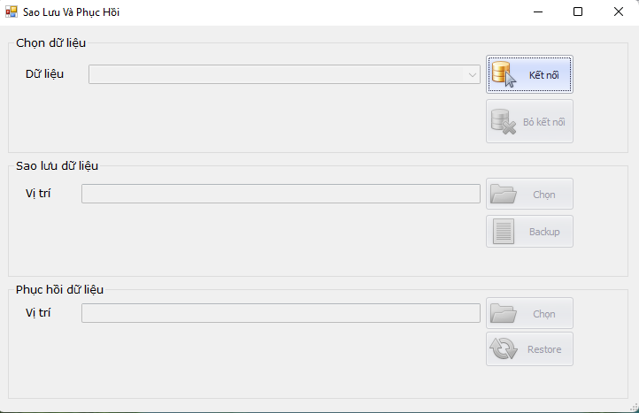

Hình 4.6. Kết nối tới Server

Bước 2: Combobox ”Dữ liệu” sẽ sáng lên và chọn dữ liệu muốn sao lưu hoặc phục hồi, có thể nhấn nút ”Bỏ kết nối” để vô hiệu hóa hết các nút trừ nút ”Kết nối” và trở lại như bước 1.

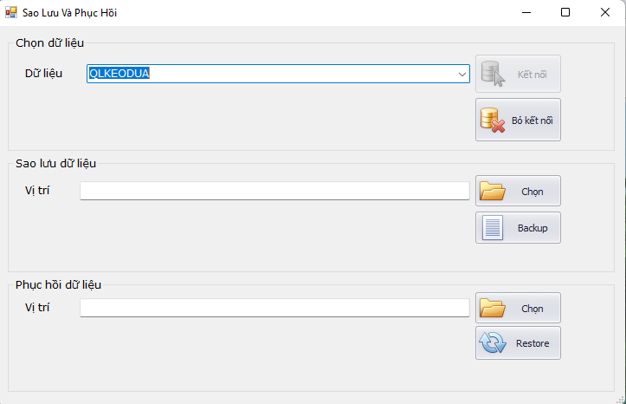

Hình 4.7. Chọn dữ liệu từ Server

Bước 3: Nhấn nút ”Chọn” ở mục ”Sao lưu dữ liệu” hoặc mục ”Phục hồi dữ liệu” để lưu file đến địa chỉ thư mục muốn chọn hoặc lấy file đã backup trước đó ở thư mục đã sao lưu.

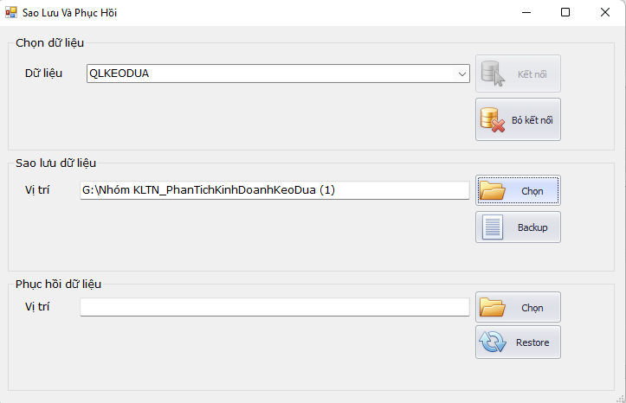

Hình 4.8. Chọn vị trí sao lưu dữ liệu

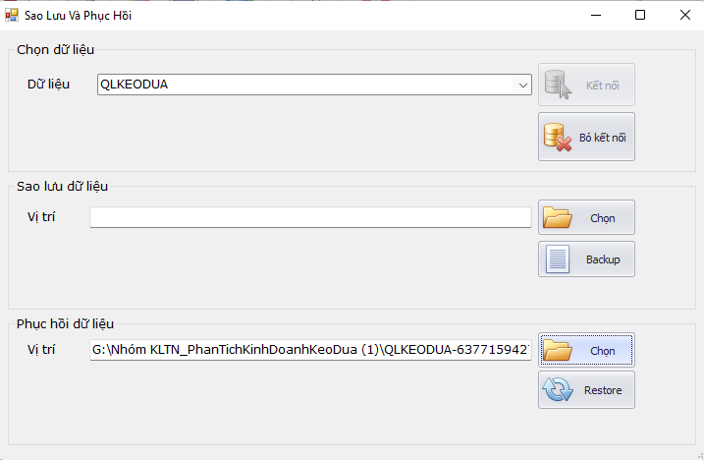

Hình 4.9. Chọn vị trí phục hồi dữ liệu

Bước 4: Sau khi chọn đường dẫn đến thư mục muốn lưu hoặc đường dẫn thư mục đã lưu file trước dó, nhấn nút ”Backup” để sao lưu dữ liệu thành file .bak hoặc nút ”Restore” để phục hồi dữ liệu. Sau khi phục hồi dữ liệu thành công, hệ thống sẽ tự đăng xuất khỏi tài khoản và yêu cầu đăng nhập lại.

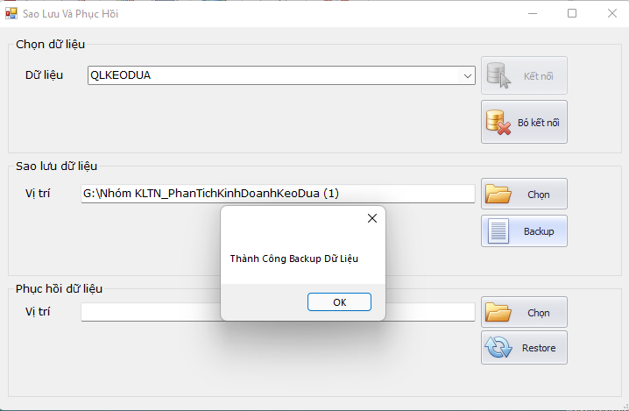

Hình 4.10. Sao lưu dữ liệu thành công

### Giao diện nạp từ Excel

Giao diện ”Nạp từ Excel” gồm các chức năng: Chọn đường dẫn để file Excel, Nạp dữ liệu, Load Excel, Olap và Xem dữ liệu trong kho.

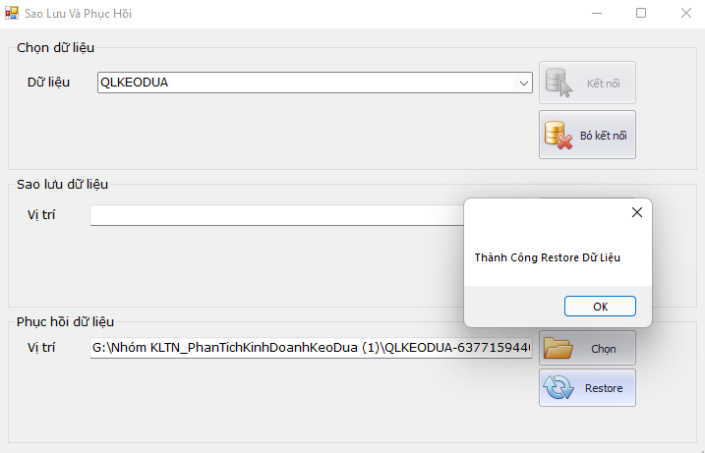

Hình 4.11. Phục hồi dữ liệu thành công

Bước 1: Chọn đường dẫn để file Excel -> Chọn bảng -> load Excel

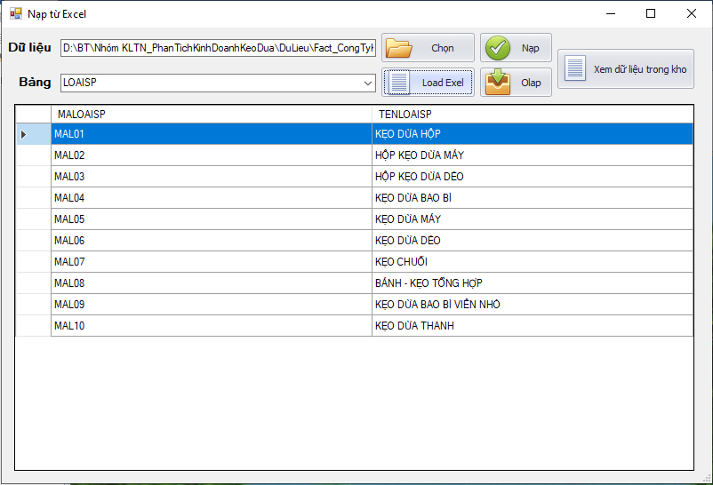

Hình 4.12. Load dữ liệu thành công

Bước 2: Nạp vào kho dữ liệu: Chọn bảng -> Nạp Excel

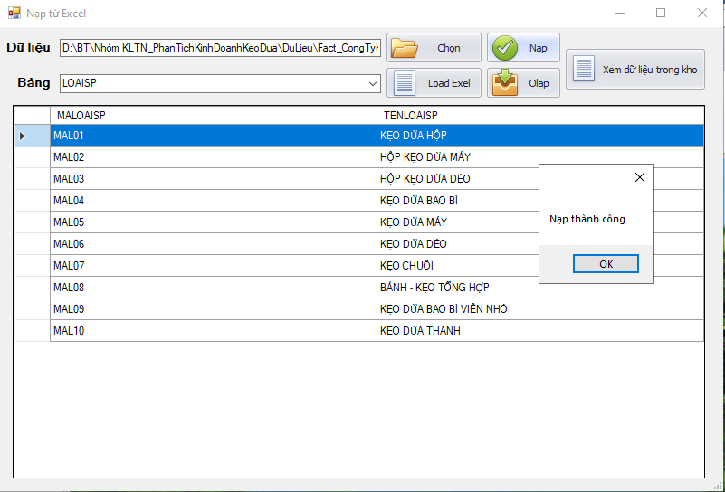

Hình 4.13. Nạp Excel

Bước 3: Cập nhật vào Olap

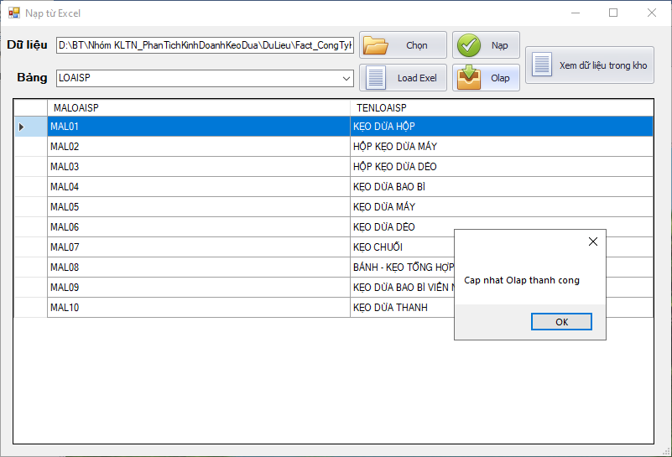

Hình 4.14. Cập nhật OLAP

Bước 4: Xem dữ liệu trong kho: Chọn xem dữ liệu

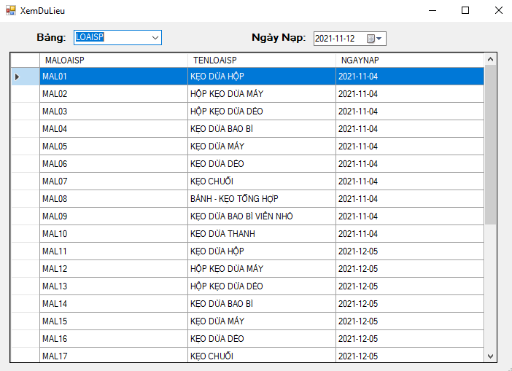

Hình 4.15. Giao diện xem dữ liệu

### Giao diện nạp từ hệ thống

Giao diện ”Nạp từ hệ thống” gồm các chức năng: Chọn hệ thống muốn nạp, Nạp dữ liệu, Olap và Xem dữ liệu trong kho.

Dữ liệu từ hệ thống ứng dụng: bao gồm các chức năng cơ bản của ứng dụng.

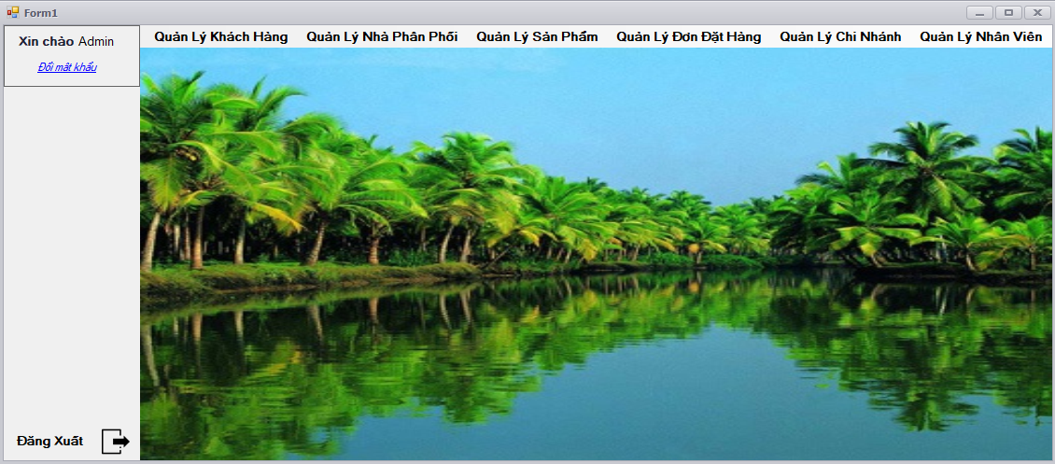

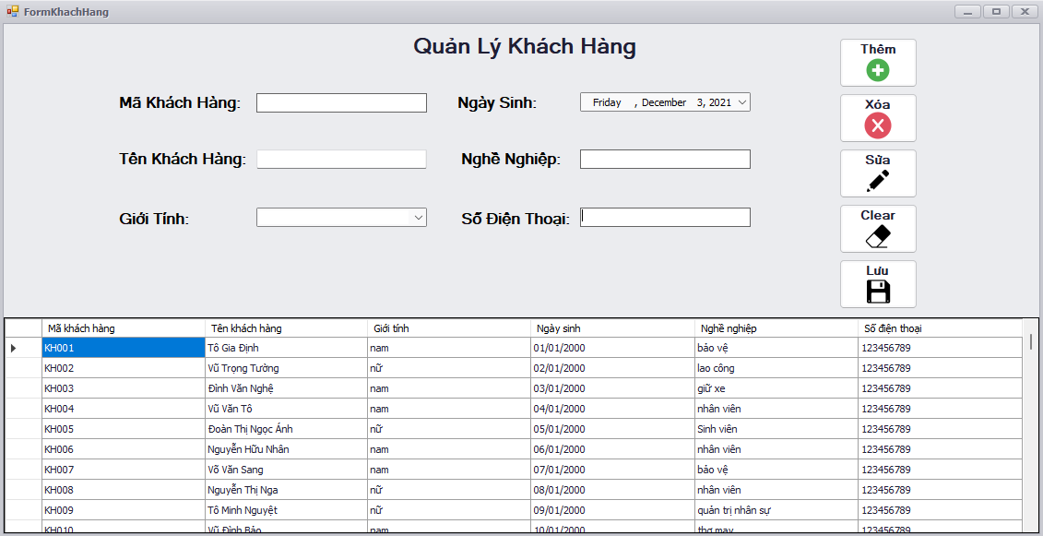

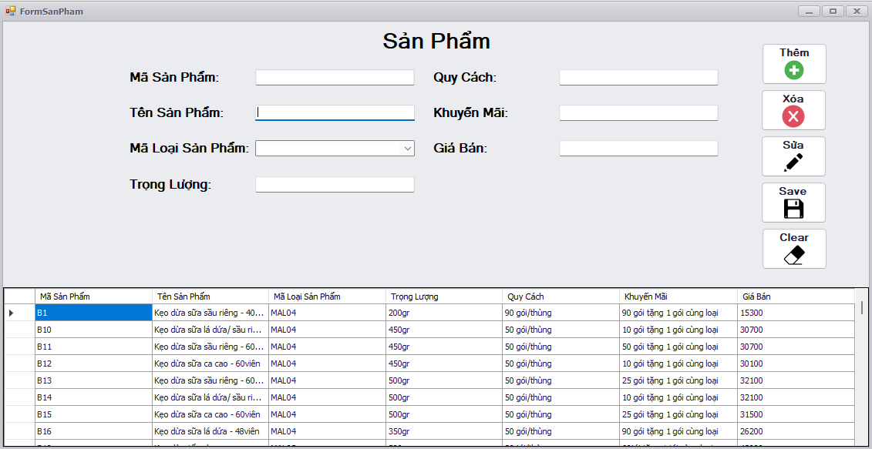

Hình 4.16. Giao diện ứng dụng

Dữ liệu từ hệ thống web: bao gồm các chức năng cơ bản của web

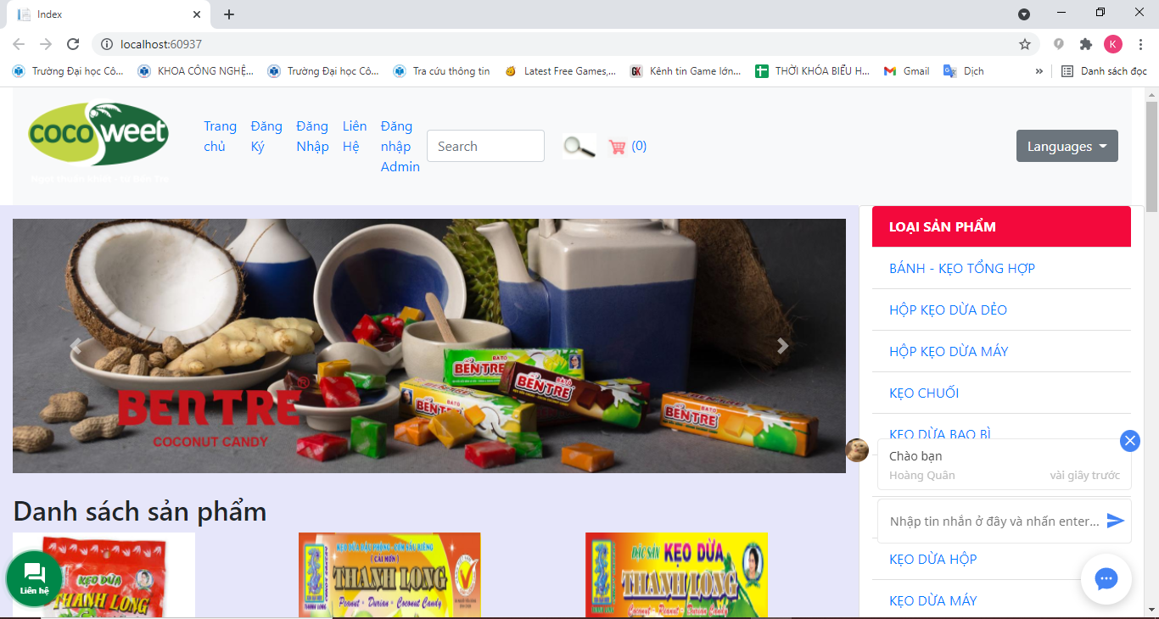

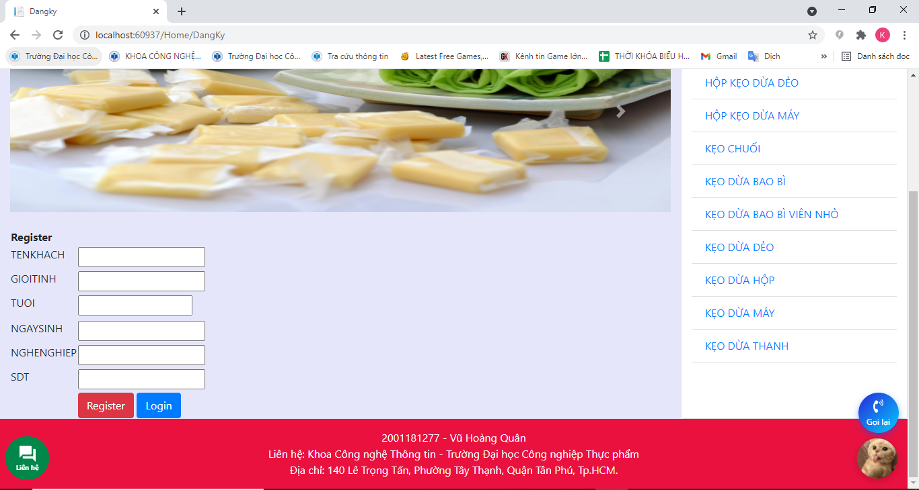

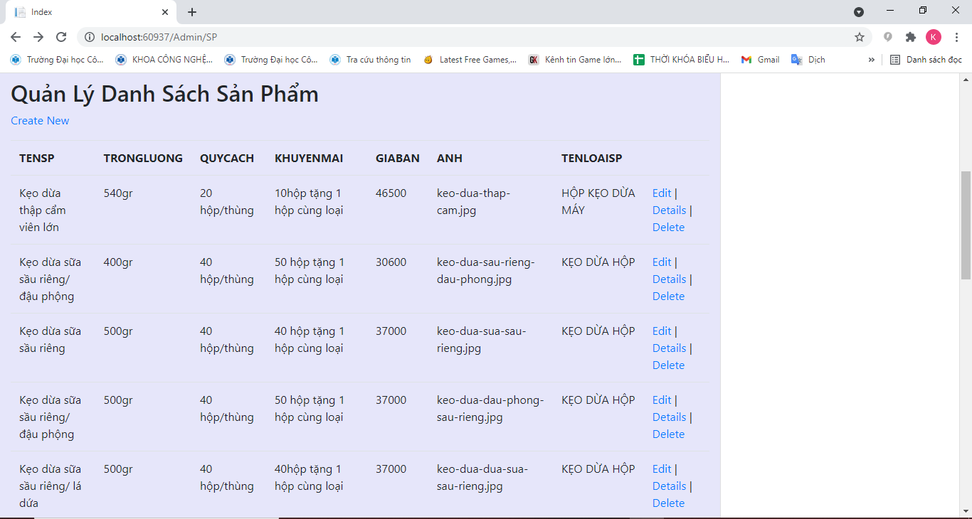

Hình 4.17. Giao diện Web

Bước 1: Chọn server muốn kết nối -> Chọn dữ liệu -> chọn bảng

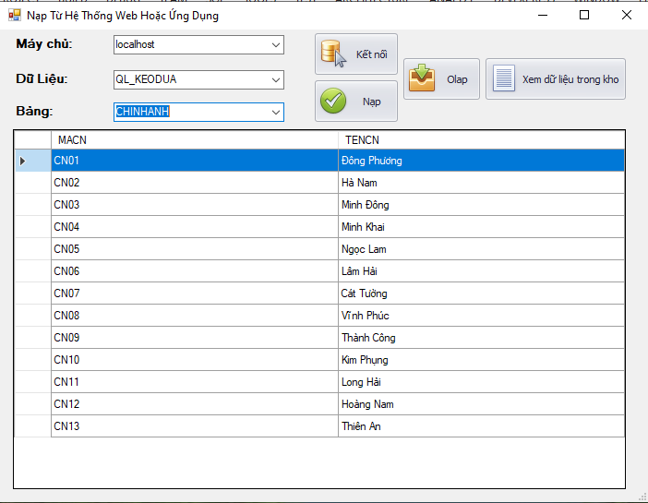

Hình 4.18. Chọn sever kết nối và chọn dữ liệu

Bước 2: Nạp vào kho dữ liệu: Chọn bảng -> Nạp

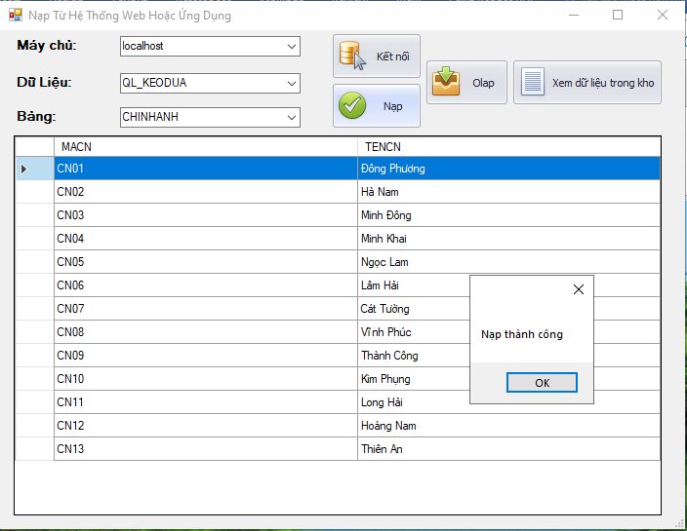

Hình 4.19. Nạp dữ liệu hệ thống vào kho

Bước 3: Cập nhật vào OLAP

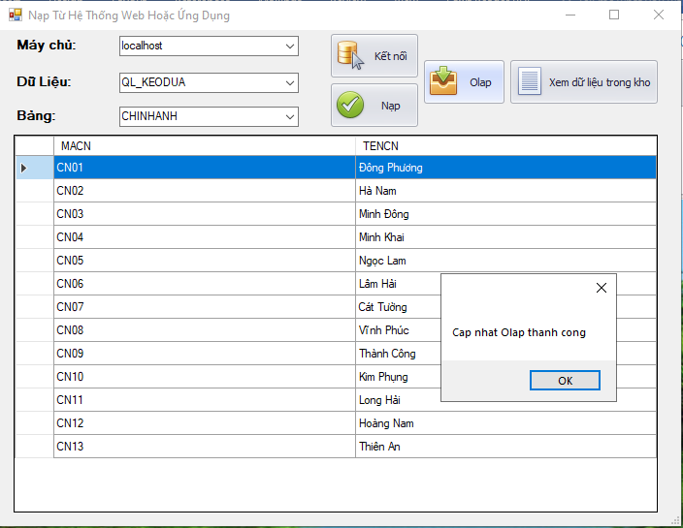

Hình 4.20. Cập nhật OLAP

Bước 4: Xem dữ liệu trong kho: Chọn xem dữ liệu

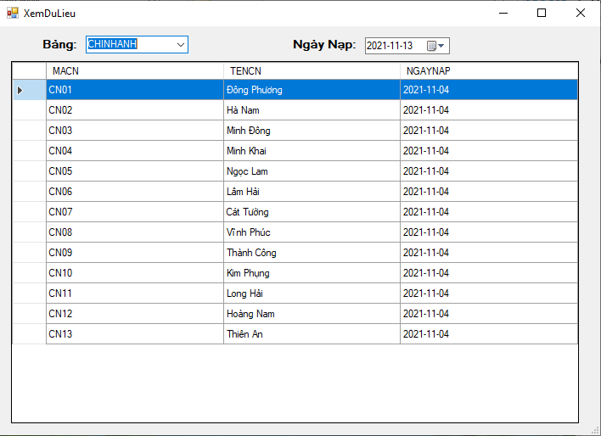

Hình 4.21. Giao diện xem dữ liệu

### Giao diện nạp từ Access

Giao diện ”Nạp từ Access” gồm các chức năng: Chọn đường dẫn để file Access, Nạp dữ liệu, Load Access, Olap và Xem dữ liệu trong kho.

Bước 1: Chọn đường dẫn để file Access -> Chọn bảng -> load Access.

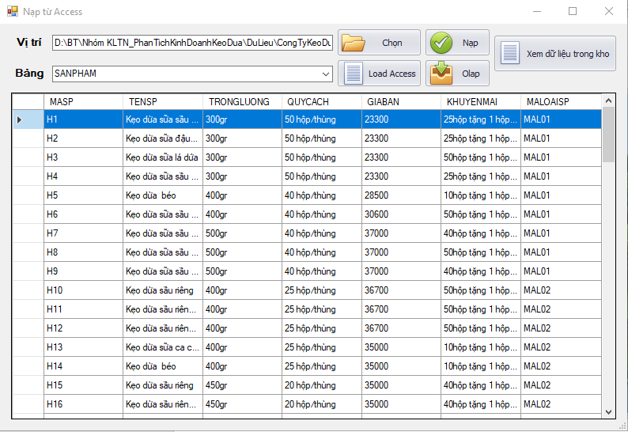

Hình 4.22. Chọn đường dẫn để file Access

Bước 2: Nạp vào kho dữ liệu: Chọn bảng -> Nạp Access.

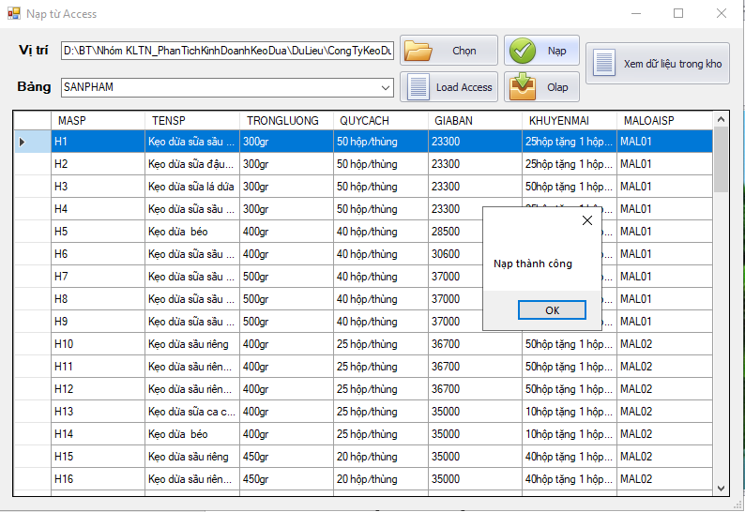

Hình 4.23. Nạp Access

Bước 3: Cập nhật vào Olap

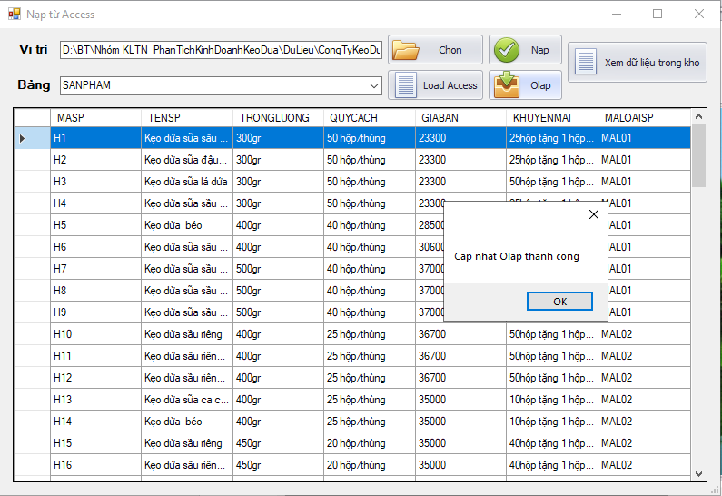

Hình 4.24. Cập nhật Olap

Bước 4: Xem dữ liệu trong kho: Chọn xem dữ liệu

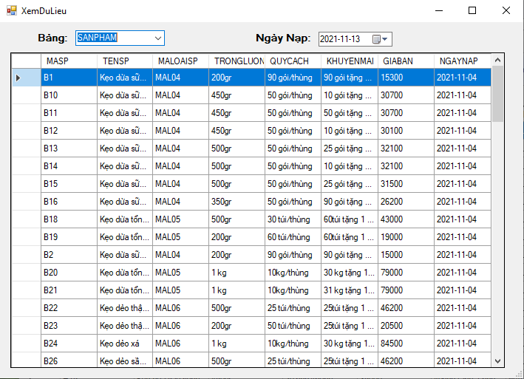

Hình 4.25. Giao diện xem dữ liệu

### Giao diện phân tích

Giao diện ”Phân tích Kho” gồm các chức năng: Chức năng phân tích, Xuất Excel, In dữ liệu phân tích.

Bước 1: Chọn RadioButton cần phân tích, sau chọn dữ liệu trong combobox muốn phân tích -> Phân tích.

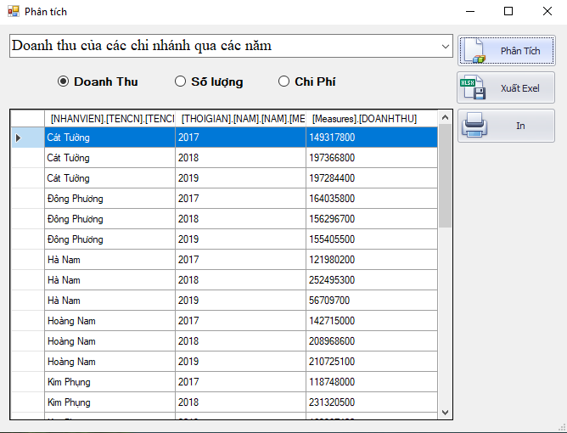

Hình 4.26. Giao diện phân tích

Bước 2: Chọn Xuất Excel -> Tự động tạo Excel.

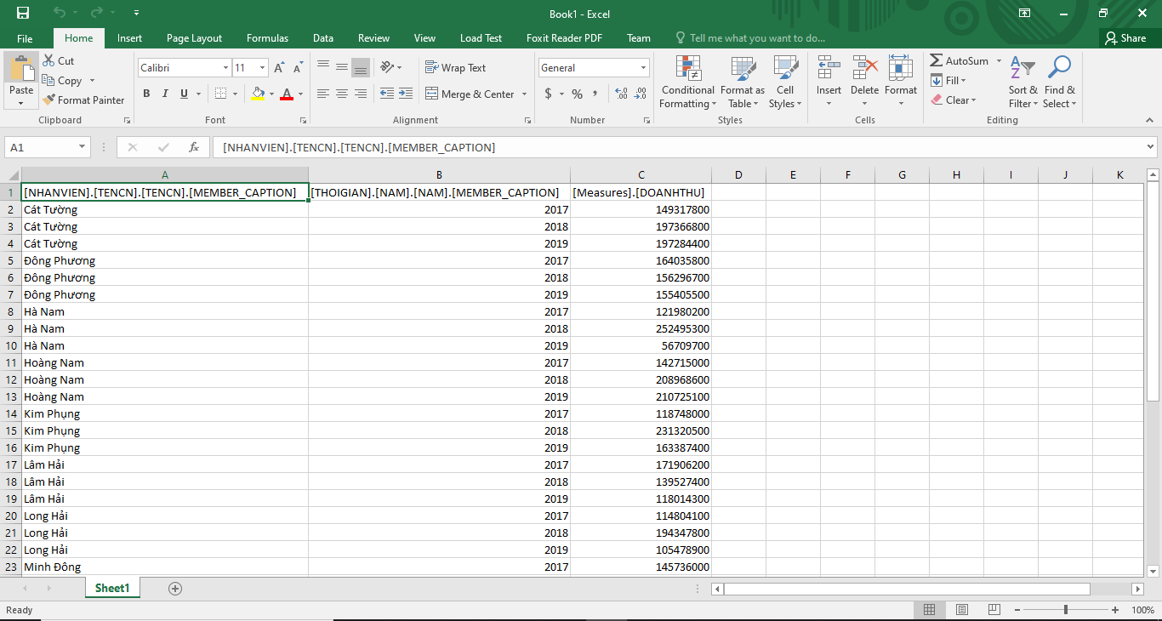

Hình 4.27. Xuất ra dưới dạng Excel

Bước 3: Chọn In dữ liệu-> Tự động In dữ liệu theo định dạng mình muốn

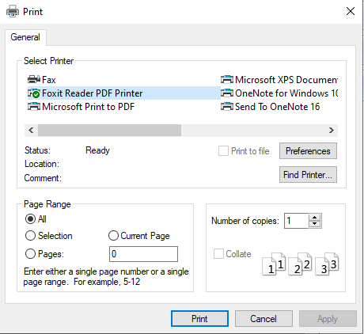

Dữ liệu sau khi được In dưới dạng PDF

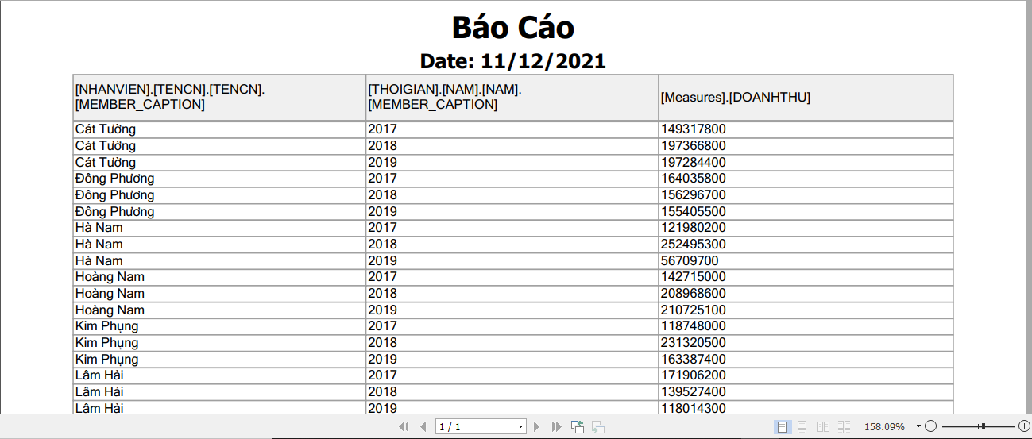

Hình 4.28. In ra dưới dạng PDF

### Giao diện thống kê

Người dùng có thể tiến hành phân tích, thống kê, xuất dữ liệu

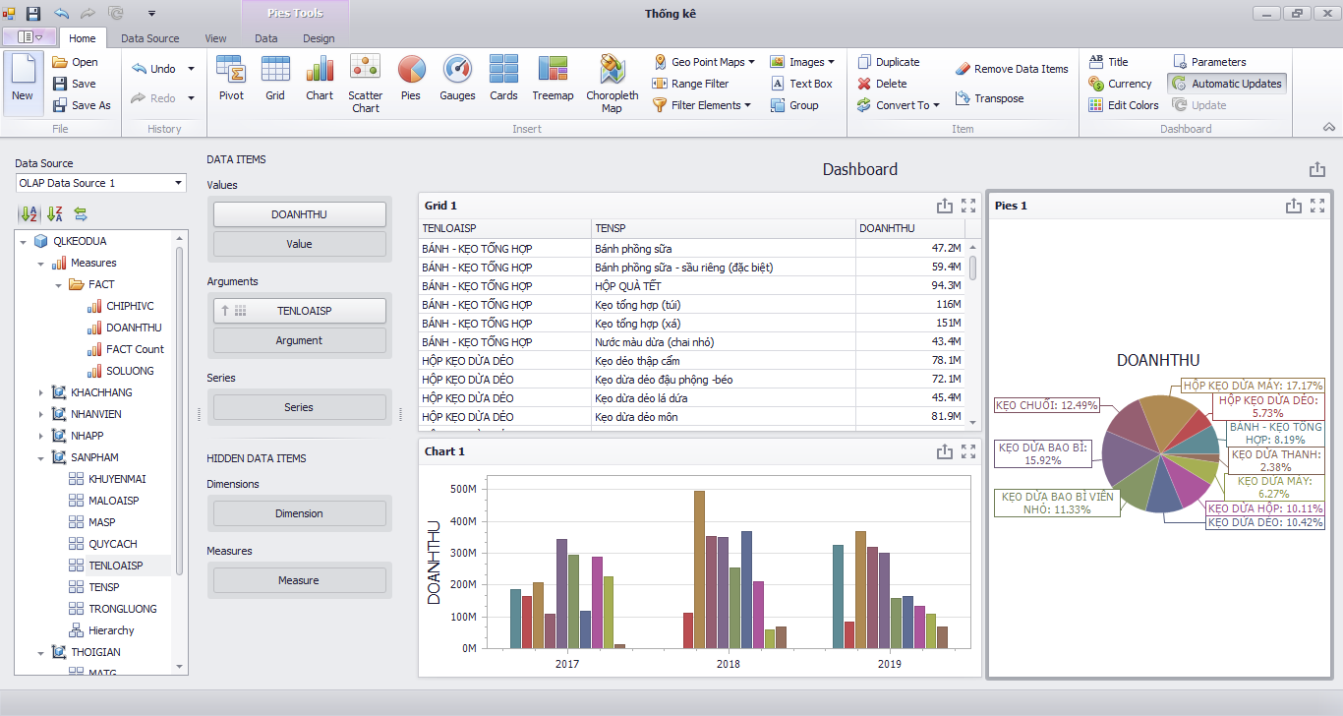

Hình 4.29. Giao diện thông kê

### Giao diện báo cáo

Người dùng có thể tạo Report theo ý mình

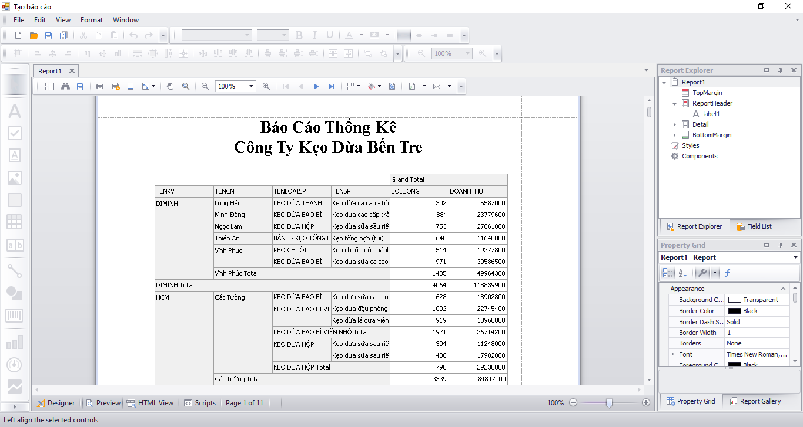

Hình 4.30. Giao diện tạo báo cáo

### Link liên kết Website

Đường Link dẫn đến Website cho phép lãnh đạo xem kết quả phân tích hoạt động kinh doanh.

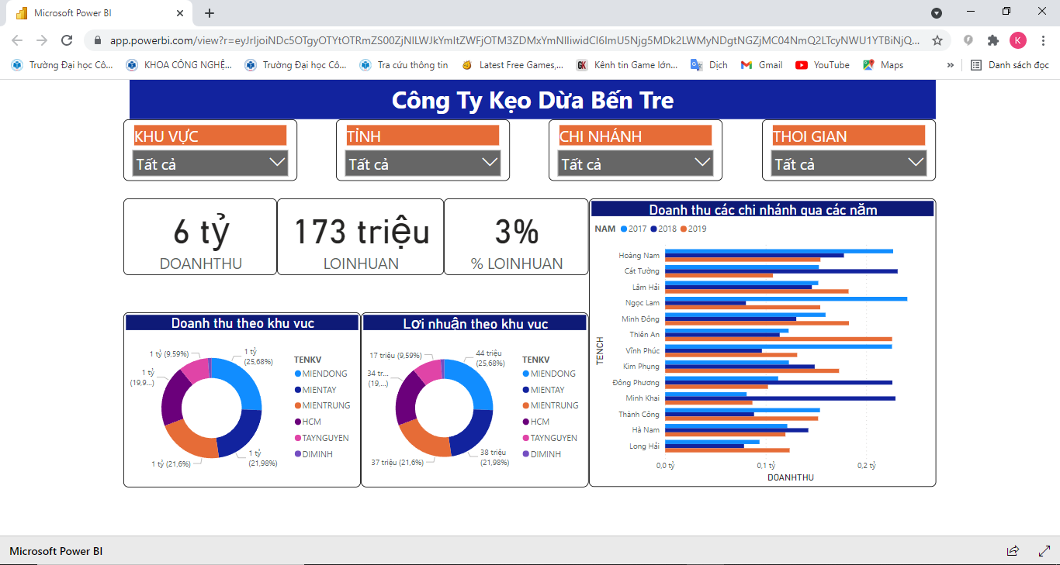

Hình 4.31. Website cho phép lãnh đạo xem kết quả phân tích

### Giao diện Data Mining

Sử dụng Microsoft.AnalysisServices.Viewers.DLL để hiện thị Data Minning trong quá trình SSAS bằng cách lấy dữ liệu Mining Structures.

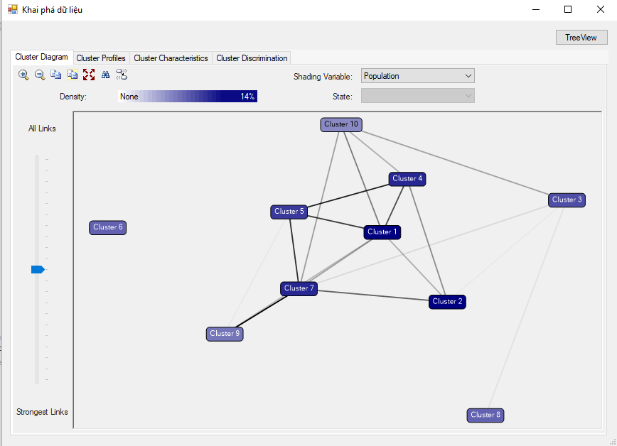

Hình 4.32. Giao diện Data Mining

Data Mining dưới dạng Tree View

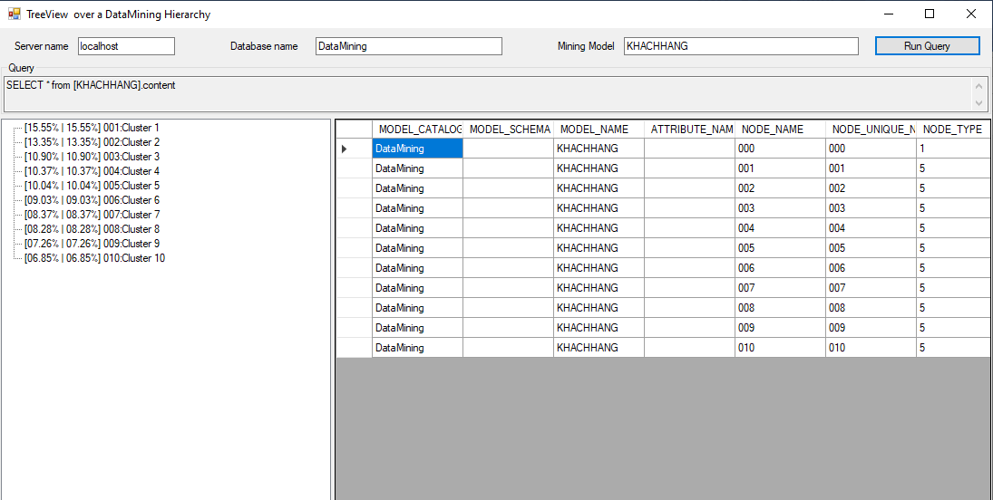

Hình 4.33. Giao diện Data Mining dưới dạng Tree View

## GIAO DIỆN QUẢN TRỊ

Giao diện quản trị gồm các chức năng: Quản trị người dùng, đổi mật khẩu.

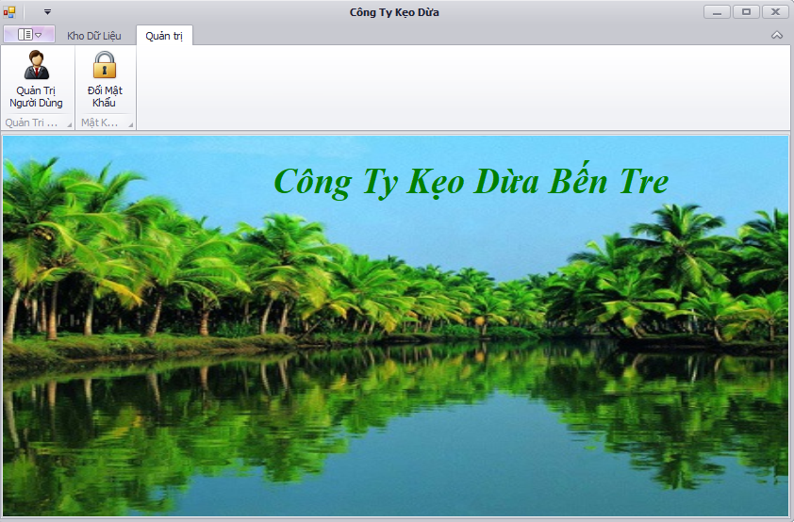

Hình 4.34. Giao diện quản trị

### Giao diện quản trị người dùng

Giao diện quản trị người dùng gồm các chức năng: Cấp tài khoản và quyền cho người dùng, xóa tài khoản, chỉnh sửa tài khoản và phân quyền.

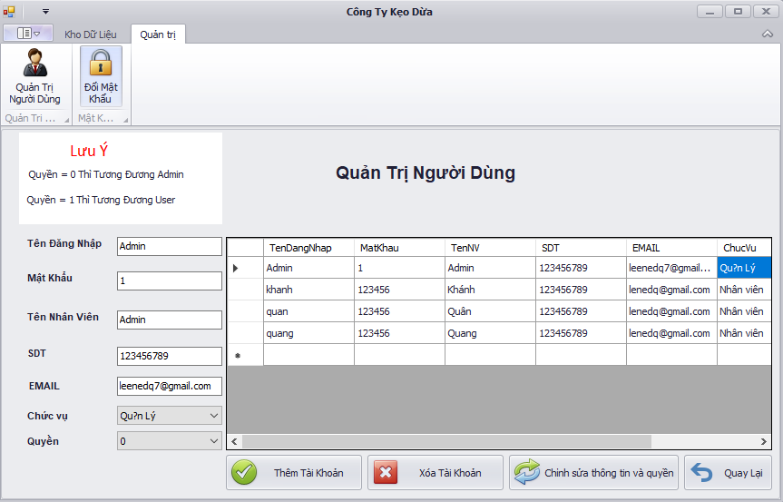

Hình 4.35. Giao diện quản trị người dùng

### Giao diện đổi mật khẩu

Giao diện đổi mật khẩu cho phép người dùng đổi mật khẩu.

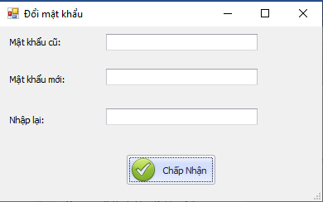

Hình 4.36. Giao diên đổi mật khẩu

**KẾT LUẬN VÀ HƯỚNG PHÁT TRIỂN**

1. Kết quả đã đạt được

Khóa luận đã tìm hiểu các phương pháp thiết kế kho dữ liệu (DW) các lý thuyết và phương pháp xây dựng kho dữ liệu, từ đó mục đích để thực hiện việc trích xuất và sử dụng các kỹ thuật OLAP một cách thể hiện đa chiều nhằm cung cấp khả năng truy xuất nhanh đến dữ liệu của các kho dữ liệu.

Nhóm đã giới thiệu các công cụ OLAP, các kiến trúc OLAP, các dịch vụ OLAP của Microsoft SQL Server ,các dạng mô hình chung OLAP. và sử dụng hệ quản trị cơ sở dữ liệu SQL SERVER, Microsoft Access, Microsoft Excel, Visual Studio.Từ đó việc thiết kế kho dữ liệu, nhóm đã những kĩ thuật khai phá dữ liệu, sử dụng dữ liệu có ý nghĩa đối với việc phân tích và quản lý, trong việc ra các quyết định về phân tích và nghiên cứu. Để tăng cường trợ giúp quyết định. Dựa trên các kĩ thuật, phương pháp luận xử lý dữ liệu nhằm tăng cường hiệu quả trong việc sử dụng dữ liệu, thống kê và phân tích dữ liệu, đề tài khóa luận đã tổ chức cơ sở dữ liệu về phân tích, khai thác kết quả hoạt động kinh doanh của công ty kẹo dừa bến tre. Tuy các dữ liệu đơn giản, đủ để thể hiện vai trò khai phá dữ liệu của kĩ thuật OLAP.

1. Hướng nghiên cứu tiếp theo

Đề tài đã đáp ứng đầy đủ các yêu cầu cơ bản của một kho dữ liệu, có thể nạp dữ liệu, quản lý dữ liệu và phân tích dữ liệu, song với nó vẫn còn nhiều mặt hạn chế, việc phân tích còn cần phải dựa vào người sử dụng cần có chuyên môn, tính chất dữ liệu còn nhỏ và chưa đủ rộng cho nhiều yêu cầu lớn hơn, việc truy vấn và sử dụng MDX chưa nâng cao.  
Vì thế nên hướng nghiên cứu tiếp theo, nhóm sẽ cải thiện hơn về mặt hình ảnh giao diện, các nguồn dữ liệu, và tính đa dạng dữ liệu. Ở mức cao hơn sẽ tự động hóa và cần ít chuyên môn người dùng hơn, với tính đa dạng dữ liệu từ đó công ty kẹo dừa sẽ phân tích và đánh giá được nhiều yêu cầu cần thiết hơn cho các dự án, công ty.

**TÀI LIỆU THAM KHẢO**

**Tiếng Việt**

[1] Đinh Thị Mận, Slide bài giảng Kho dữ liệu và OLAP, Trường Đại học Công nghiệp Thực phẩm Tp. Hồ Chí Minh, 2020.

[2] Nguyễn Văn Trung, Thiết kế và triển khai kho dữ liệu khách hàng sử dụng dịch vụ viễn thông của Tổng Công ty Bưu chính Viễn thông Việt Nam (VNPT), Trường Đại học Công nghệ, Luận văn ThS, 2008.

[3] Nguyen Thi Thu Phuong and Ho Trung Thanh (2020), Business Intelligence solution and decision marking support in management accounting, Journal of Science Ho Chi Minh City Open University, 15(5), 142-157.

**Tiếng Anh**

[4] Dejan Sarka, Matija Lah, Grega Jerkic - Implementing a Data W ... er 2012_ Training Kit (Exam 70-463)-Microsoft Press,2012.

[5] Jose Chinchilla, Raj Uchhana - Exam Ref 70-767 Implementing a SQL Data Warehouse-Microsoft Press,2017.

**Website**

[6] [Data mining Là Gì? 7 công cụ khai phá dữ liệu phổ biến | Vietnix](https://vietnix.vn/data-mining-la-gi/)

[7] [Tìm hiểu về Association rules - Apriori (Khai phá luật kết hợp) (P.1) - Big Data Uni](https://bigdatauni.com/tin-tuc/tim-hieu-ve-association-rules-khai-pha-luat-ket-hop-p-1.html)

[8] [Tìm hiểu về phương pháp Clustering (phân cụm) (P.1) - Big Data Uni](https://bigdatauni.com/tin-tuc/phuong-phap-clustering.html)

[9] [Thuật toán cây quyết định (P1) - Classification & Regression tree (CR&T) - Big Data Uni](https://bigdatauni.com/tin-tuc/thuat-toan-cay-quyet-dinh-classification-regression-tree-cart-p-1.html)

[10] [Thuật toán phân loại Naive Bayes và ứng dụng | WhiteHat.vn](https://whitehat.vn/threads/thuat-toan-phan-loai-naive-bayes-va-ung-dung.13775/)

[11] [Tổng quan về Neural Network(mạng Nơ Ron nhân tạo) là gì? - Blog ITNavi](https://itnavi.com.vn/blog/neural-network-la-gi/)

[12] [Tổng quan về ngôn ngữ truy vấn Kho dữ liệu MDX - BIS](http://bis.net.vn/forums/t/560.aspx)

[13] Tổng quan về [Devexpress](https://docs.devexpress.com/)